نزهة في رياض الكتب

تعريف ومستخلص لكتب إسلامية مفيدة

محمد خير رمضان يوسف

ربيع الأول 1439 هـ

مقدمة

الحمد لله، والصلاة والسلام على سيدنا رسول الله، وعلى آله وأصحابه أجمعين، وبعد:
فهذه جولة جديدة بين كتب إسلامية مفيدة، تستحق الإشادة بها وتعريفها؛ لأهميتها ونفعها. وأكثر موضوعاتها فقهية، تتعلق بحاضر المسلمين ومجتمعهم ونوازلهم وعلوم دينهم، مما يحتاج إليه الكثير منهم، بمختلف طبقاتهم.
وقد صدرت في الأعوام 1436 – 1439 هـ، وبلغت (70) كتابًا، عرفت بها تعريفًا موجزًا، وركزت على نتائج البحث فيها، وكثيرًا ما أذكر أبوابها أو فصولها ومباحثها.
وسبق أن نشرتها في (70) حلقة تحت عنوان "الجديد المفيد من الكتب الإسلامية"، فأعدت نشرها في كتاب، بعد ضمِّها وترتيبها على موضوعاتها.
والله أدعو أن ينفع بها.
والحمد له سبحانه أن يسَّر وأعان.

محمد خير يوسف
ربيع الأول 1439 هـ

الإسلام

(مجموعات)

لقاء العشر الأواخر بالمسجد الحرام (18)

لقاء العشر الأواخر بالمسجد الحرام: المجموعة الثامنة عشرة (رمضان 1436 هـ).- بيروت: دار البشائر الإسلامية، 1437 هـ، 2 مج.

احتوت هذه المجموعة المباركة على الكتب والرسائل التالية:

المشيخة الصغرى: مشيخة الإمام محمد بن عبدالباقي الأنصاري الحنبلي (422 - 535 هـ)/ تخريج عبدالكريم بن محمد السمعاني (ت 562 هـ)؛ تحقيق وتعليق محمد بن ناصر العجمي، 47 ص. (لقاء العشر الأواخر بالمسجد الحرام؛ 260).

جزء فيه طرق حديث "من أمسك شيطانًا أو جنيًّا" وذكر ما يُحترس به منهم أعاذنا الله من شرهم/ جمع ضياء الدين محمد بن عبدالواحد المقدسي (ت 643 هـ)؛ بخط الحافظ ابن اللبودي (ت 896 هـ)؛ تحقيق وتعليق جمال بن عبدالسلام الهجرسي، 48 ص. (261).

جزء في فضل العلم وغيره من المواعظ البليغة/ لأبي الفتح نصر بن إبراهيم المقدسي (ت 490 هـ)؛ تحقيق قاسم بن محمد ضاهر، 88 ص. (262، 263).
ومعه مجلس من أماليه (جزء فيه مجلس من أمالي الفقيه أبي الفتح نصر بن إبراهيم بن نصر المقدسي).

الأربعين من رواية المحمدين: مخرَّج من صحيح الإمام البخاري/ تخريج أبي بكر محمد بن علي بن ياسر الأنصاري الجيّاني (ت 563 هـ)؛ تحقيق محمد بن مصطفى الكتاني، 78 ص. (264).

الصِّلات والوفا في الصلاة على المصطفى صلى الله عليه وسلم/ جلال الدين عبدالرحمن بن أبي بكر السيوطي (ت 911 هـ)؛ اعتنى به محمد بن أحمد آل رحاب، 127 ص. (265).
بآخره ملحق: أرجوزة العُدَّة والزاد عند الشدة في فضائل الصلاة والسلام على سيد الأنام/ للمحقق.
متن الكتاب الأصل مع تحقيقه (ص ص 63 – 103) فقط.

مقدمة صحيح البخاري: مقدمة وجيزة تشتمل على عمدة ما يحتاج إليه القاري لصحيح الإمام البخاري عليه رحمة الله الباري/ محمد إدريس الكاندهلوي (ت 1394 هـ)؛ اعتنى به وعلق عليه محمد سعيد الحسيني، 88 ص. (266).

فتح الجواد بشرح منظومة ابن العماد في المعفو عنه من النجاسات/ لأبي العباس شهاب الدين أحمد بن أحمد بن حمزة الرملي (ت 971 هـ)؛ تحقيق عبدالرؤوف بن محمد الكمالي، 127 ص. (267).

الإغضاء عن دعاء الأعضاء/ جلال الدين عبدالرحمن بن أبي بكر السيوطي (ت 911 هـ)؛ تحقيق عبدالله الحسيني، 95 ص. (268).
(ما يدعى به عند غسل كل عضو أثناء الوضوء). رسالة في الفقه والحديث.

هداية المبتدي لمسألة المقتدي/ محمد بن صالح الدجاني المقدسي (ت 1071 هـ)؛ تحقيق حسام الدين بن موسى عفانة، 86 ص. (269).
(مسألة في اقتداء المأموم بالإمام في صلاة الجماعة).

نيل المنى في تقصير الصلاة بمنى/ محمد بن هاشم السُّورتي (ت 1315 هـ)؛ تحقيق راشد بن عامر الغفيلي، 48 ص. (270).

من رسائل وفتاوى الشيخ القدوة القاضي عبداللطيف بن علي آل جودر المالكي البحريني (1296 – 1366 هـ) رحمه الله تعالى، وفيها: حقيقة الأخبار عن كعب الأحبار؛ ويليها: فتوى عما تتضمنه بعض مجالس الذكر من رفع الصوت وتكرير لفظ الجلالة والتولُّه والغيبوبة والصرع والزعيق ونحو ذلك؛ ويليها: حول الاستفتاء عن الغوص في رمضان/ تحقيق وتعليق عبدالله الحسيني، 135 ص. (271، 272، 273).

فتوى حول اشتراط القبض في الهبة/ أجاب عنها راشد بن عيسى بن خميس المالكي البحريني (ت نهاية ق 13 هـ)، عبداللطيف بن عبدالمحسن الصحاف (ت 1273 هـ)؛ تحقيق حسن الحسيني، 51 ص. (274).

رسالة في تعليق الطلاق/ جمال الإسلام علي بن المسلَّم السُّلَمي، المعروف بابن الشهرزوري (ت 523 هـ)؛ تحقيق محمد روابحية، 31 ص. (275).

كشف الضبابة في مسألة الاستنابة/ جلال الدين عبدالرحمن بن أبي بكر السيوطي (ت 911 هـ)؛ تحقيق محمد بن علي المحيميد، 64 ص. (276).
(الاستنابة في الوظائف، وهي أن يقوم شخص مقام غيره وينوب عنه في أمر أو علم، وتطلق أيضًا على الوكيل).

اللآلئ المتسقات: نظم متن الورقات في علم أصول الفقه/ نظم محمد بن إبراهيم بن المفضَّل الشبامي اليمني (ت 1080 هـ)؛ تحقيق محمد رفيق الحسيني، 47 ص. (277).

استئناس الناس بفضائل ابن عباس/ الملا علي بن سلطان محمد القاري الهروي (ت 1014 هـ)؛ اعتنى به وقابله بأصله نظام محمد صالح يعقوبي، 71 ص. (278).

مجموع فيه قواعد لابن شيخ الحزاميين:
- قاعدة مختصرة في طريق الفقر على منهاج الرسول صلى الله عليه وسلم.
- قاعدة في صفة العبودبة.
- قاعدة في الحب في الله حقيقة.
- قاعدة في ذكر أسباب المحبة لله تعالى.
- قاعدة في مقاصد السالكين.
- قاعدة في أسباب محبة الله تعالى.
- قاعدة في بيان عمل يوم وليلة للأبرار وليلة للسائرين إلى طريق المقربين.
- قاعدة في شرح حال العبادة والصوفية الأفراد.
- قاعدة في حبس النفس والعكوف على الهمّ.
- قاعدة في تصفية الأخلاق استعدادًا ليوم الحشر والتلاق.
- قاعدة في الفرق بين كبر النفس وعزة القلب وبين البغي والشجاعة وغيرهما.
تأليف أحمد بن إبراهيم ابن شيخ الحزاميين (ت 711 هـ)؛ تحقيق وليد بن محمد العلي، 184 ص. (279 – 289).

سلُّ السيف في حلِّ كيف: إعراب (كيف) في باب بدء الوحي في صحيح الإمام البخاري/ عبدالقادر بن محمد الطبري المكي (ت 1033 هـ)؛ تحقيق هاني بن محمد الحارثي، 40 ص. (290).

الإرشاد إلى مهمات الإسناد/ ولي الله أحمد بن عبدالرحيم الدهلوي (ت 1176 هـ)؛ تحقيق محمد رفيق الحسيني، 111 ص. (291).
بخط عبدالله بن محمد الصديقي الشافعي البحريني الشهير بالكَجُوي (ت 1390 هـ)، مع ملحق ببعض إجازاته.

جزء في أسانيد العلامة عبدالله القدومي إلى صحيح البخاري/ عبدالله بن عودة القدومي النابلسي (ت 1331 هـ)؛ دراسة وتحقيق محمود بن محمد حمدان، 158 ص. (292، 293).
يليها: إجازاته لجماعة من أهل العلم:
- الشيخ محمد بن جعفر الكتاني (ت 1345 هـ).
- الشيخ أحمد بن أسعد الكمَاخي (ت 1351 هـ).
- الشيخ عبدالستار بن عبدالوهاب الدهلوي (ت 1355 هـ).
- الشيخ أحمد بن عمر المحمصاني (ت 1370 هـ).
- الشيخ محمد عبدالحي بن عبدالكبير الكتاني (ت 1382 هـ).
- الشيخ محمد مكي بن محمد الكتاني (ت 1393 هـ).

إجازة العلّامتين الشيخ جعفر الكتاني الفاسي (ت 1323 هـ)، والشيخ ابن الخياط الزكاري الفاسي (ت 1343 هـ) للشيخ العلّامة الرحالة خليل الخالدي المقدسي (ت 1360 هـ)/ تحقيق وتعليق محمد خالد كُلّاب، 80 ص. (294، 295).
يليها: إجازات الشيخ خليل الخالدي لبعض تلاميذه ومستجيزيه.

رسالة في بيان بعض تصانيف أئمة الحديث والسنة الهداة الناكبين عن طرائق أهل البدعة الغواة/ كتبها العلامة أحمد بن إبراهيم بن عيسى (ت 1329 هـ) وأرسلها إلى العلامة صدّيق بن حسن خان (ت 1307 هـ)؛ عني بها هاني بن سالم الحارثي، 96 ص. (296، 297).
تليها بالعناية السابقة: رسالة الشيخ عبدالله بن عبداللطيف آل الشيخ (ت 1339 هـ) إلى الشيخ خير الدين نعمان بن محمود الآلوسي (ت 1317 هـ).

لقاء العشر الأواخر بالمسجد الحرام (19)

لقاء العشر الأواخر بالمسجد الحرام: المجموعة التاسعة عشرة (رمضان 1437 هـ).- بيروت: دار البشائر الإسلامية، 1438 هـ، 2 مج.

احتوت هذه المجموعة المباركة على (25) رسالة علمية، وهذه قائمة بها في بيانات مفصلة، متبوعة في نهايتها بالرقم المتسلسل للقاء العشر:

تقويم الأسَل في تفضيل اللبن على العسل/ قطب الدين محمد بن محمد الخيضري الدمشقي الشافعي (ت 794 هـ)؛ تحقيق نظام محمد صالح يعقوبي، 67 ص.- (لقاء العشر الأواخر بالمسجد الحرام؛ 299).

منتقى من جزء في الكلام على الركعتين قبل المغرب/ جمعه أبو عبدالله محمد بن عبدالله الحاكم النيسابوري (ت 405 هـ)؛ انتقاء محب الدين أبي الفضل محمد بن أبي الوليد (محمد) ابن الشحنة الحنفي (ت 890 هـ)؛ تحقيق محمد بن عبدالله السريّع، 71 ص.- (رقم 300).

الجزء فيه من حديث عفان بن مسلم الصفار (ت 271 هـ)/
رواية أبي زرعة الدمشقي عنه (ت 281 هـ)؛ تحقيق قاسم بن محمد قاسم ضاهر، 48 ص.- (رقم 301، 302).
يليه: جزء من حديث تمام/ رواية عبدالعزيز بن أحمد الكتاني (ت 466 هـ).
وهو تمام بن محمد بن عبدالله بن جعفر (ت 414 هـ).

رسالة في صلاة النبي صلى الله عليه وسلم بالأنبياء عليهم السلام ليلة الإسراء/ عبدالغني بن عبدالواحد المقدسي (ت 600 هـ)؛ تحقيق شوكت بن رفقي شحالتوغ، 38 ص.- (رقم 303).

جزء في حديث بئر بضاعة/ قطب الدين محمد بن محمد الخيضري الدمشقي الشافعي (ت 894 هـ)؛ تحقيق نور الدين بن محمد الحميدي الإدريسي، 38 ص.- (رقم 304).

الكواكب الزاهرة في الأربعين المتواترة/ محمود بن محمد نسيب الحمزاوي الدمشقي الحنفي (ت 1305 هـ)؛ تحقيق محمود بن محمد حمدان، 96 ص.- (رقم 305).

نزهة النظر نظم نخبة الفكر لابن حجر العسقلاني/ نظم أحمد بن إبراهيم العسقلاني الكتاني الحنبلي (ت 876 هـ)؛ تحقيق السيد محمد رفيق الحسيني، 70 ص.- (رقم 306).

رفع التعدي عن رفع الأيدي/ علي بن محمد بن عثمان الشمعة الدمشقي الشافعي (ت 1216 هـ)؛ تحقيق محمد بن علي المحيميد، 56 ص.- (رقم 307).
(حول رفع الأيدي في الصلاة في المواطن المشروع فيها الرفع على غير الهيئة المشروعة، في المذهب الشافعي).

رسالة في أحاديث الوعيد لمن رفع رأسه قبل إمامهِ في الصلاة/ شمس الدين محمد بن بدير المقدسي (ت 1220 هـ)؛ تحقيق حسام الدين بن موسى عفانة، 96 ص.- (رقم 308).

رسالة تتعلق بقوله صلى الله عليه وسلم: "صوموا لرؤيته وأفطروا لرؤيته"/ أحمد بن أحمد السجاعي (ت 1197 هـ)؛ تحقيق راشد بن عامر الغفيلي، 32 ص.- (رقم 309).

حسن الاستقصا لما صحَّ وثبت في المسجد الأقصى: وهي ثلاثون سؤالًا حول المسجد الأقصى والصخرة المشرفة والإسراء والمعراج/ محمد بن محمد التافلاتي المغربي (ت 1191 هـ)؛ تحقيق محمد خالد كلّاب، 95 ص.- (رقم 310).

قاعدتان لا بن شيخ الحزاميين/ تحقيق وليد بن محمد العلي، 52 ص.- (رقم 311، 312).
الأولى: قاعدة في أن العبد يتعيَّن عليه معرفة الطريق إلى الله عزَّ وجلَّ والتعرف له.
الثانية: قاعدة في تقوية السالك على الوصول إلى مطلوبه.
والمؤلف هو عماد الدين أحمد بن إبراهيم ابن شيخ الحزاميين (ت 711 هـ).

الكلام على الفطرة والمعرفة لله عز وجل/ محمد بن محمد المنبجي الصالحي الحنبلي (ت 785 هـ)؛ تحقيق صالح بن محمد بن عبدالفتاح، 38 ص.- (رقم 313).

إقامة البرهان على وجود المهدي المنتظر آخر الزمان/ شاهين بن منصور بن عامر الأرمناوي الحنفي (ت 1100 هـ)؛ تحقيق جمال بن عبدالسلام الهجرسي، 54 ص.- (رقم 314).

فضائل عاشوراء/ علي بن محمد بن القطان (ت 628 هـ)؛ تحقيق رضوان بن صالح الحصري، 96 ص.- (رقم 315).

ترجمة الشيخ محيي الدين يحيى الحزامي النووي الدمشقي الشافعي/ تقي الدين محمد بن الحسن بن الصيرفي الشافعي (ت 738 هـ)؛ تحقيق عبدالله الحسيني 94 ص.- (رقم 316).
يعني الإمام النووي يحيى بن شرف (ت 676هـ) رحمه الله، والحزامي نسبة إلى جده الأعلى.

السقاية المرضية في أسامي الكتب الفقهية لأصحابنا الشافعية رحمهم الله تعالى/ محمد محفوظ بن عبدالله الترمسي (ت 1338 هـ)؛ تحقيق عبدالرؤوف بن محمد الكمالي، 111 ص.- (رقم 317).

العقد المنظم في أمهات النبي المكرم صلى الله عليه وسلم وشرَّف ومجَّد وعظَّم/ محمد مرتضى الحسيني الزبيدي (ت 1205 هـ)؛ تحقيق عبدالله محمد الكندري، 88 ص.- (رقم 318).

قوة الحافظة وكثرة المحفوظات/ كامل بن حسين الغزي (ت 1351 هـ)؛ تحقيق محمد بن ناصر العجمي، 48 ص.- (رقم 319).

إجازة مؤرخ القدس وقاضيها أبي اليُمن مجير الدين العلمي الحنبلي (ت 927 هـ) لتلميذه القاضي الفقيه برهان الدين بن القاقوني الرملي الحنبلي (كان حيًّا سنة 929 هـ) في الفقه الحنبلي/ تحقيق محمد خالد كُلّاب، 79 ص.- (رقم 320، 321).
ويليها بالتحقيق السابق: إجازة الإمامين الكمال بن أبي شريف المقدسي (ت 906 هـ) وزكريا بن محمد الأنصاري (ت 926 هـ) لتلميذهما الإمام شمس الدين محمد بن قاسم الغزي (ت 918 هـ).

إجازة العلامة أبي الوفا الأفغاني الفقيه المحدّث المقرئ رئيس لجنة إحياء المعارف النعمانية بحيدر آباد دكن الهند (ت 1395 هـ) في مسانيد الإمام أبي حنيفة، وكتاب الآثار، والموطأ برواية الشيباني، وشرح معاني الآثار للطحاوي، لتلميذه العلامة المحقق الأصولي المحدّث محمد عبدالرشيد العثماني (ت 1420 هـ)/ تحقيق محمد سعيد الحسيني، 56 ص.- (رقم 322).

وصية الحافظ السيد محمد عبدالحي بن عبدالكبير الكتاني (ت 1382 هـ) للمحدّث الشيخ السيد محمد المنتصر بالله بن محمد الزمزمي الكتاني (ت 1419 هـ)/ تحقيق فؤاد بن الحسين بولفاف السوسي، 38 ص.- (رقم 323).

الثقافة الإسلامية

التربية الإعلامية في الإسلام

التربية الإعلامية في الإسلام: أصولها وأساليبها/ وسمية بنت سفر المطيري.- الرياض: المؤلفة، 1437 هـ، 395 ص (أصله رسالة ماجستير).
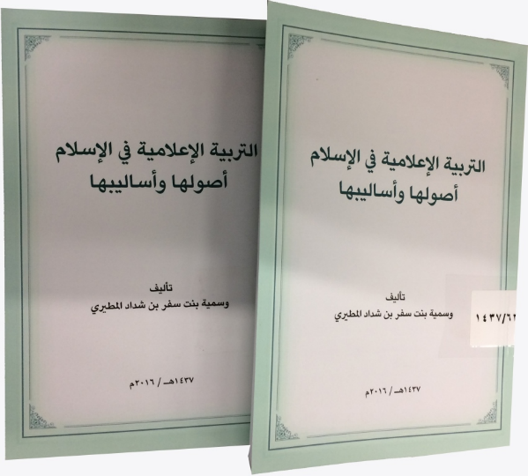

يعتبر الإعلام واحدًا من أهم ركائز العملية التربوية أيًّا كانت صورته، كما تقول المؤلفة.
وتذكر أن الأسرة والمدرسة لم تبقيا مصدر القدوة، بل خضعت لسلطة الإعلام.
وناقشت موضوعها في عشرة فصول، منها: أصول التربية الإسلامية، التربية الإعلامية في الإسلام، خصائص هذه التربية، وقيمها، وطرق الوقاية في التربية الإسلامية من الإعلام المفسد.
ومن نتائج بحثها:
- الإعلام والتربية عمليتان اجتماعيتان من طبيعة واحدة.
- للتربية الإعلامية أصول عدة، منها: أصول اعتقادية، وأخلاقية، وتشريعية، واجتماعية، وعلمية، واقتصادية.
- كان الهدف من التربية الإعلامية هو توفير الحماية وتحصين النشء والشباب من الآثار السيئة لوسائل الإعلام، ثم تحول إلى تمكين الأفراد من امتلاك المهارات اللازمة لقراءة الرسائل الإعلامية وتحليلها ونقدها وإنتاجها واستثمارها.
- من أهداف التربية الإعلامية في الإسلام تحقيق العبودية لله تعالى، والالتزام بأداء العبادات المشروعة بحقها، وتعويد المسلم على طاعة الله ورسوله وأولي الأمر.
- ومن خصائص التربية الإعلامية: التحلي بالقيم والفضائل الإسلامية، والعمل على نشرها، والتركيز على الأخلاق والقيم الإنسانية الخيّرة، واحترام الأعراف والمشاعر التي تنسجم مع الشرع، والتركيز على بناء الإنسان الصالح.
- وذكرت الباحثة أساليب التربية الإسلامية العامة ووسائلها، والقيم المتعلقة بمشروعية الإعلام في الإسلام.
- وخصصت فصلًا لطرق الوقاية في التربية الإسلامية من الإعلام المفسد، وذلك باستثمار التقنيات المعاصرة في حقل الإعلام والمعلومات، وتأهيل كوادر من العناصر المسلمة والمؤيدة لقضايا الأمة، وتزويد الجماهير بحقائق الدين الإسلامي، وتقديم النصح للحاكم والمحكوم، وصياغة منهاج إسلامي للعمل الإعلامي يعتمد على القرآن الكريم وسنة رسول الله صلى الله عليه وسلم، والحفاظ على اللغة العربية، وإخضاع وسائل الإعلام لما يقرره الشرع، ووضع استراتيجيات لبناء المسلم..

حرية إبداء الرأي
حرية إبداء الرأي: مفهومها وضوابطها في ضوء الكتاب والسنة وتطبيقات الخلفاء الراشدين/ صالح بن سعيد عومار.- بيروت: دار المقتبس، 1435 هـ، 496 ص.
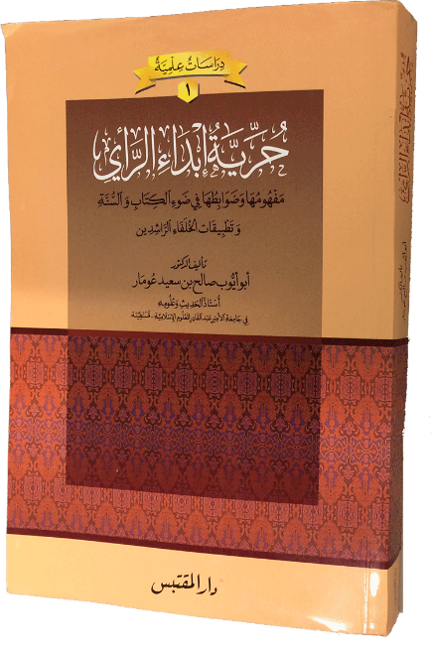

حرية إبداء الرأي مبدأ أصيل وأساس في القرآن والسنة.
ولها مفهومها وميزاتها، فالدين الإسلامي له قواعده ومعالمه الخاصة به، وله تصوره الخاص لمبدأ حرية الرأي، وليس هو في حاجة إلى استيراد مفهومه، أو تطبيقاته، أو ضوابطه من الأنظمة الوضعية. فالأمة الإسلامية لها خصوصياتها، والواجب الشرعي يحتم على المسلمين التميز عن سائر الأمم في عقائدهم، وعباداتهم، في معاملاتهم وسياساتهم، كما يقول المؤلف.
وقد درس موضوعه من خلال أربعة فصول:
- حرية الرأي: مفهومها وصورها في ضوء الكتاب والسنة.
- ضوابط حرية الرأي وحدودها في ضوء الكتاب والسنة.
- مجالات حرية الرأي في ضوء الكتاب والسنة.
- آثار حرية الرأي على الفرد والمجتمع.
ومما ذكر في آخر دراسته العلمية:
- أن على كل مسؤول مسلم أن يهتدي بهدي الإسلام، فيفتح باب إبداء الرأي، والنصيحة، والمشاورة، والاستماع للموافق وللمخالف من أهل العلم، ولذوي الرأي والاختصاص، بشكل يخدم مصالح الأمة كلها.
ومن الخطأ الجسيم تفرد المسؤولين بآرائهم، وتهميش ذوي الاختصاص والرأي وأهل العلم، مما يكون سببًا رئيسًا في الضعف والهوان، وانتشار الفساد والفتن.
- لا قوام للأمة إلا إذا ظلت قنوات إبداء الرأي مفتوحة، بإسداء النصيحة من أهلها ولأهلها، وإفشاء الأمر بالمعروف والنهي عن المنكر، وتعميم الشورى في تصريف شؤون الأمة، ثم الجدل بالحسنى في أمر الدعوة، وفي قضايا العلم والمعرفة. كل هذه المبادئ تكفلها حرية الرأي، فإن حُجبت، أو تمّ كبتها في الصدور، أنذرت بالانفجار، وضاقت النفوس عن العمل.
- وحرية الرأي ضبطها الإسلام، فليست الحرية مطلقة. وأهم تلك الضوابط: الالتزام بهدي الإسلام، كإحسان القول، والدعوة بالحكمة، وتجنب السوء، ولغو الحديث.
وضوابط أخلاقية، أهمها حرمة عرض المسلم، وحرمة إذايته واحتقاره وسوء الظن به وتتبع عوراته.
والواجب النصح سرًّا، وعدم التشهير بذكر العيوب والأخطاء على المنابر وعبر الفضائيات، لما في ذلك من تأليب العامة على علمائها وولاة أمرها، مما يؤدي إلى انتشار الفتن، والأفكار المتطرفة.
وضوابط منهجية: كالتثبت، وعدم نشر الإشاعات، والكفّ عن الجدال.
ومن أعظم الضوابط أن يكون الرأي صادرًا من أهل العلم والاختصاص، لا من عامة الناس ودهمائهم.
وكذلك التأكيد على وجوب اجتماع كلمة المسلمين، وعدم تفرقهم.
وضوابط في الرأي: منها ألا يكون الرأي مخالفًا لشريعة الإسلام.. فليس كل رأي يُسمح بإعلانه ونشره في الناس.
فهناك حرية لإبداء الرأي إيجابية مقبولة، وأخرى سلبية مرفوضة..
- ومن فوائد حرية الرأي بضوابطها:
أنها إحدى الوسائل لتحقيق الوحدة والألفة بين المسلمين، وتقليص فجوة الاختلاف والنزاع بينهم.
وهي أساس التجديد والإصلاح.
ومن أهم الآثار السيئة الناجمة عن كبت الحريات ووأد المواهب، ما تعيشه أكثر الشعوب من استبداد بالسلطة والرأي، ومصادرة واسعة للحريات، وتغييب معاني الشورى، والنصيحة، والأمر بالمعروف والنهي عن المنكر، فهجرة الكفاءات من ديار الإسلام.

قضايا الإصلاح

الأمة والخروج من التبعية

الأمة والخروج من التبعية/ مركز الدراسات والبحوث بمجلة البيان، بالتعاون مع المركز العربي للدراسات الإنسانية بالقاهرة.- الرياض: المجلة، 1438 هـ، 520 ص.
وهو تقرير ارتيادي استراتيجي محكم يصدر سنويًّا عن مجلة البيان.
الإصدار الرابع عشر، 1438 هـ.

ارتكز هذا العدد من التقرير على التحليل والاستشراف لقضية التبعية وسبل خروج الأمة منها، مناقشاً في ذلك عدة جوانب: نظرية وفكرية وسياسية، ومستعرضاً تجارب ومحاولات للخروج من التبعية في أربعة نماذج.
وفيه ستة أبواب:
الباب الأول: النظرية والفكر. وفيه الرؤى النظرية والفكرية المتعلقة بموضوع التبعية، وبدئ بدراسة "الهوية الإسلامية والخروج من التبعية"، وتعرّض لصناعة التبعية المعاصرة في عالمنا الإسلامي، وحصاد التبعية العلمانية، ودراسة بعنوان "نظرية التبعية في الاقتصاد والسياسة"، مستعرضة نظرية التبعية مقابل نظرية التحديث التي تكرس للتبعية. ودراسة "العولمة ودورها في صناعة التبعية" منطلقة من مجال العلاقات الدولية، ثم دراسة "الحداثة والتبعية" ذلك أن الحداثة مرجع فلسفي وفكري للتبعية.
الباب الثاني: محاولات للخروج من التبعية. وفيه دراسات تطبيقية لنماذج كسرت التبعية، ولو بشكل جزئي، من خلال أربعة نماذج، هي: ماليزيا، البرازيل، تركيا، باكستان.
الباب الثالث: بحث فيه موقف العالم الإسلامي من التبعية، وأبرزها "التبعية العسكرية وأثرها على العالم الإسلامي"، وفيه اقتراحات وتوصيات للخروج من هذه التبعية. ودراسة "دوائر التبعية الإعلامية العربية ومحاولات كسرها"، ورصد أشكال التبعية الإعلامية العربية، وانعكاسات ذلك على تناول الإعلام لقضايا الإعلام العربي، ثم أنماط كسر التبعية الإعلامية الداخلية والخارجية، من خلال دراسة جذور التبعية الغربية في العالم الإسلامي.
الباب الرابع: دراسة في العلاقات الدولية، وتناولت دور "الولايات المتحدة والتبعية الناعمة" التي حللت الاستراتيجيات الأمريكية لتوجيه الأمة نحو التبعية، مستعرضة أهم الوسائل في ذلك، ثم بينت أهم آليات وتوجهات التحرر من هذه التبعية. والدراسة الثانية: "التدخل الروسي في سوريا"، وهي تحليل للتدخل الروسي في سوريا من منظور التبعية، وتكريسها عسكريًّا، وأسباب هذا التدخل، وملامح استمراره ودوائره وأدواته. ثم دراسة عن "الاندماج الثقافي للجاليات المسلمة في الغرب".
الباب الخامس: العمل الإسلامي. وفيه دراسة عن "دور العلماء المصلحين في كسر التبعية"، وقد تناولت دورهم في ذلك، والتحديات التي تواجههم عند قيامهم بهذا الدور. ثم دراسة عن "المرأة وقضية التبعية"، فالمرأة يمكن أن تضطلع بدور كبير في مناهضة التبعية الحضارية. وجاءت الدراسة الأخيرة في "المحاضن التربوية ودورها في الخروج من التبعية".
الباب السادس: قضايا اقتصادية. وهو باب مهم في موضوع التبعية المركزية، وقد ضم أربع دراسات: "الشركات المتعددة الجنسيات في العالم الإسلامي وأثرها على التبعية الاقتصادية"، "صناعة التكنولوجيا والخروج من التبعية"، "سياسات البنك والصندوق الدوليين وأثرها في استمرارية تبعية الأمة للغرب"، "الأمن الغذائي في العالم العربي والإسلامي والخروج من التبعية.

علوم القرآن

وسائل الإقناع في القرآن الكريم

وسائل الإقناع في القرآن الكريم/ عبدالقادر محمد دَهمان.- عمّان: دار الفتح للدراسات والنشر، 1438 هـ، 576 ص.
بحث قرآني مهم، يحلل الأدلة الربانية لإقناع البشر، ويزيد من الإيمان، ويفيد أهل الدعوة والحوار خاصة.
وقد جعله مؤلفه في (16) بحثًا، هي: الجدل في القرآن الكريم، بيان مفهوم المناظرة، الحوار في القرآن، اشتمال القرآن على أنواع الأدلة والبراهين، تقسيم الحجة العقلية، تنوع أساليب الاستدلال، التعليل وفقه المقاصد، توظيف جزئيات المنطق في فهم واستخراج مدلولات النص، القصة في القرآن الكريم وصلتها بالإقناع، الأقسام في القرآن، الأمثال في القرآن، التشخيص في القرآن، الإعجاز والتحدي في القرآن، التفسير العلمي، بين التجديد والإقناع، الإقناع من خلال مناهج المفسرين.
ومما أوجزه المؤلف من نتائج بحثه:
- تنوع أساليب خطاب المكلفين بما يتلاءم مع العقول البشرية المتفاوتة، ويصل بالباحثين عن الحق إلى الاقتناع.
- دعا القرآن الكريم إلى اعتماد البرهان التاريخي، من صحة للنقل، أو مشاهدة للآثار.
- إقامة الحجة والدليل على صدق القائل، وتميز ما أتى به.
- الجدل المحمود لا يستغني عنه المناظر، وبه تتبين صحة الدليل من فساده.
- لا بدّ من اقتران الدعوى بالدليل.
- الغرض من المناظرة الوصول إلى الحق، وتجلية الحقيقة.
- الحوار من أهم وسائل المعرفة والإقناع والدعوة، وهو منهج الرسل عليهم الصلاة والسلام ومن اقتفى أثرهم.
- أمرنا الله تعالى بالاعتبار، وهو ردُّ الشيء إلى شبيهه.
- الاستماع والإنصات والتدبر هو السبيل إلى الإبصار والبعد عن الغفلة.
- من أظهر وسائل الإقناع: حسن التعليل، وفقه المقاصد.
- أسلوب القصص هو أقرب الوسائل التربوية إلى فطرة الإنسان، وأكثر العوامل النفسية تأثيرًا فيه، بجعله أقرب إلى تأمل الخطاب والعمل بمقتضاه.
- الإعجاز يدل على صدق مبلِّغ الخطاب، وإثبات أن ما جاء به الرسل عليهم الصلاة والسلام حق وصدق ووحي.

علوم القرآن في المنظور الحداثي
علوم القرآن في المنظور الحداثي: دراسة تحليلية نقدية لآراء الحداثيين في القرآن الكريم/ أحمد بوعود.- المنصورة: دار الكلمة، 1436 هـ، 231 ص.

الغيبيات من الأمور المستبعدة في المنظور الحداثي.
ومواقف المفكرين الغربيين والمستشرقين والحداثيين العرب وغيرهم في البلاد الإسلامية من الدين الإسلامي مستندة إلى النظرة الغربية للديانة النصرانية.
وتراث علوم القرآن أهم ما تناولته الحداثة، بما فيها من لوازم المادية وتأليه العقل.
وبيَّن هذا البحث عند مناقشة قضايا علوم القرآن أن الذين أثاروا هذه القضايا هم في كثير من الأحيان عالة على المستشرقين الذين درسوها بمناهجهم النابعة من معتقداتهم، وكانت تغلف بغلاف العلم.
والخلل الكبير الذي يستنتج من دراسة المستشرقين هو إسقاط تصورات العقيدة النصرانية المضطربة والمحرفة والعقائد المادية على القرآن الكريم.
وهذا الإسقاط كما يبدو لكل ذي عقل لا يستقيم والمنهج العلمي.
ودلَّت مناقشتهم لقضايا علوم القرآن أن كثيرًا من رؤاهم بنيت على روايات وأقوال شاذة.
وجعل المؤلف الباب الأول من كتابه في المرتكزات الحداثية في دراسة علوم القرآن، وهي ثلاثة فصول:
- المرتكز الأول: الفكر الحداثي الغربي.
- المرتكز الثاني: الدراسات الاستشراقية للقرآن الكريم.
- المرتكز الثالث: تراث علوم القرآن.
والباب الثاني تحليل ومناقشة لقضايا علوم القرآن في المنظور الحداثي، وهو في أربعة فصول
- الظاهرة القرآنية ومناهج دراستها في المنظور الحداثي.
- كمال القرآن.
- جمع القرآن.
- تاريخية القرآن.

موقف كبار القساوسة من القرآن الكريم
موقف كبار القساوسة من القرآن الكريم: دراسة في الموروث الكتابي لآباء الكنائس عن القرآن الكريم.- الطائف: دار الطرفين، 1438 هـ، 640 ص.

دراسة وتفنيد للشبهات والافتراءات التي كتبها ونشرها كبار قساوسة الكنائس الشرقية والغربية عن كتاب الله تعالى، وبيان دورهم في الحرب على الإسلام، وذكر موارد المستشرقين بين أحبار يهود وقساوسة النصارى.
وذكر المؤلف أن العمل الدؤوب لهؤلاء القساوسة في أكثر من ألف عام، هو تقديم المعلومات المغلوطة والمسبقة عن الإسلام والقرآن الكريم، وتصويره بأنه عدوّ للمسيح وأمه، وأنه مليء بالشر والخرافة، ومُصادِر لحقوق الإنسان، ونحو ذلك من المغالطات الكاذبة.
وأن هذا العمل الدؤوب للقساوسة هو الذي صنع الفوبيا ضد الإسلام والقرآن والمسلمين، عبر هذه القرون حتى الوقت الحاضر.
ولكن الحقيقة أن الصدمة العلمية العميقة لدى أرباب الكنائس، هي أن حقائق القرآن لو ظهرت على حقيقتها عند النصارى، لدمرت خرافات النصرانية وعقائدها المستحيلة، عن النبوة والأبوّة والتجسد والولادة الإلهية والخلاص والصلب والفداء وغير ذلك.
وأورد كمثال ما ذكره القسيس الشهير استيفان نيل في ص 113 من كتابه "تاريخ الإرساليات التبشيرية" الصادر عام 1391 هـ (1971م) بقوله عن المسلمين: إن الصليبيين يعتقدون أن سحقهم أمر ضروري وخُلقي أيضًا، وأما من يُسمح بالحياة منهم فإلى عبودية دائمة، بمعنى ما يقومون به من خدمات للمؤمنين – المسيحيين. وحيث إن المسلمين ببساطة كفار، فليس لهم الحق في الوجود، فلا عهد معهم، وينبغي أن يُذبحوا بلا رحمة أو شفقة، تمجيدًا لإله المسيحية!

العقيدة الإسلامية

القراءة الحداثية للنص القرآني وأثرها في قضايا العقيدة
القراءة الحداثية للنص القرآني وأثرها في قضايا العقيدة/ محمد سالم النعيمي.- القاهرة: مصر العربية للنشر، 1437 هـ، 318 ص.

الحداثة الفلسفية تقوم على أسس منهجية تلغي كل حقيقة دينية فوقية، ولا تعترف بأي مصدر للمعرفة خارج إطار هذه الأسس. فالذاتية (الأنسنة) كأحد هذه الأسس، تقرّ بامتلاك الإنسان الحقيقة وحده، فهو معيار الخير والشر، والحق والباطل، هو مقياس لكل حقيقة، ولا حقيقة تأتي من خارج الإنسان، ويأتي العقل بوصفه أحد هذه الأسس أيضًا ليُخضع كل المسلمات في الدين والأخلاق والعلم لمعياره، أي عقلنة الأشياء.
وقد شكّل استنساخ الحداثة الفلسفية في الفكر الإسلامي منزلقًا خطيرًا عندما تم توظيف آليات الحداثة ومذاهبها ونتائجها المختلفة توظيفًا مشوهًا ومضطربًا في قراءة النص القرآني وقضايا العقيدة، فإن أصل البيئة التي تشكلت فيها الحداثة الفلسفية والفكرية هو في أوروبا، وكانت تمثل صراعًا تاريخيًّا بين الدين الذي كانت الكنيسة وصية عليه، وبين المناضلين من العلماء والفلاسفة الذين وضعوا أسس هذه الحداثة.
وقد درس المؤلف هذا الموضوع من خلال ستة فصول:
- الأصول المعرفية للحداثة.
- القراءة الاستشراقية للنص القرآني.
- القراءة التاريخية للنص القرآني.
- النص القرآني وآليات القراءة التأويلية.
- القراءة الجديدة لمقاصد الشريعة.
- أثر القراءة الحداثية في قضايا العقيدة.
وقد جاءت نتائج هذه القراءة للنص القرآني كما وضحتها الفصول السابقة من الدراسة عبثية وخطيرة، نزعت قدسية القرآن الكريم وفصلته عن مصدره الإلهي، لتحوله إلى البعد الزمني البشري، بعد أن أحاطته بجملة من التشكيكات، في وثاقة مصدره وجمعه وتدوينه وترتيبه، حتى يمكنها بعد ذلك القول بأنه منتج ثقافي يسهل تأويله وفقًا لأسس المناهج الحداثية.
ومما توصل إليه المؤلف في دراسته التوثيقية المفيدة هذه:
- تحولت الحداثة الفلسفية الغربية عبر تطورها التاريخي من ثورة على الكنيسة ورجالها إلى ثورة علنية على الدين ذاته..
- الحداثة كما جاءت في سياقها الغربي تعني التمرد اللامتناهي على النصوص المقدسة، والمعتقدات والثوابت والمعقولات، لبناء أنساق معرفية جديدة غير ثابتة، قابلة للنقد والرفض دون تمنع.
- كان لتوظيف (التاريخية) في قراءة النص القرآني آثار خطيرة على قدسيته ومحتواه، فالقول بأن النص القرآني يحاكي مرحلة معينة من التاريخ، وهي مرحلة نزول الوحي، وأن صلاحية النص للتطبيق تخص تلك الفترة من عمر الرسالة المحمدية، بربطها بأسباب النزول وليس بعموم اللفظ، يكون هذا النص غير ملزم للمراحل التاريخية اللاحقة. وهذا القول هدم كلي وقطعي ونهائي للنص القرآني، بما احتواه من عقيدة وشريعة وأخلاق تحدد مسار الأمة في الزمن البشري.
- ومن خلال توظيف "التاريخية" لقراءة النص القرآني، أحيط هذا النص بجملة من التشكيكات والافتراءات تمس مصدره ووثاقته، وتكاد تقتلعه من جذوره تمامًا، لولا تكفل الله تعالى بحفظه.
ومن هذه التشكيكات والافتراءات الزعم بأن النبي صلى الله عليه وسلم ليس أميًا، وأنه كان يقرأ ويكتب، والزعم بأن الوحي القرآني كان صادرًا عن لا وعي النبي، أو هو حديث النفس، والزعم بأن القرآن لم يدوَّن في حياته عليه الصلاة والسلام، بل صحابته هم الذين كتبوه بعد وفاته، وأن هذا التدوين لم يكن أمينًا ودقيقًا، معتمدين على الروايات الشاذة والضعيفة. والزعم بضياع بعض السور والآيات، ووجود اختلاف بين القرآن والمصحف، وأن السلطة السياسية لها دور في هذا الاختلاف، وزعمهم أن الوعد الذي قطعه الله على نفسه بحفظ القرآن يعني حفظ محتوى القرآن وليس ألفاظه ومعانيه!
- كما ذهبت القراءة الحداثية إلى ربط الواقع بالنص، والقول بحاكمية الواقع على النص. وهذا خلل منهجي آخر، فكيف تستوي الحاكمية للمتغير وتسحب من الثابت؟ وهل يضمن لنا الحداثيون أن يكون هذا الواقع خيرًا وسعادة للإنسانية في كل عصر وفي كل مكان؟
- ومن خلال تفكيك النص وتحليله وفصله عن مصدره فتحت التأويلية الباب أمام تعدد القراءات للنص القرآني، وجعلت معيار فهمه يخضع لذاتية القارئ، ومن ثم ميوله وأهوائه، أو كما يطلق عليه الحداثيون (سلطة القارئ)، وتعدد القراءات (الفهم) يعني تعدد المعاني للنص حسب فهم كل قارئ وثقافته (التناص).
- كذلك وظفت فلسفة اللغة أو اللسانيات في عملية التأويل، ونتج عنها القول بأن اللغة لها معنى متطور غير ثابت، يفرضه الواقع وثقافته، وأن اللغة هي ما تثيره الألفاظ من معنى في ذهن المتلقي، ومن ثم لا ثبات لمدلولات اللغة في النص، فلكل جيل لغته ومعانيها بحسب تشكله الثقافي والحضاري. وعليه فألفاظ (الله والرسل والملائكة والكتب والجن والجنة والنار) لا تحمل معاني ثابتة... !!
- لقد انطلقت التأويلية الحديثة في قراءتها للنص القرآني دون ضوابط اللغة التي نزل بها، ودون الاحتكام إلى السنة النبوية الشريفة، المبيّنة للإجمال في النص، والموضحة لمبهمه، والمخصصة لعمومه، والمقيدة لمطلقه، ودون الرجوع إلى ما أجمع عليه علماء التفسير والمجتهدون من علماء الأمة، كان لا بد أن ينتج عن كل ذلك نتائج خطيرة، تؤدي إلى فوضى عبثية بكتاب المسلمين المقدس، تحجب الدلالة المقصودة للنص كما أرادها رب العالمين، وتشوّه عقائده، وتعطّل أحكامه، وتضع النص تحت سلطة القارئ الذاتية المتشبعة بالهوى، وبالنوازع والميول الفكرية والأيديولوجية.
- وإن القراءة الجديدة لمقاصد الشريعة الإسلامية التي دعا إليها الحداثيون قامت على منطلقات ومبادئ علمانية لا ترى في الدين مصدرًا للتشريع والأحكام في حياة الناس، وهدفها تأسيس مجتمع قائم على تشريع وضعي إنساني، قابل للتغير حسب تغير واقع حياة الإنسان، وتغير ثقافته وحضارته. إنها دعوة إلى مجاراة التشريع الوضعي في الغرب.
- وقد نتج عن القراءة الحداثية لقضايا العقيدة آثار خطيرة تمس اعتقاد المسلم، وتنسف إيمانه بعقيدته، وتجعل منه إنساناً لا يرى فرقًا بين الإيمان والكفر! ومن هنا يبدو الخطر الحداثي على قضايا العقيدة، من خلال إقصاء كل مقدس، والتشكيك والقدح فيه، وإنكار الأصول والثوابت العقدية المؤسسة للدين.
ويمكن تصور هذا الخطر الحداثي على قضايا العقيدة من خلال مزاعمهم التالية:
فقد زعموا أن الله تعالى مجرد (فكرة) في العقل البشري! ومن خلال هذا التأويل أصبح الله تعالى يعني عند الجائع رغيف الخبز، وعند المظلوم العدل، وعند المستعبد الحرية.. وهذا المفهوم الحداثي للإله عند الحداثيين امتداد وتأثر بفكر نيتشه ومقولته عن (موت الإله). سبحانه وتعالى.
وإنكارهم النبوة، وأنه لا يمكن التحقق منها. واعتبروا نبوة محمد (صلى الله عليه وسلم) نوعًا من التوهم أو الإيحاء أو حديث النفس..
وإنكارهم معجزات الأنبياء، واعتبروها قدحًا لبديهيات العقول..
وشككوا في القصص القرآني، واعتبروها نوعًا من التراث الشعبي الأسطوري.
كما أنكروا الغيبيات الواردة في القرآن..
- وهذه القراءة الحداثية لقضايا العقيدة الإسلامية ما هي إلا مقاربة مقتبسة ومشوهة لما تمّ تطبيقه من نقد التوراة والإنجيل في الغرب، وكانت نتائجه تأليه الإنسان بدلًا من الله تعالى، وإقصاء الوحي كمصدر للمعرفة، وإحلال العقل بدلًا منه..
- من الأخطاء والسلبيات التي وقعت فيها الحداثة العربية اعتمادها على قراءة جاءت من خارج النص نفسه، هذه القراءة تنطلق من أسس فلسفية غربية تختلف في شكلها ومضمونها عن البناء التكويني للمعرفة الإسلامية ومناهجها، ومن ثم خرجت الدراسات الحداثية بنتائج غريبة وشاذة، وتدميرية إقصائية للثوابت والأصول الإسلامية التي آمن بها المسلمون..

اسم الله الأعظم
اسم الله الأعظم: جمع ودراسة وتحليل للنصوص وأقوال العلماء الواردة في ذلك/ عبدالله بن عمر الدميجي.- الرياض: دار الفضيلة؛ المنصورة: توزيع دار الهدي النبوي، 1437 هـ، 182 ص.
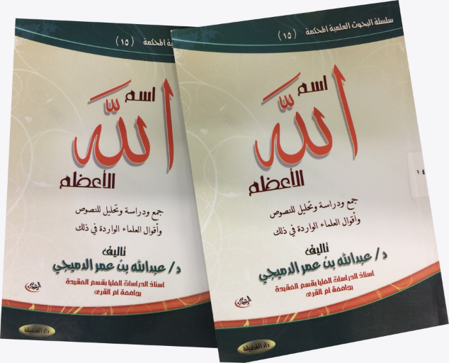
دراسة وتمحيص، وجمع للنصوص الواردة في الموضوع، مع بيان صحيحها من ضعيفها، والوقوف على أقوال العلماء في المسألة قديمًا وحديثًا، ومناقشة أدلتهم، ومآخذهم في الاستدلال، بغية الوصول إلى الصواب.
وهو في ثلاثة فصول:
الأول فيه مبحثان: خصائص الأسماء الحسنى، والتفاضل بينها.
والثاني: مواقف الناس من إثبات الاسم الأعظم لله تعالى.
والثالث: أقوال العلماء في تحديد الاسم الأعظم.
وهذا الأخير فيه أربعة مباحث:
الأول: عن القائلين بأنه مخفي لا يعلمه أحد من الناس.
الثاني: عن القائلين بأنه يعلمه الخاصة من الناس، من الأنبياء والأولياء.
الثالث: عن القائلين بتعيين الاسم الأعظم. واقتصر فيه على ستة أقوال.
الرابع: مناقشة الأدلة وبيان الراجح، بأدلته.
ومما ذكره في نهاية بحثه:
• أن أسماء الله تعالى كلها حسنى.
• وأنها توقيفية.
• وغير مخلوقة.
• وهي متفاضلة. كالقول في تفاضل كلامه تعالى.
• ولا يلزم من القول بالتفاضل أن يكون هناك فاضل ومفضول، والمفضول مظنة العيب والنقص، وإنما يكون هناك فاضل وأفضل، وحسن وأحسن، وعظيم وأعظم.
• وإثبات الاسم الأعظم مبني على إثبات التفاضل بين الأسماء الحسنى.
• لم يثبت من أحاديث الاسم الأعظم إلا أربعة فقط، حسبما وقف عليه المؤلف، وهي حديث بريدة، وحديث أنس، وحديث أسماء بنت يزيد، وحديث أبي أمامة، مع ضعف في بعض طرق هذه الأحاديث، إلا أنها يشد بعضها بعضًا.
• حديث بريدة هو أصح ما ورد من أحاديث في إثبات الاسم الأعظم.
وهو أن النبيَّ صلى الله عليه وسلم سمعَ رجلًا يدعو وهو يقول: اللهم إني أسألكَ بأني أشهدُ أنك أنت الله لا إله إلا أنت، الأحدُ الصمد، الذي لم يلدْ ولم يولد، ولم يكنْ له كفوًا أحد.
فقال عليه الصلاة والسلام: "والذي نفسي بيدهِ لقد سألَ الله باسمهِ الأعظم، الذي إذا دُعيَ به أجاب، وإذا سُئلَ به أعطى".
وبعد تخريجه أورد فيه قول الحافظ ابن حجر: هو أرجح من حيث السند من جميع ما ورد في ذلك. أي الاسم الأعظم.
وبعد تخريجه وغيره من الأحاديث، ذكر المؤلف أنها في مجموعها تقوم بها الحجة في إثبات أن لله تعالى اسمًا أعظم، وهو اسم مخصوص من بين سائر أسمائه الحسنى تبارك وتعالى.
كما ذكر في ص 122 أن القائلين بتعيين الاسم الأعظم اختلفوا في تحديده وتعيينه اختلافًا كبيرًا، وأن هذا الاختلاف راجع إلى عدم صراحة الأدلة الواردة في تعيين الاسم الأعظم، وكل ما ذكروه من أدلة على التعيين إما أن تكون أدلة عامة غير صريحة، وفي دلالتها على المسألة نظر، أو أدلة ضعيفة لا تقوم بها حجة.
وقال بعد صفحات:
وعليه، فالذي يظهر لي - والله تعالى أعلم - أن تحديد هذا الاسم على وجه القطع غير متيسر، وقد أخفاه الله تعالى عنا بعد أن بيَّن لنا رسول الله صلى الله عليه وسلم أهم خصائصه، وبعض مواطن وجوده، وأماكن تحريه، لنجتهد في الثناء على الله تعالى، واللهج بأسمائه عزَّ وجلَّ، والتوسل إليه بأكبر قدر ممكن من أسمائه الحسنى، خاصة ذات الشرف والفضل، لعلنا نظفر بدعوة لله تعالى بهذا الاسم فتتحقق الإجابة.
وقال أيضًا: قلة المأثور عن الصحابة والسلف في هذه المسألة دليل على أن هذا الاسم ما كان ظاهرًا معلومًا لهم، وإلا اشتهر وانتشر.
والكتاب له طبعات سابقة.

الفقه الإسلامي

الملَكة الفقهية
الملَكة الفقهية: حقيقتها، وشروط اكتسابها، وثمراتها/ عبدالله بن فهد القاضي.- الرياض: الجمعية الفقهية السعودية: شركة العبيكان للتعليم، 1437 هـ، 922 ص (أصله رسالة دكتوراه).
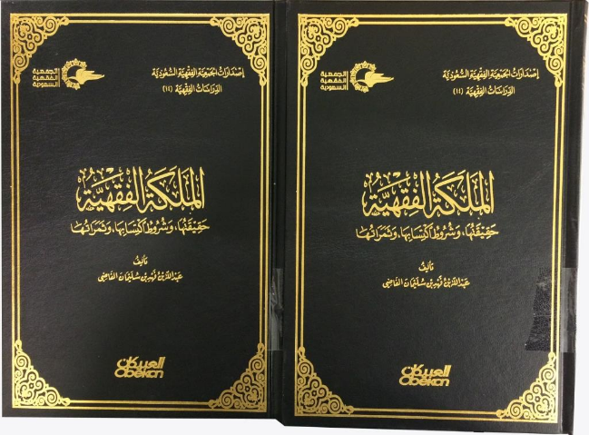
الملَكة الفقهية هي القدرة الراسخة في النفس التي يتمكن صاحبها من معرفة الأحكام الشرعية وتنزيلها على الوقائع.
وقد عبَّر الفقهاء المتقدمون عن مدلول هذا المصطلح بعبارات: الفقه، وفقه الطبع، وفقه النفس، والرسوخ.
واعتبر المؤلف موضوعه أصوليًّا؛ لأنه بحث في شرط من شروط الاجتهاد، والاجتهاد مبحث أصولي. أما مادته فمن علوم شرعية عديدة.
ودرس موضوعه في ثلاثة فصول:
الأول: التعريف بالملكة الفقهية والأحكام المتعلقة بها.
الثاني: شروط اكتساب الملكة الفقهية وتنميتها.
الثالث: من ثمرات الملكة الفقهية.
وذكر أربعة من شروط اكتساب ملكة الفقه:
- الاستعداد الفطري (الذكاء، الطبيعة المعتدلة، الرغبة والميل النفسي في اكتسابها).
- العناية بقواعد الفقه وكلياته.
- الممارسة المباشرة (طرق التعلم).
- التكرار (فلا ترسخ الملَكات إلا بكثرة المزاولات).
والأول جِبلّي، والباقي مكتسب.
وذكر (24) ثمرة من ثمرات الملكة الفقهية ودرسها، هي:
- إصابة الحق، ولا سيما في المسائل الخفية.
- الرسوخ (كالثبات على الحق، والسلامة من التناقض).
- التأهل للقيام بفريضة الاجتهاد.
- التصور المحيط والشامل للمسألة المبحوثة.
- يُسر الوصول إلى الأحكام.
- الانفكاك من سلطان اللفظ.
- الاستشكال.
- القدرة على التأصيل وإصدار الأحكام الكلية.
- تمييز مراتب العلم.
- التناول الصحيح لمسائل الخلاف.
- إدراك اتساق الشريعة واطراد أحكامها وبراءتها من التناقض والاختلاف.
- استفادة الدلالات المتعددة من الدليل الواحد.
- إدراك الأوجه والاحتمالات التي يحتملها الدليل.
- الاستنباط.
- إقامة الأدلة المتعددة للمدلول الواحد.
- تنوع الاستدلال واستثمار أنواع الأدلة كلها.
- النظر في متن الحديث عند الحكم عليه بالصحة أو الضعف.
- الإيمان بالمتشابه وردّه إلى المحكم.
- حسن الفهم للخلاف.
- حسن الفقه لآثار الخلف.
- الاستغناء بدلالة النصوص عن اجتهاد الرأي.
- الوصول بالاجتهاد إلى ما يوافق النص.
- القول بالاستحسان.
- قلب الدليل على المستدل.

تحليل النص الفقهي
تحليل النص الفقهي: دراسة نظرية تطبيقية/ خالد بن عبدالعزيز السعيد.- جدة: مركز التأصيل للدراسات والبحوث، 1437 هـ، 2 مج (1246 ص) (أصله رسالة دكتوراه).
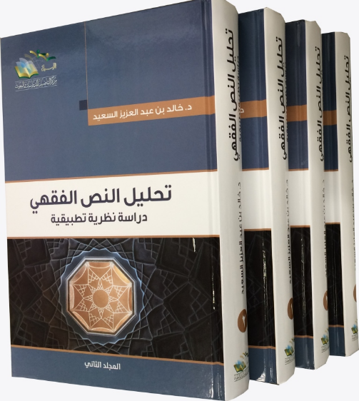

مسلك التحليل للنصوص الفقهية من خلال دراستها تركيبًا وتفكيكًا ونقدًا تقويميًّا هو الحاضر الغائب، كما يقول المؤلف، إذ هو حاضر في ممارسة جملة من الفقهاء، ولكنه غائب في الدراسات التي تبرز منهجيته وطرائقه، فهو حقيقة صانع للدربة الفقهية، وصاقل لصناعة الفقه والفقيه لينظم في سلك المحققين.
والنص الفقهي هو كل قول اشتمل على حكم شرعي فرعي أو مقدماته.
وتحليل النص الفقهي هو دراسة النص الفقهي بطريق التفكيك، من خلال إرجاعه إلى أصوله، أو بطريق التركيب لعناصره المتفرقة، من خلال دراسة طبيعتها ووظائفها ليركب منها نظرية ما، أو أصولًا ما، أو قواعد معينة.
وبتحليل النص الفقهي يتحقق الفهم لطبيعة الفقه، وعلاقته بالنصوص، وإبراز مقام الفقه وتعامله مع المتغيرات، وعلاجه للإشكاليات التي تطرأ على واقع الناس، ودور الاجتهاد الذي يقوم عليه الفقه في إنتاج البدائل وسد الذرائع، والتحليل الفقهي يكوِّن الدربة الفقهية والملَكة لدى المتفقه، من خلال التنظير لدراسة تحليلية تقوم على مناهج الفقهاء المجتهدين في بناء الفقه وتأصيله؛ لتعزيز الوعي بمسؤوليات الفقيه، وعلاقته بغيره من أصحاب التخصصات الأخرى، وتوضيح القواعد الضابطة لتلك المسؤوليات، ودورها في بناء المعرفة والنهضة.
وجعله مؤلفه في أربعة أبواب كبيرة، هي:
- بيان النصوص الفقهية.
- أدوات تحليل النص الفقهي.
- بيان طرق تحليل النص الفقهي.
- ضوابط تحليل النص الفقهي وفوائده.
وذكر أن التعامل مع النص الفقهي له ثلاثة مسارات ينبني بعضها على بعض، لا بد للمجتهد من مراعاتها في دراسته للنصوص الفقهية، وهي:
الأول: مسار تفسير النص الفقهي، الذي يُعنى بكشف معاني دلالات الألفاظ، وصيغ التراكيب، والأعراف المصطلحية ونحوها.
الثاني: مسار تحليل النص الفقهي، الذي يُعنى بكشف العلاقة بين مكونات النص وإدراك طبيعتها، من تدليل وتعليل، وأثرها في البناء، والتفريع للأحكام.
ثم مسار الاستنباط من النص الفقهي، الذي يُعنى باستخلاص الأحكام بواسطة القواعد والضوابط الأصولية المرعية المقررة في علم الأصول.

نظرية الشبهة في الفقه الإسلامي
نظرية الشبهة في الفقه الإسلامي/ عبدالله سعيد ويسي.- بغداد: المجمع الفقهي العراقي لكبار العلماء للدعوة والإفتاء: دار الفجر؛ عمّان: دار النفائس، 1438 هـ، 471 ص (أصله رسالة دكتوراه).

اختار المؤلف أن يكون تعريف الشبهة: كل ما لم يتضح حكمه الشرعي لتردد حكمه بين بعض أقسام الحكم التكليفي، مع عدم وجود ما يدل على ترجيح أحدها على الآخر بشكل قاطع.
وجعل موضوعه في بابين:
خصص الأول للشبهة وما يتعلق بها، من حيث تأصيلها، ومراتبها، وأقسامها، وحكمها، ومدى الأخذ بها، وأسبابها، وطرق إزالتها.
وخصص الباب الآخر للتطبيقات الفقهية على الشبهة، فبيَّن أثرها في الطهارات والعبادات، وفي الأحكام المتعلقة بالمعاملات المالية، ثم المتعلقة بالأسرة، فالحدود والقصاص.
وذكر أنه لا يصح إعطاء الشبهات حكمًا عامًّا، وإنما حكم كل شبهة مرتبط بسببها ومسارها.
كما لا يصح إلزام الناس كافة بالتوقف عند الشبهات، فالتوقف إنما يلزم العامي، أو العالم الذي لم يظهر له الحق بعد التحري والبحث.
وقسموا الشبهة إلى شبهة العقد، وشبهة الفعل، وشبهة الفاعل، وشبهة الإثبات، وشبهة الدليل.
وبيَّن العلاقة بين الشبهة وكل من: الشك، والظن، والحيلة، والالتباس.
والشبهة لها أثرها في القول ببراءة المتهم مما أسند إليه، وقد تؤدي إلى تغيير وصف التهمة.
والشبهة المعتبرة تقوم مقام الحقيقة في المسائل التي يُراعى فيها العمل بالاحتياط أكثر من غيرها.
ويعدّ كل من الشك والجهل والنسيان والاختلاط من أسباب حدوث الشبهة في المحلّ، ويمكن إزالتها بالتحري، أو بالأخذ بالقرائن، أو بالاستفتاء، أو بالرجوع إلى القلب.
العبادات تثبت مع وجود الشبهة، ولا تسقط بها، وكذلك الفدية.
وقال الفقهاء بعدم وجوب الحدّ في نكاح المتعة، والشغار، والنكاح بلا وليّ، والنكاح بلا شهود، ونكاح المحلل، ونكاح الأخت في عدّة أختها، ونكاح الخامسة في عدَّة الرابعة، وذلك لتحقق الشبهة فيهم.
الحدود تُدرأ بالشبهات باتفاق العلماء، باستثناء أهل الظاهر.
تختلف النتائج التي تترتب على الأخذ بالشبهة من نوع لآخر، ففي بعض الحالات يؤدي الأخذ بالشبهة إلى درء عقوبة الحدّ عن المتهم وتبرئته من التهمة المنسوبة إليه، وفي بعض الحالات يؤدي إلى درء الحدّ وإحلال عقوبة تعزيرية محلها.
وإذا كانت الشبهة قوية فإنها تُسقط الحدَّ عن المتهم، إلا أنه يجب على المتهم ردُّ حقوق الآدميين إلى أصحابها.

المسائل الفقهية الملقبة في غير الفرائض
المسائل الفقهية الملقبة في غير الفرائض مع تطبيقات معاصرة/ فهد بن عبدالله آل طالب.- الرياض: دار كنوز إشبيليا، 1437 هـ، 2 مج (814 ص) (أصله رسالة دكتوراه).
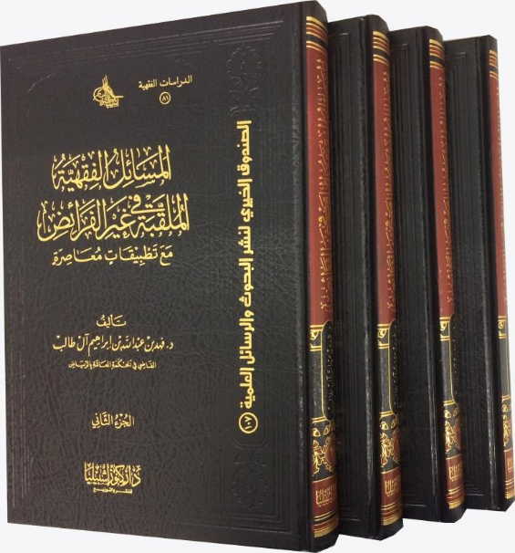

المشهور في هذا هو الملقبات في الفرائض (المواريث والتركات)، وقد قدمت فيها رسالة علمية.
وهذا الكتاب في المسائل الملقبة في غير موضوع الفرائض. وهي المسماة بأسماء مخصوصة، مبثوثة في كتب الفقهاء، لم تجمع من قبل.
وقد جمع منها المؤلف خمسين مسألة: (14) مسألة ملقبة في العبادات، و (16) مسألة بتطبيقاتها في المعاملات، و(20) مسألة في غير العبادات والمعاملات.
ويكثر ورود هذه المسائل عند الفقهاء، فيحال عليها، ويخرّج عليها غيرها، ويقاس عليها، فيقال: كمسألة كذا وكذا، مثل: مسألة (ضع وتعجل) في المعاملات، ومسألة (الهدم) في الطلاق، ومسألة (التلقين) في الشهادات.
وكثير من مسائل المعاملات المالية المعاصرة يمكن تخريجها على المسائل الملقبة في المعاملات، فدراستها وإيراد تطبيقاتها يفيد الباحث والمطلع.
ومما ذكره في خاتمة بحثه، مستنتجًا من هذه المسائل:
- ما أدركه المسبوق هو أول صلاته، وما يقضيه هو آخرها بالنسبة إلى الأفعال. وأما القراءة فيستحب أن يقرأ سورة بعد الفاتحة فيما يقضي إذا فاتته الركعتان الأُولَيان.
- لا وتران في ليلة، والراجح عدم نقض الوتر الأول، وإن نقض الوتر الأول بركعة ثم أوتر بعد ذلك فلا بأس.
- الراجح المنع في مسألة (ضع وتعجل) إذا اتفق الدائن والمدين على إسقاط حصة من الدين بشرط أن يعجل المدين الباقي، وعلى القول بأن الفرض لا يتأجل بالتأجيل فإنه يكون في حكم الدين الحالّ، وقد نقل الاتفاق على جواز المصالحة عن الدين الحالّ ببعضه.
- مسألة (أخرني وأزيدك) من ربا الجاهلية، الذي اتفق العلماء على تحريمه.
- مسألة (قفيز الطحان) أن يدفع رجل إلى طحان كيلًا معلومًا أو غير معلوم من القمح، على أن يطحنه له بقفيز من دقيق القمح الذي طحنه، وهي من الإجارة الجائزة، والغرر في الأجرة أو المنفعة غرر يسير مغتفر.
- لا يجوز الوقف على بعض الورثة في مرض الموت؛ لأنه في حكم الوصية، وإذا أجاز الورثة ذلك صحت الوصية.
- إذا رجع شهود المال عن شهادتهم بعد الحكم بها فإنهم ضامنون، وللمحكوم عليه مطالبة الشاهدين بدفع المال قبل أن يغرم هو المال للمحكوم له.

انفرادات شيخ الإسلام ابن تيمية الفقهية عن الأئمة الأربعة
انفرادات شيخ الإسلام ابن تيمية الفقهية عن الأئمة الأربعة/ محمد سيد حاج (ت 1431 هـ).- د. م: مركز سطور للبحث العلمي؛ المدينة المنورة: دار الإمام مسلم، 1437 هـ، 624 ص (أصله رسالة ماجستير).

ظهر للمؤلف تأثر ابن تيمية بالظاهرية. وقد بدأ حنبليًّا، ثم قويت ملكته الفقهية فصار مجتهدًا، منتسبًا إلى مذهب الإمام أحمد بن حنبل.
وذكر أنه لم يخرق الإجماع بانفراداته الفقهية، ولم يشذَّ بها. ولم يحارب المذهبية مطلقًا، ففي جانبها الإيجابي إثراء للفقه باجتهادات المذاهب وأتباعهم من العلماء المحققين.
وهو بريء من مما رمي به من التشدد، بل فقهه ملازم للتيسير المنضبط في المسائل كلها.
- المسائل التي انفرد بها انفرادًا جزئيًّا: توسط فيها بين قولين، أو وافق فيها مذهبًا، لكن بزيادة شروط، أو ضوابط، وافق بعضهم في أصل المسألة لكن خالفهم في التقييد أو الإطلاق، هي (17) مسألة، مثل: كراهة الصلاة في الكنائس التي بها صور، ولا تكره في غيرها.
- والمسائل التي لم يجد لها المؤلف له فيها سلفًا هي (12) مسألة، منها: بطلان صلاة من أمَّ قومًا وهم له كارهون.
- والمسائل التي وافق فيها الظاهرية (20) مسألة، منها: لا يشترط في سجود التلاوة ما يشترط للصلاة.
- والمسائل التي ظهر للمؤلف أن قول أصحاب المذاهب فيها راجح (27) مسألة، منها: مشروعية العمرة بعد الحج.
- والمسائل التي ظهر للمؤلف أن قول ابن تيمية فيها راجح (41) مسألة، منها: وجوب الصلاة على رسول الله صلى الله عليه وسلم في خطبة الجمعة.
- والمسائل التي حاول أن يجمع ويوفق فيها بين أصحاب المذاهب وابن تيمية (5) مسائل، منها: طواف الحائض بالبيت عند الضرورة.
والمؤلف (رحمه الله) فقيه داعية، من قرى مدينة حلفا الجديدة بالسودان، حصل على رسالته العلمية هذه من جامعة أم درمان الإسلامية، وكان ذا حضور في الإذاعات والقنوات الفضائية. توفي إثر حادث مروري. وله غير هذا الكتاب.

أصول الفقه

الفتوى الافتراضية
الفتوى الافتراضية: مفهومها وأهميتها وحكمها/ محمد بن عبدالله المحيميد.- الرياض: دار العقيدة، 1438 هـ، 69 ص.

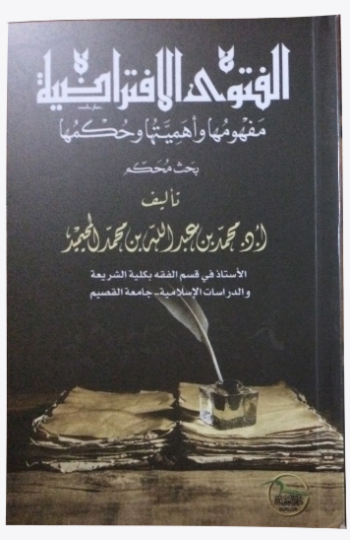
تعرف الفتوى الافتراضية بأنها تبيين الحكم الشرعي عن دليل لمن سأل عنه في مسائل لم تقع بعد، وإنما يقدَّر وقوعها.
وهذا يشمل ما يتصور وقوعه في زمن المفتي وما لا يتصور.
ومن الألفاظ ذات الصلة بمصطلح (الفتوى الافتراضية): فقه النوازل، الفقه الافتراضي، فقه التوقع، فقه المآلات، فقه المستقبل، فقه العواقب، الفقه الاستئنافي، الفقه الارتيادي، فقه الاستشراف، فقه الإسقاط.
وبيَّن المؤلف أن هذا النوع من الفقه نشأ عند مدرسة أهل الرأي: أبي حنيفة وطلابه رحمهم الله.
وذكر أنهم واجهوا بهذا حملة معارضة من قبل بعض العلماء، قال: "وعلى الرغم من ذلك استمرت الفتوى الافتراضية في طريقها، ولم يلتفت علماؤها إلى تلك الحملة، حتى حقق الله للمسلمين هذه الثروة الفقهية العظيمة".
ومن ثمار هذا النهج: سدّ الفراغ الفقهي المتوقع، وتجهيز الأحكام للمسائل والنوازل والحوادث المستجدة قبل وقوعها، وتدريب طلبة العلم، وشحذ أذهانهم، وصقل تفكيرهم، وتوسيع مداركهم، وتقوية ملكاتهم الفقهية، وتيسير الأمر على مجتهدي العصور اللاحقة عند النظر في نوازل عصرهم، من خلال ما تمّ توفيره بين أيديهم من الفتاوى الافتراضية الجاهزة، فيختارون منها ما يناسب النازلة محلَّ الاجتهاد.
وقد اختلف العلماء في حكم الاشتغال بالمسائل الافتراضية وتعاطيها: إفتاء واستفتاء، على ثلاثة أقوال:
الأول: أنه مذموم. ثم اختلف أصحاب هذا القول، فمنهم من قال بالكراهة، وهم الأكثر، وقال البعض بالتحريم.
والثاني: أنه مذموم إلا بين العلماء وطلبة العلم.
والثالث: أنه غير مذموم، وجائز دون كراهة.
ورجح المؤلف القول الأخير؛ لقوة أدلته، وأنه قول عدد من العلماء الأعلام المحققين.
كما اختلف العلماء في حكم الإجابة على الفتوى الافتراضية، وهو فيما إذا استُفتي العالم عن مسألة افتراضية لم تقع بعد: هل تجب، أو تستحب، أو تباح فقط؟
وفيها أربعة أقوال:
- أنها مباحة فقط.
- أنها مستحبة.
- إن كانت الفتوى فيما لا يستبعد وقوعه فتستحب، وإلا فتباح فقط.
- أنها واجبة مطلقًا إن كان قصد السائل التعلم.
وقد رجح المؤلف القول الأخير، حذرًا من كتمان العلم.

التوجه المقاصدي وأثره في الفكر الإسلامي المعاصر
التوجه المقاصدي وأثره في الفكر الإسلامي المعاصر/ عارف بن مسفر المالكي.- جدة: مركز التأصيل للدراسات والبحوث، 1437 هـ، 702 ص (أصله رسالة علمية من جامعة أم القرى).

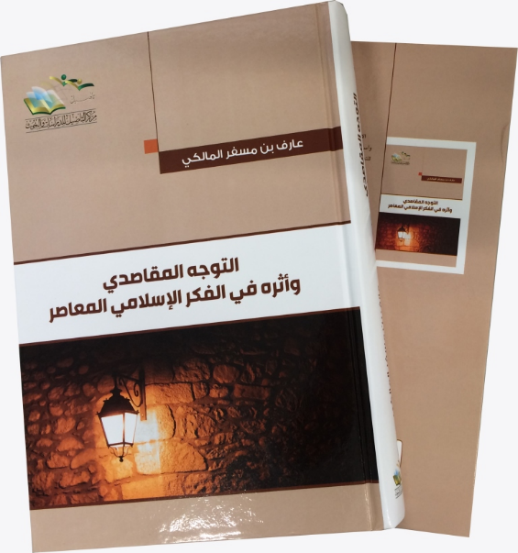

قراءة جديدة أو نقدية في علم المقاصد!
يذكر المؤلف أنه حاول فيه قراءة الفكر المقاصدي وفق منهج أهل السنة والجماعة، ووضع لبنة من لبنات الفكر الإسلامي المتزن، وجعله في أربعة أبواب:
- اعتبار فكر المقاصد في الشرع.
- منهج الفهم والاستدلال في الفكر المقاصدي.
- منهج الفكر المقاصدي في المسائل والأحكام.
- الفكر المقاصدي في العقائد.
وذكر المؤلف أن التوجه المقاصدي المعاصر يبتعد في رؤيته عما قصده الشاطبي في تقعيده المقاصدي.
وأن الدعوة إلى إعمال المقاصد يتسم بتوسع وظيفي يختلط فيه الحق بالباطل، ويُظهر فجوة بين التنظير العلمي للمقاصد والتوظيف العملي لها.
وأن من آثار التوسع المعاصر في اعتبار المقاصد الدعوة إلى الفهم الجديد للنصوص الشرعية، والقول بتاريخية فهم السلف، ومن ثم قصر اعتبار فهم السلف على الاستئناس والاستشهاد!
وبيَّن أن البحث المقاصدي المعاصر دار بين ثلاث مدارس:
المدرسة الأولى هي المدرسة الأصولية، التي بحثت المقاصد ضمن إطار القواعد الأصولية.
والثانية هي المدرسة العلمانية، التي رأت في المقاصد بابًا لهدم الأحكام الشرعية، وإلغاء وظيفتها في ضبط الحياة الاجتماعية.
والثالثة هي المدرسة التنويرية، التي رأت في المقاصد بابًا للتوفيق بين النهضة الحديثة الغربية ومخرجاتها الفكرية، وبين التمسك بالشريعة الإسلامية.
ونبه إلى أن التوسع الفكري المعاصر في إعمال المقاصد في الحياة عامة وأحكام التشريع خاصة يحتاج إلى ضبط وتقعيد.
وأن تخصيص علم المقاصد بالقياس المصلحي فيه إغفال لجانبين مهمين وعظيمين من جوانب وظيفة المقاصد التشريعية:
الجانب الأول: فهم نصوص الشريعة وإدراك دلالاتها.
الجانب الثاني: جانب التعبد بالأحكام الشرعية، والتسليم لنصوص الشارع.
وهما جانبان أكد عليهما الشاطبي في رؤيته لمقاصد الشارع.
كما نبه الكاتب إلى أن هناك احتفاء علمانيًّا بمقاصد الشريعة.
وأن الاهتمام الفكري بالمقاصد جلُّه من المغرب العربي، يستوي في ذلك الدراسات الأصولية والفكرية.
وأن القراءة الفكرية لرؤية ابن عاشور للمقاصد تقترب كثيرًا من القراءة العلمانية، فرؤيته للمقاصد دنيوية، وهو يفصل بين الدين والشريعة!

أصول أهل السنة والجماعة في التعامل مع النصوص الشرعية
أصول أهل السنة والجماعة في التعامل مع النصوص الشرعية ومواقف العصرانيين الإسلاميين منها/ عبدالله بن عمر الدميجي.- جدة: مركز التأصيل للبحوث والدراسات، 1437 هـ، 176 ص.
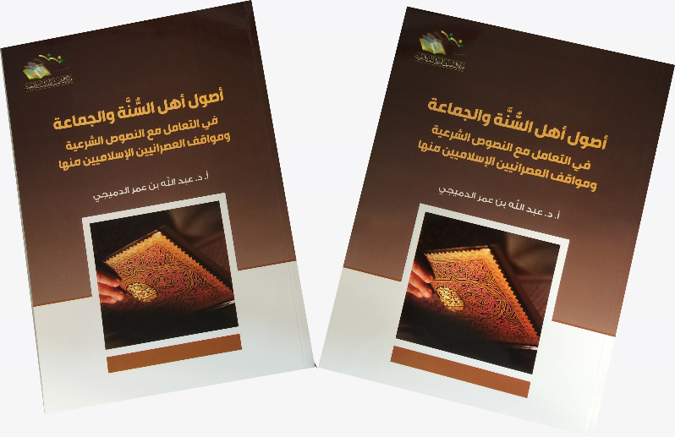
عدم الالتزام بالنصوص الشرعية وفهم السلف والتنصل من الالتزام بذلك يفتح أبوابًا من الشر والثغرات لدعاة الضلالة والفساد.
وقد بيَّن المؤلف في هذا الكتاب الأصول الصحيحة للتعامل مع هذه النصوص، ثم كرَّ على "العصرانيين" من المسلمين الذين يسمحون لأنفسهم بالتفلت من الأحكام وتأويل النصوص كما يرغبون دون الالتزام بالتعامل معها على منهج أهل السنة، فبيَّن عوارهم ودحض آراءهم.
والأصول التي ذكرها لأهل السنة في ذلك هي:
- الإيمان الجازم بأن ما دلَّت عليه النصوص هو الحقُّ من عند الله تعالى، وكل ما خالفه فهو باطل.
- التعظيم والإجلال للنصوص الشرعية.
- الإيمان بالكتاب كله (بكامل النص الشرعي، كتابًا وسنة).
- التسليم المطلق للنصوص الشرعية من غير اعتراض.
- تحكيم النصوص الشرعية والتحاكم إليها ظاهرًا وباطنًا.
- العناية بفهم النصوص الشرعية فهمًا سليمًا.
- العناية بحفظ النصوص وضبطها وتنقيتها من الدخيل.
- بيان النصوص الشرعية وتبليغها وحراستها والجهاد بها وعنها.
وبيَّن نهج العصرانيين "الإسلاميين" من النصوص الشرعية في ستة مواقف لهم، هي:
- التقليل من شأن الالتزام بالنصوص الشرعية بالتهوين في ثبوتها ودلالتها وقيمتها العلمية.
- الطعن في الإجماع وحجيته.
- الاجتهاد فيما لا يصح فيه الاجتهاد.
- توسيع دائرة السنة غير التشريعية.
- الطعن في بعض القواعد الشرعية والمسلَّمات.
- فتح الثغرات للأفكار والعقائد العلمانية الهدامة الخطرة.

إعادة قراءة النص الشرعي واستهدافه
إعادة قراءة النص الشرعي واستهدافه في الفكر العربي المعاصر/ سليمان بن صالح الغصن.- الرياض: دار كنوز إشبيليا، 1437 هـ، 515 ص.
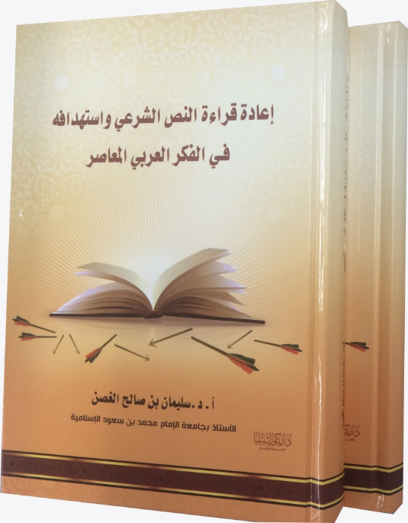

يهدف هذا البحث إلى كشف أهم انحرافات الاتجاهات المتطرفة، والمناهج الغالية المعاصرة، فيما يخص استهدافها النصَّ الشرعي بالتشكيك فيه، وإقصاء مضامينه، وعزل فعاليته عن الحياة، من خلال ما سطره عدد من أصحاب الخطابات الماركسية والعلمانية والحداثية والليبرالية، الذين كان للنص الشرعي حضور في كثير من كتاباتهم، فأورد شواهد من كتاباتهم تبرز شبهاتهم، وتكشف مقاصدهم، وتظهر حقيقة موقفهم من النص الشرعي ومفاهيمه.
وذكر المؤلف أنه بقي مع بحثه هذا ثماني سنوات، وأنه رحل لأجله إلى عدد من الدول، وقابل عددًا من الشخصيات المتبنية لهذا المسلك، وأدرك خطورة هذه الفتنة، ورواجها عبر وسائل النشر والتواصل المتنوعة، وتبني كثير من الشخصيات والدوائر والمؤسسات المشبوهة لها.
وذكر ممن قابلهم: حسن حنفي، علي حرب، طيب تيزيني، عبدالمجيد الشرفي، جمال البنا، كمال عبداللطيف، سامر إسلامبولي، برهان غليون. وغيرهم.
وظهر للمؤلف كثير من القراءات المنحرفة للنص الشرعي نتيجة الجهل، ولبس الحق بالباطل، وخلط الأمور في سياق واحد، والهدف من ذلك ترويج الباطل؛ لأن الباطل لا يروج وينفق غالبًا وينخدع به الناس إلا إذا خلط بشيء من الحق. وهذه سمة أهل الكتاب السابقين، كما قال الله تعالى: {يَا أَهْلَ الْكِتَابِ لِمَ تَلْبِسُونَ الْحَقَّ بِالْبَاطِلِ وَتَكْتُمُونَ الْحَقَّ وَأَنتُمْ تَعْلَمُونَ} [سورة آل عمران: 71].
ومن تلك الجهالات والتلبيسات ما جاء من تعليلهم نهي النبي صلى الله عليه وسلم عن كتابة حديثه بأنه يدلُّ على نفي مشروعيته ومصدريته من الأساس!
وخلطهم في الأحكام الشرعية بين ما كان مبنيًّا على اجتهاد، وما كان منصوصًا عليه صراحة.
وأن مسألة تحريم الخمر وحدّ الشرب لم تكن من المسائل المتفق عليها بين الصحابة!
ومن ذلك استدلالهم بنصوص على قضايا لا تدل عليها، أو صرفها عما تدل عليه، كالاستدلال على مساواة المرأة بالرجل في الميراث والشهادة والولاية وغيرها بمثل قوله سبحانه: {فَاسْتَجَابَ لَهُمْ رَبُّهُمْ أَنِّي لاَ أُضِيعُ عَمَلَ عَامِلٍ مِّنكُم مِّن ذَكَرٍ أَوْ أُنثَى بَعْضُكُم مِّن بَعْضٍ} [سورة آل عمران: 195].
وإنكارهم تعددَ الزوجات بحجة أن شرط العدل في التعدد لا يمكن تحقيقه..
ومن تلبيساتهم الزعم بأن (الحفظ) للذِّكر الذي تكفَّل الله به في قوله عزَّ وجلَّ: {إِنَّا نَحْنُ نَزَّلْنَا الذِّكْرَ وَإِنَّا لَهُ لَحَافِظُونَ} [سورة الحجر: 9] إنما هو حفظ للمحتوى لا للألفاظ..!
والدعوات الملحة لهؤلاء لإعادة قراءة النصوص والأحكام الإسلامية والتراث تحمل مقاصد مشبوهة، وأغراضًا خفية، تهدف إلى تقويض ما ترسخ عند المسلمين من أمور دينهم منذ عصر النبوة إلى وقتنا الحاضر.
وهم يستهدفون الأصول والثوابت والمصادر والوسائل.. فقد شككوا في نقل القرآن وحفظه، وفي فهم معناه..
كما سعت قراءاتهم إلى إزاحة القداسة والتعظيم عن القرآن الكريم والسنة النبوية والشرائع الإسلامية، فدعوا إلى أن يُتناولَ القرآنُ بالنقد والتمحيص كأي نص لغوي، بغضّ النظر عن قائله، وكذا نصوص السنة النبوية..
وهؤلاء استفادوا من الدراسات الاستشراقية للتشكيك في الدين، ونبشوا الأقوال الشاذة التي تبناها بعض الفرق والشخصيات المنحرفة، وأشادوا بها باعتبارها تعبيرًا عن حرية الرأي، وخروجًا عن المألوف السائد، وتجديدًا في الفهم.
وأمعنوا في قطع أي سبيل للمسلمين بماضيهم، فعملوا على إسقاط مرجعية السلف الصالح وجهود العلماء السابقين في تفسير القرآن الكريم والسنة النبوية واستنباط الأحكام منها..

القواعد الفقهية

فقه المآلات
فقه المآلات: مفهومه وقواعده/ سعد الدين العثماني.- القاهرة: دار الكلمة، 1436 هـ، 96 ص.

اعتبر تاج الدين السبكي قاعدة "هل الاعتبار بالحال أو بالمآل" أصلًا كبيرًا يتخرج عليه مسائل هي أمهات في أنفسها وقواعد في بابها.
وقد تحدث العلماء عن أصل اعتبار المآل على صيغة قواعد عامة أو خاصة، من مثل: الأمور بعواقبها، الأشياء تحرم وتحل بمآلاتها، العبرة للمآل لا للحال، المتوقع كالواقع، الضرر في المآل ينزل منزلة الضرر الحال، لا يبطل التصرف إلا إذا ظهر قصده إلى المآل الممنوع، الوسيلة إذا لم تفض إلى مقصودها سقط اعتبارها.
قال المؤلف: وهذا يبين أن هذا الأصل متفق عليه في الجملة، وإن اختلفوا في طريقة التعبير عنه أو في بعض تفاصيله.
وبما أن السلف لم يعرّفوا اعتبار المآل، فقد خلص هو إلى أن فقه المآلات هو الفقه الذي ينظر إلى مآل الحكم الشرعي عند تنزيله في الواقع، ويأخذه بعين الاعتبار، فإن كان الحكم سيؤدي إلى مقصده أمضاه، وإن كان لا يؤدي إلى مقصده عدله أو غيّره بحسب طبيعة المآل.
فهو يستلزم توقع ما سيؤدي إليه الحكم الشرعي عند تطبيقه، لذلك اختار له بعض المعاصرين اسم: فقه التوقع. والصحيح أن "التوقع" مرحلة من مراحل فقه المآل، لأننا بعد أن نستشرف المستقبل، ونتوقع ما ستؤول إليه الأمور، يجب أن ننتقل إلى المرحلة الثانية، التي هي أخذ ذلك التوقع بعين الاعتبار في صياغة المطلوب منا شرعًا.
وعليه فقد ذكر المؤلف أن النظر في المآلات يتميز بأنه نظر اجتهادي ينبني على الترجيح بين ظاهر الدليل الشرعي وما يتضمنه من حكم شرعي، وبين ما ينتج عن تنزيل هذا الحكم على محله من مصالح أو مفاسد.
وأنه يعتمد على المقاصد العامة، والمعاني الكلية للشريعة الإسلامية..
وأنه يؤخذ بعين الاعتبار أثناء تطبيق الحكم الشرعي، أو إبّان تكييف الفتوى من قبل المجتهد على وفق ما قد يصير إليه حال الفعل بعد وقوعه.
كما ذكر الشاطبي أن عدة قواعد تنبني على أصل اعتبار المآلات، منها سدّ الذرائع، وقاعدة الاستحسان، وقاعدة الحيل..
وقد درس موضوعه من خلال أربعة مباحث، هي:
- المآل في اللغة والاصطلاح.
- أدلة اعتبار المآلات.
- مضمون فقه المآل ومراتبه.
- أهمية فقه المآلات.
والمؤلف حاصل على الدكتوراه في الطب العام، واشتغل بالعمل الدعوي والثقافي والعلمي لعقود من الزمن، كما تقلب في العديد من المسؤوليات السياسية، حتى كان وزير الشؤون الخارجية والتعاون المغربي. وهو من مواليد مدينة انزكان جنوب المغرب عام 1376 هـ.

الأحكام الشرعية

مناهج الفقهاء في استنباط الأحكام
مناهج الفقهاء في استنباط الأحكام/ محمد عثمان شبير.- عمّان: دار النفائس، 1438 هـ، 598 ص.

جولة علمية في مناهج الفقهاء القدامى والمعاصرين في استنباط الأحكام الشرعية للقضايا الإنسانية.
قسمت موضوعات الكتاب على سبعة أبواب:
- مناهج فقهاء الصحابة والتابعين في استنباط الأحكام.
- مناهج المذهب الحنفي في استنباط الأحكام.
- مناهج المذهب المالكي في استنباط الأحكام.
- مناهج المذهب الشافعي في استنباط الأحكام.
- مناهج المذهب الحنبلي في استنباط الأحكام.
- مناهج المذهب الظاهري في استنباط الأحكام.
وفي كل باب تعريف بالمذهب، وبيان بمناهجه في الاستنباط من مصادر الأحكام وترتيبها، وفي قواعد هذا الاستنباط (دلالات الألفاظ)، ومناهجه في الأعمال الفقهية.

وذكر المؤلف أن الإمام الشافعي هو الإمام الوحيد من بين الأئمة الأربعة الذي دوَّن مناهجه في الاستنباط، في كتب محكمة التأليف، مثل: كتاب الرسالة، وكتاب جماع العلم، وكتاب إبطال الاستحسان، وغيرها.
وأن المذهب المالكي تميّز بكثرة أصول الاستنباط، فقد اشتمل على معظم أصول المذاهب الأخرى، وزاد عليها بعمل أهل المدينة وإجماعهم، والإكثار من العمل بالمصالح المرسلة، وإبراز علم المقاصد.
وذكر أن المنهج الوسطي المعتدل للنظر والإفتاء في النوازل الفقهية المعاصرة هو الذي يجمع بين النصوص الشرعية من الكتاب والسنة ومقاصدها بضوابطها الفقهية، ويتمثل ذلك الجمع في الاعتقاد بتعليل الشريعة الإسلامية، وأنها تتضمن كل ما يحتاج إليه الناس، وما ينفعهم في عاجلهم وآجلهم، كما أنها تتضمن الأحكام التي تنطوي على الرحمة بهم، والتيسير عليهم، والتخفيف عنهم، وليس فيها ما يشق عليهم ويعنتهم. كما يتمثل في ربط نصوص الشريعة وأحكامها بعضها ببعض، فلا ينظر إليها مجزأة مبعثرة لا رابط بينها، بل لا بد من الربط بين أجزائها بعضها ببعض. وبهذا يستطيع الفقيه أن يحلّ كثيرًا من المشكلات التي تعترضه. كما يتمثل في وصل تلك النصوص بواقع الحياة وروح العصر...
ثم ذكر الأصول العلمية للنظر والإفتاء في النوازل الفقهية المعاصرة.

تبدل الأحكام الشرعية
تبدل الأحكام الشرعية/ صالح بن عبدالعزيز العقيل.- الرياض: المؤلف، 1436 هـ، 264 ص.

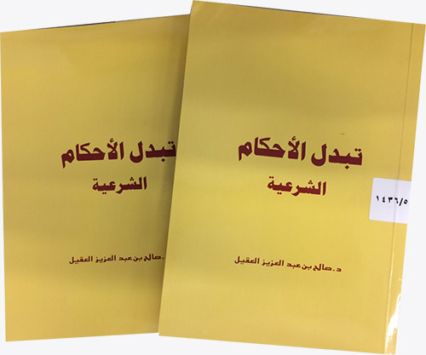

كتاب رائع في بابه، مع جملة كتب أخرى في أصول الفقه قدَّمها المؤلف، تعتبر إضافة مهمة ومفيدة جدًّا للمكتبة الإسلامية المعاصرة.
ويعني هنا تغير الأحكام الشرعية المتعلقة بأفعال المكلفين، مع ذهاب الحكم المبدل أو وجوده.
وأفاد أن الأحكام الشرعية ليست لازمة للأعيان والأفعال من الناحية التطبيقية، لأن حال المكلف، وصفة العين تتبدل، وتبدلها ثابت شرعًا، وعقلًا وحسًّا، وتبعًا لتبدلها فإنه يتبدل الحكم الشرعي المتعلق بها.
وتبدل الأحكام الشرعية زمن التشريع يكون بأدلة مشروعية الأحكام، وبأدلة وقوع الأحكام، وبعد زمن التشريع فإن تبدل الأحكام الشرعية لا يكون إلا بأدلة وقوع الأحكام لاستقرار التشريع.
وتتبدل الأحكام الشرعية بتبدل أدلة وقوع الأحكام، وأدلة وقوع الأحكام من أوصافها أنها غير محصورة، وأن منها ما نصّ عليه الشارع، ومنها ما أذن فيه، ومنها الثابت، ومنها المتجدد، وأن منها ما لا يختص بزمان، ولا حال ولا مكان ولا شخص، وأن منها الموجود، وما سيوجد مما يمكن أن يتوصل إليه الإنسان من وسائل يجوّز العقل حدوثها، وتكون وسيلة يعرف بها وجود الأحكام الوضعية في محالها أو متعلقاتها أو انتفاؤها، وهذا من مقتضيات صلاحية الشريعة لكل زمان ومكان، وتبدل أحكامها بتبدل مواردها.
وبحث الأحكام التي تتبدل بتبدل الأمور والظروف، في قواعد وبنود، مثل: تبدل الأحكام الشرعية بالنظر إلى قصد المكلف، وبالنظر إلى كون متعلقها مقصودًا قصدًا أصليًّا أو تبعيًّا، وبالنظر إلى العرف التشريعي زمن التشريع، وبالنظر إلى المصالح المرسلة، وبالنظر إلى المآل، وإلى سدّ الذرائع، والتعارض والترجيح، وتبدل الحكم الشرعي في المباح بالنظر إلى تقييد ولي الأمر للمباح... وغير ذلك.
العبادات

الاختلافات الفقهية في المساجد وسبل علاجها
الاختلافات الفقهية في المساجد وسبل علاجها: دراسة فقهية مقارنة/ أيسر مهدي محمد.- دمشق؛ بيروت: مؤسسة الرسالة، 1437 هـ، 416 ص (أصله رسالة ماجستير).

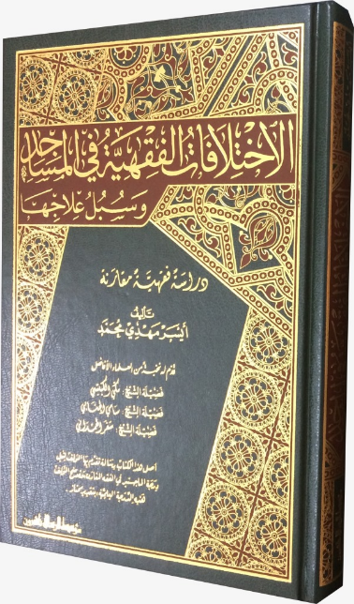

عرض فيه مؤلفه أهم المسائل التي يختلف فيها في المساجد، وسبل حلها، في دراسة فقهية مقارنة. ومما لخصه في نتائج بحثه:
- الأذان ينتهي بقول المؤذن "لا إله إلا الله"، ولا يزاد عليه ما ليس منه.
- استحباب اتخاذ السترة في الصلاة دون وجوبها.
- مبالغة بعض المصلين في التفريج بين القدمين خلاف السنة.
- المصلي مخيَّر بين وضع يديه تحت سرَّته أو فوقها؛ لأن الجميع مرويّ، والأمر في ذلك واسع.
- حدث خلاف بين الفقهاء في مسألة القنوت في الفجر، وقد ثبت أن رسول الله صلى الله عليه وسلم ترك القنوت في الفجر.
- المراد بالنهي عن بروك الجمل عند الهويّ إلى السجود هو النزول بقوة، فإذا تجنب ذلك جاز له النزول على أيهما شاء، يديه أو ركبتيه.
- لم يثبت تحريك الإصبع في التشهد بالهيئة الشائعة عند البعض اليوم.
- استخدام كلتا اليدين في التسبيح صحيح، وإن اقتصر على اليمنى فلا بأس به، وهو الأفضل.
- رفع اليدين مستحب في الدعاء، وهو من آدابه.

المستجدات الطبية في الطهارة
المستجدات الطبية في الطهارة: دراسة فقهية مقارنة/ عادل بن سعد الحارثي.- الرياض: دار كنوز إشبيليا، 1437 هـ، 380 ص (أصله رسالة ماجستير).

جمع فيه ورتب المستجدات الطبية المتعلقة بالطهارة، وبيَّن أحكامها الشرعية.
وجعل موضوعه في أربعة فصول:
الأول: المستجدات الطبية في فروض الوضوء وسنن الفطرة والمسح على الخفين.
الثاني: المستجدات الطبية في نواقض الوضوء.
الثالث: المستجدات الطبية في الغسل.
الرابع: المستجدات الطبية في باب إزالة النجاسة والحيض والنفاس.
ومما توصل إليه في نتائج بحثه:
- لا أثر لزراعة الأسنان الصناعية على الطهارة مطلقًا.
- لا يلزم نزع أو تحريك تركيبات الأسنان المتحركة والثابتة أيضًا من باب أولى عند المضمضة.
- يجب المسح على الشعر الطبيعي المزروع في الطهارة الصغرى.
- يجب إمساس الجلد كله والرأس بالماء في الطهارة الكبرى عند زراعة الشعر الطبيعي.
- يجب نزع اللواصق الطبية التي لا تطول فترة وضعها على الجلد، ولا تذهب منفعتها الدوائية بنزعها، ويمكن تكرار وضعها، ولا يجوز المسح عليها إن كان الماء لا ينفذ من خلالها إلى الجلد.
- لا أثر لغسيل الأذن على الطهارة.
- إخراج البول أو الغائط بالطرق الطبية الحديثة كالقساطر يعدّ ناقضًا للطهارة.
- الخارج الطاهر من البدن عبر مخارج التصريف من غير السبيلين لا ينقض الوضوء.
- خروج حصى الكلى من مخرج البول بعد تفتيتها ناقض للطهارة على الراجح.
- الأولى للمشرِّح أن يتوضأ من مسّ فرج الميت عند مسّه بلا حائل.
- إخراج البويضات من المرأة لغرض تلقيحها صناعيًّا لا يوجب الغسل.
- يجوز للمرأة تناول ما يقطع الحيض بشرط انتفاء ضرره؛ لأن الأصل الجواز.
- لا يجوز للمرأة في حال الاختيار أن تتناول دواء يرفع عنها الحيض بالكلية.
- يجوز للمرأة تناول الدواء المخصص لتأخير الحيض بشرطين:
الأول: انتفاء ضرره عنها من واقع استشارة طبية.
الثاني: إذن زوجها إن كان له تعلق بعادة المرأة، كأن تكون معتدَّة منه، أو كان الدواء يمنع الحمل.

الحدَث الدائم
الحدَث الدائم: الرعاف، الاستحاضة، السلس، القسطرة، الشرج الصناعي: أنواعه وضوابطه وأحكام الطهارة والصلاة لمن ابتلي به/ محمد بن عبدالله المحيميد.- الرياض: دار العقيدة، 1438 هـ، 148 ص.
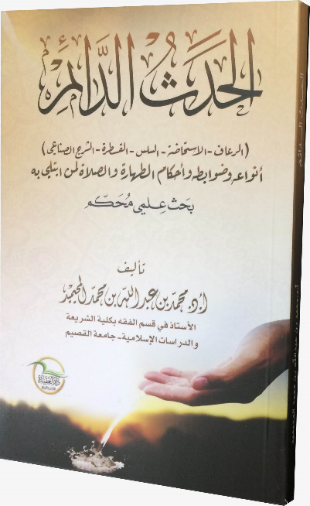

يعني بالحدَث الدائم: استمرار خروج ما يوجب الوضوء أو الغسل، مع عدم التحكم فيه.
وأنواعه هي: الرعاف، الاستحاضة، سلس البول، سلس المني، سلس المذي، سلس الودي، سلس الريح، انفلات الريح، سلس الغائط، استطلاق البطن، القسطرة البولية، الشرج الصناعي (والأخير من نوازل العصر).
ولا يصح أن تطبق على الحدث أحكام الحدث الدائم حتى تتوفر فيه الضوابط التالية:
الأول: أن يكون الحدث مستغرقًا لجميع وقت الصلاة، فلا يتوقف فيه مدة يتمكن الشخص فيها من أداء الصلاة بطهارة صحيحة.
الثاني: ألّا يمكن التحرز منه دون ضرر أو مشقة.
الثالث: ألّا يتوقف الحدث في بعض أركان الصلاة من قيام أو قعود أو سجود.
الرابع: ألّا يكون حصول الحدث بسبب منه (أي من صاحب الحدث الدائم)، أو ناتجًا عن تقصيره في أمر بإمكانه فعله لتوقيه ولم يفعله.
ويجب على المبتلى بالحدث الدائم الاجتهاد في التحرز منه ما استطاع، لتوقي استمراره وتعدي النجاسة.
وذكر المؤلف أربع خطوات للتحرز من الاستحاضة، أولها: غسل محلّ الحدث بالماء، ولا يكتفى بالتنظيف بالمناديل وشبهها، بل لا بدّ من غسله حتى يزول الدم وأثره.
أما التحرز من السلس (سواء كان سلس بول أم مذي أم مني أم ودي) فيكون بغسل النجاسة، وحشو رأس الذكر، وأن يعصب رأس ذكره بخرقة، والمبادرة بالفريضة بعد الوضوء.
ومن أحكام الطهارة لمن ابتلي بالحدث الدائم:
- أنه يجب عليه أن يصلي الصلاة في وقتها بعد أن يغسل فرجه ويتخذ ما يلزم للتحرز منه ويتوضأ، وأن صلاته صحيحة وإن لم يتوقف الحدث أثناء صلاته.
- وأن له – على الراجح – أن يصلي بهذا الوضوء ما شاء من الفرائض والنوافل في الوقت وبعده، إلى أن يُحدث حدثًا آخر سوى حدثه الدائم؛ لأن الحدث الدائم لا ينقض الوضوء.
- أنه لا يجب على المستحاضة إلا غسلٌ واحد إذا طهرت من حيضها، كسائر الحيَّض.
ومن أحكام الصلاة للمبتلى بالحدث الدائم:
- إن كان الحدث يتوقف في حال القعود دون القيام فإنه يصلي قاعدًا بطهارة صحيحة، وإن كان يتوقف حال القعود دون السجود فهل يدَع السجود؟ فيه قولان، أرجحهما أن يقتصر على القعود ويومئ بالسجود.
- يجوز لصاحب الحدث الدائم اللبث في المسجد والعبور إذا أمن تلويثه، وإلا فيحرم.
- لا خلاف بين العلماء في صحة إمامة صاحب الحدث الدائم لمثله، واختلفوا في إمامته لغيره على أقوال، أرجحها صحة إمامته مطلقًا.
- لا يشرع له – على الراجح – الجمع بين الصلاتين لمجرد وجود الحدث، ما لم يوجد مبرر آخر، كمشقة زائدة ونحوها؛ لعدم الدليل.

أحكام السجود في الفقه الإسلامي
أحكام السجود في الفقه الإسلامي/ صالح بن عبدالعزيز الغليقة.- الرياض: دار كنوز إشبيليا، 1437 هـ، 747 ص (أصله رسالة ماجستير).

السجود لله تعالى له فضل عظيم، مما جعل النبي صلى الله عليه وسلم يوصي أصحابه بالإكثار منه.
ولا يجوز في شريعة الإسلام السجود لغير الله تعالى، أيًّا كان سببه.
وللسجود أربعة أسباب: سجود سببه الصلاة، وسجود سببه الشكر، وسجود سببه السهو في الصلاة، وسجود سببه التلاوة.
وهو ركن من أركان الصلاة، لا يسقط عمدًا ولا سهوًا.
ومما توصل إليه الكاتب في بحثه هذا:
- يجب على المصلي أن يسجد على سبعة أعضاء: على يديه، وركبتيه، وأطراف قدميه، وجبهته مع أنفه.
- يكره للمصلي أن يفترش ذراعيه في السجود.
- إذا عجز المصلي عن السجود على الأرض بسبب المرض، اجتهد وقرَّب جبهته من الأرض قدر طاقته، فإن عجز عن خفضها أومأ للسجود.
- يسقط السجود على الأرض بسبب المطر والطين الشديد الذي يغيب فيه الوجه.
- تحرم قراءة القرآن في الركوع والسجود.
- إذا سها المأموم خلف الإمام فلا سجود للسهو عليه، والإمام يتحمل عنه السهو.
- سجود التلاوة للإمام في الصلاة الجهرية سنة مؤكدة.
- يسنّ للمستمع لآية السجدة خارج الصلاة أن يسجد للتلاوة.
- سجود القارئ شرط لمشروعية سجود المستمع للتلاوة.
- التشهد والتسليم لا يشرعان لسجود التلاوة.
- لا يستحب قيام الجالس لأجل سجود التلاوة.
- يجوز فعل سجود التلاوة في أوقات النهي.
- سجود الشكر سنة عند تجدد النعم، أو اندفاع النقم.

الأحكام الفقهية المتعلقة بصفة الصلاة على الكرسي

الأحكام الفقهية المتعلقة بصفة الصلاة على الكرسي/ علي بن إبراهيم القصيّر.- الرياض: دار كنوز إشبيليا، 1438 هـ، 52 ص.

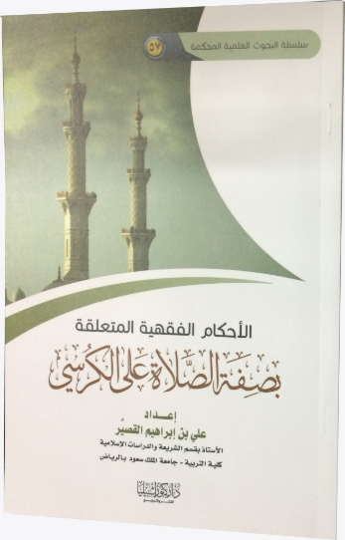

قسم المؤلف بحثه إلى أربعة مباحث، هي:
المبحث الأول: كيفية صلاة المريض إجمالاً في حال القيام والقعود.
المبحث الثاني: الصلاة على الكرسي في صلاة الفرض.
المبحث الثالث: الصلاة على الكرسي في صلاة النافلة.
المبحث الرابع: المصافة في الصلاة على الكرسي.

وتوصل في بحثه إلى النتائج التالية:
- ضابط صلاة المريض قاعدًا هو: أن المريض إذا صلى قائماً ازداد المرض أو اشتد عليه أو تأخر شفاؤه.
- المريض الذي يشرع له الصلاة جالساً على الكرسي في جميع أحوال الصلاة، هو المريض الذي لا يستطيع القيام ولا الركوع ولا السجود على هيئتها.
- هناك عدد من الأمراض تجيز للمصلي الصلاة على الكرسي، كالمرضى الذين يعانون من آلام في الركبتين، أو الرجلين، أو فقرات الظهر، أو كبار السن الذين يشق عليهم القيام.
- لا يجوز للمريض الانتقال من القيام إلى القعود في صلاة الفريضة إذا كان مستطيعاً للقيام.
- من استطاع القيام لكنه عجز عن الركوع والسجود على هيئتهما، فإنه يصلي قائماً ويشرع له الجلوس حال الركوع والسجود.
- من استطاع الإتيان بالركوع والسجود على هيئتهما لكنه لا يستطيع القيام، فإنه يشرع له الجلوس حال القيام، ويلزمه الإتيان بالركوع والسجود على هيئتهما.
- الأصل في هذه المسألة: أن من استطاع أن يأتي بالركن على هيئته لزمه ذلك، ومن لم يستطع فيشرع له الجلوس على الكرسي، وعليه فمن أتى بركن يستطيع أداؤه على هيئته وهو جالس على الكرسي فإن صلاته غير صحيحه، وهذا باتفاق الفقهاء، هذا في صلاة الفريضة.
وأما النافلة، فلو صلاها الصحيح جالساً صحت وله نصف الأجر، وإن كان مريضاً فله مثل أجر القائم.
- المصافة في حال الصلاة على الكرسي تأخذ حكم المصافة فيما لو كان جالساً على مقعدته على الأرض.

صلاة الآيات
صلاة الآيات: دراسة حديثية فقهية/ عبدالعزيز بن عبدالله بن محمد الشايع.- تونس؛ بيروت: الدار المالكية، 1437 هـ، 108 ص.

الآيات الكونية التي يخوّف الله بها عباده تكون تذكيرًا لهم ليعتبروا ويرجعوا إلى ربهم ويتذكروا نعمه عليهم، مثل الكسوف والخسوف والزلازل والبراكين وانتثار النجوم والكواكب، والكوارث الطبيعية عمومًا، ومثل الرعد والظلمة الشديدة وما إليها.
وصلاة الكسوف مشروعة باتفاق أهل العلم، وأحاديثها في الصحيحين وغيرهما. وقد تسمَّى (صلاة الآيات) أيضًا.
والمقصود بالبحث هو صلاة الآيات الأخرى غير الكسوف، التي ذكر المؤلف أن الفقهاء يشيرون إليها ضمن صلاة الكسوف ولا يفصلون القول فيها، ولذلك خفيت على العامة، وأنه لم يقف على تصنيف مفرد في هذا الموضوع، يجمع الأحاديث والآثار وأقوال أهل العلم ومذاهبهم فيه.
وقد صدر عام 1434 هـ كتاب (صلاة الآيات: حكمها وصفتها) عن دار التوحيد بالرياض، لمؤلفه محمد بن عبدالله الملا، ويقع في (69 ص). ولكن الأستاذ الشايع أشار في الهامش إلى أن كتابه هذا أصله بحث محكم نشر عام 1431 هـ في مجلة.
وذكر أنه اختلفت الأحاديث والآثار في هذه الصلاة، وبسبب ذلك اختلف أهل العلم في حكمها، وأنه لم يثبت عن النبي صلى الله عليه وسلم في الصلاة للآيات حديث، وعمدة الأدلة في هذه المسألة الآثار الواردة عن الصحابة رضي الله عنهم.
وجمهور العلماء على استحباب الاشتغال بالصلاة في البيوت فرادى عند الآيات، وإنما محلّ الاختلاف: هل تصلَّى جماعة على صفة صلاة الكسوف أم لا؟
وقد ثبت عن ابن عباس رضي الله عنهما أنه صلى للزلزلة جماعة على صفة صلاة الكسوف. وهو أصح ما في الباب، وأقوى دليل لمن قال بها.
وحجة من قال بعدم مشروعيتها أنه لم يثبت عن النبي صلى الله عليه وسلم في هذا الباب شيء، وكذا قد وقعت زلزلة في عهد عمر بن الخطاب رضي الله عنه فلم يصلِّ لها.
ورجح المؤلف مشروعية الصلاة جماعة عند كل آية من الآيات العظيمة التي يخوّف الله بها عباده، وأنه قول أبي حنيفة وأحمد في رواية وإسحاق بن راهويه وأبي ثور وابن حزم ومحققي أصحاب أحمد واختيار ابن تيمية وتلميذه ابن القيم. وعلَّق الإمام الشافعي القول بها على ثبوت الخبر الوارد فيها.
وصفة صلاة الآيات كصفة صلاة الكسوف، كما جاء بذلك الأثر عن ابن عباس رضي الله عنهما.

المعاملات

العلل الأساسية للمعاملات المالية المحرمة

العلل الأساسية للمعاملات المالية المحرمة/ خالد بن عبدالعزيز آل سليمان.- الرياض: الجمعية الفقهية السعودية: دار كنوز إشبيليا، 1437 هـ، 220 ص.

العلل الأساسية للمعاملات المالية المحرمة ترجع إلى خمس علل: الضرر، والظلم، والربا، والغرر، والتغرير.
ومن أهم فوائد حصر هذه العلل للمجتهد: تأكده من خلو المعاملة المالية من النواهي الشرعية.
ويشير المؤلف إلى أنه لا يوجد أكثر شرًّا من الربا في المعاملات المالية؛ لأنه الذنب الوحيد الذي هدد الله تعالى فاعله بالحرب من الله ورسوله.
ومفاسد الربا كثيرة، تفتك بالمجتمع بأسره، ومكمن الخطورة كون نتائجه السلبية طويلة المدى، والشعور الآنيُّ يكون معدومًا، ولكنه إذا استحكم أحدث أزمة مالية حادة يتضرر بها المرابون، بل اقتصاد البلد بأسره، فهو قاتل بطيء للاقتصاد.
ومن أعظم مقاصد تحريم الربا: منع ما يحصل فيه من ظلم للمدين، بل للمجتمع كله، بما فيهم آكل الربا.
وللربا تطبيقات معاصرة كثيرة، منها: الحسابات الادخارية بفائدة، والاعتماد المستندي غير المغطى، والسندات، والمتاجرة بالعملات في سوق العملات العالمية عن طريق الشراء بالهامش، وما يحصل فيها من رسوم التبييت، ومن تأخر المقاصة إلى يومين...
ومن مقاصد الشريعة في تحريم بيوع الغرر: الحفاظ على أواصر الأخوّة والمحبة بين أبناء المجتمع المسلم، وسدُّ باب العداوة والبغضاء، ومنع ما أمكن من مظان الخصومات، ولا سيما عندما يزول الغرر، وينكشف ما كان خافيًا على خلاف المتوقع والمأمول.
ومن المقاصد في تحريم بيع الغرر كذلك: حفظ أحد الضروريات الخمس، وهو المال، لأن السماح بدخول المسلم في معاملات عالية المخاطر يعرّض ماله للتلف والضياع، والشريعة قد صانت الأموال، ومنعت كل ما يؤدي إلى هلاكها.
ومن التطبيقات المعاصرة لعلة الغرر: عقد التأمين التجاري، والبيوع الآجلة في البورصة، والعقود المستقبليات، وبيع الخيارات وشراؤها، وبطاقة التخفيض المستقلة العامة مدفوعة الثمن.
أما التغرير فهو أن يتعمد أحدهم التأثير على إرادة أحد طرفي العقد، بحيث يغريه بالتعاقد، ويسلك في سبيل ذلك وسيلة كاذبة، ولو علم العاقد بالحقيقة لم يقبل بالعقد.
والمقاصد الشرعية في تحريم ما فيه تغرير كثيرة، منها الإفساد في الأرض، إذ لو جاز التحايل على أموال الناس بالتغرير والغش والتدليس والمخادعة وبخس الناس حقوقهم لانتشرت السلع المغشوشة، وامتدت إلى مطاعم الناس ومشاربهم وملابسهم ومراكبهم، وتعرضت حياتهم للخطر، ولأغرى ذلك أصحاب النفوس المريضة إلى العدول عن جودة المنتجات والخدمات، والصدق في المبايعات والتعاملات إلى مخادعة الناس وإغرائهم بالمظاهر الزائفة، والدعايات الكاذبة، لانتزاع أموالهم بطرق سهلة وفاحشة الربح، مما يزعزع ثقة الناس في المبايعات برمتها، ويجعل التاجر الصادق لا يجد له مكانًا في أسواق تعجّ بالفساد.
ومن مقاصد الشريعة في تحريم التغرير أيضًا مراعاة مصالح عموم المسلمين، وعدم الوقوع فيما يخلّ بالانتماء لهم. فكل من يبحث عن الثراء السريع ولو كان ذلك بالالتفاف على مصالح المسلمين وانتزاع أموالهم عن طريق الغش والتغرير والخداع، فهذا دليل على أنانيته وضعف انتمائه لدينه وأمته ووطنه.
ومن المقاصد في تحريم التغرير حفظ مصلحة المغرَّر به، ورفعُ الضرر الذي أُخفي عنه وقت العقد.
وعلة الظلم يراد بها: التعامل المالي الذي يترتب عليه أخذُ أحد العاقدَين مالًا بغير حق تعديًا.
ومن التطبيقات المعاصرة للعقود التي يعود تحريمها إلى علة الظلم: قضاء الديون النقدية التي طرأ عليها الكساد أو التضخم المفرط بمثلها، وتعمد بخس الآخرين حقوقَهم عند التعاقد معهم استغلالًا لحاجتهم إلى المعقود عليه.
ومنع الضرر بحدّ ذاته من أهم مقاصد الشريعة، بل يؤول إلى المقصد الرئيس الذي تنطلق منه جميع التكاليف الشرعية، وهو تحقيق مصالح العباد في الدنيا والآخرة؛ لأن درء الضرر والمفسدة هو بحدّ ذاته جلب للمنفعة والمصلحة، وجلب المصالح هو مدار جميع الأحكام في الشريعة الإسلامية.
ومما يدخل في المعاملات المحرمة لعلة الضرر: تحريم التعاقد على ما ثبت ضرره بالإنسان، كالمخدرات، والدخان، والأدوية الممنوعة طبيًّا، والأطعمة أو المشروبات الفاسدة أو منتهية الصلاحية، وتحريم التعاقد على ما يضرّ بدين المسلمين أو أخلاقهم، كالتعاقد على إنشاء المواقع والمدونات الشبكية أو القنوات التلفزيونية أو الصحف والمجلات أو نحو ذلك بقصد إفساد عقول المسلمين وأخلاقهم..

عقود التوزيع
عقود التوزيع: دراسة فقهية تطبيقية/ فهد بن صالح الباحوث.- الرياض: دار كنوز إشبيليا، 1437 هـ، 622 ص (أصله رسالة دكتوراه).

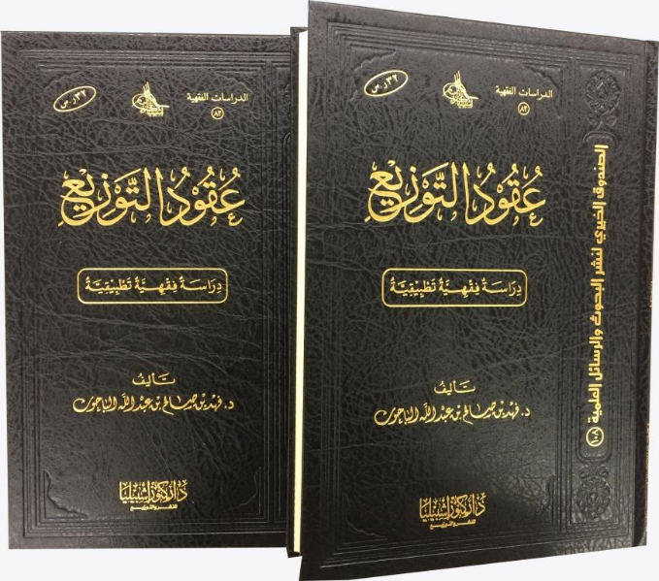

عقود توزيع السلع والمنتجات، هي التي تبرم بين منتج السلعة أو مورّدها من جانب، والقائم بالتوزيع من جانب آخر. وتهدف إلى تسويق السلع والمنتجات، وزيادة حجم مبيعاتها.
وهي عقود متباينة في صورها وأشكالها، وليست على نسق واحد، ولهذا كان حكمها مختلفًا، بحسب تلك العقود، ولا يمكن إعطاء حكم واحد للجميع.
وعقود التوزيع تعدّ من عقود الوساطة التجارية، التي تستخدم في تبادل السلع والخدمات.
وتعدّ على اختلاف أنواعها عقودًا لازمة.
وقد جعل المؤلف بحثه في ثلاثة أبواب:
الأول: حقيقة عقود التوزيع.
الثاني: أحكام عقود التوزيع.
الثالث: دراسة تطبيقية على عقود التوزيع.
وذكر أن عقد التوزيع قد يتضمن شرط الحصر، أو الامتياز، وهو ما يسمى بعقد البيع الحصري، أو عقد الامتياز القصري بالبيع، ويكون الكلام عليه حينئذ كلامًا عن الامتياز في عقود البيع، وشرط القصر هذا قد يكون تبادليًّا، وقد يكون من جانب واحد. ونظرًا لكثرة تضمن عقود التوزيع شرط القصر، فقد جعل المتأمل في تلك العقود يعتقد أنه لا يمكن أن يتصور عقد توزيع من دونه!
وأشار ابن تيمية إلى أن هذا يعدّ احتكارًا.
وذكر الباحث أن الاحتكار برز في هذا العصر بصور متعددة حتى أصبح سمة من سمات النظم الاقتصادية الحديثة.
وقال: "السلع محلّ شرط القصر غالبًا ما تكون من الكماليات التي لا تنطبق عليها الضوابط التي ذكرها الفقهاء في الاحتكار، فلا ضرر فيها على الناس، ولا تضييق عليهم فيها".
كما ذكر أن ترك تقدير الثمن لأجنبي يتفق عليه المتعاقدان لا يصح إلا في حال قيام المفوّض بتقدير الثمن، ويعلم به الطرفان حال العقد، ويدخلا فيه على هذا الأساس.
وأن الموزع إذا مُنع من مزاولة النشاط، فأصبح لا يستطيع الوفاء بالعقد، فإن للمنتج فسخ العقد؛ لأن فيه تأخير حقه.
أما إذا صدر منعٌ لتوزيع السلع محلّ عقد التوزيع، فإن عقد التوزيع ينفسخ.
وليس للموزع أن يتخذ موزعين له، فإن فعل كان للمنتج أو التاجر الحق في فسخ العقد.
ويصح للمنتج أن يشترط على الموزع مباشرة التوزيع بنفسه.
واشتراط المنتج على الموزع أن لا يزيد الرجيع على قدر معين، مبني على القول في مسألة البيع على التصريف.
واشتراط المنتج على الموزع أو العكس التأمين على العين الموزَّعة، مبني على حكم التأمين التجاري.
ويصح أن يشترط الموزع على المنتج تملك الرجيع أو إتلافه بعد مضي مدة معينة على عدم تسلمه من قبل المنتج.
وكذا يصح له أن يشترط الإشارة في منتجه لاسم الموزع وعنوانه.
المراد بخدمات ما بعد البيع، هو مجمل الخدمات التي يقدمها المنتج للمستهلك بعد شراء هذا الأخير للسلعة، مثل الصيانة الدورية، والضمان لاستمرار السلعة لفترة معينة، والتدريب على استعمال السلعة إذا كانت تحتاج إلى ذلك.
إذا أخطأ الموزع في إيصال السلع للجهات المحددة من قبل المنتج، وقام بتسليمها إلى جهات أخرى، فعليه الضمان، وكذا إذا تلفت السلع عند الجهة المستفيدة وكان سبب التلف راجعًا للموزع، كسوء التخزين، أو التعبة، أو التأخر في النقل.
الراجح أنه ليس للموزع حبس سلع على الأجرة المستحقة له من توزيع سلع أخرى، إلا في حال أفلس صاحب السلع، فإن له الحبس.
لا يجوز الاتفاق بين المنتج والموزع على حبس السلع التي يحتاجها الناس حتى تقلّ في السوق وتزداد حاجة الناس إليها ثم يقوم الموزع بإخراجها وبيعها بأضعاف قيمتها.
إذا طرأ على السلع الموزَّعة ما يدخلها في باب التحريم، فإنه لا يجوز للموزع الاستمرار في الالتزام بعقد التوزيع.
قال الباحث: من خلال الدراسة تبين أن كثيرًا من النزاعات بين طرفي عقد التوزيع تعود لاتهام الموزع بالتقصير والإهمال في التوزيع، وأنه السبب في عدم انتشار المنتجات.

أحكام عقد التصميم في الفقه الإسلامي
أحكام عقد التصميم في الفقه الإسلامي: دراسة فقهية/ خالد بن ناصر الحجاج.- الرياض: دار كنوز إشبيليا، 1437 هـ، 197 ص (أصله بحث مكمل للماجستير).

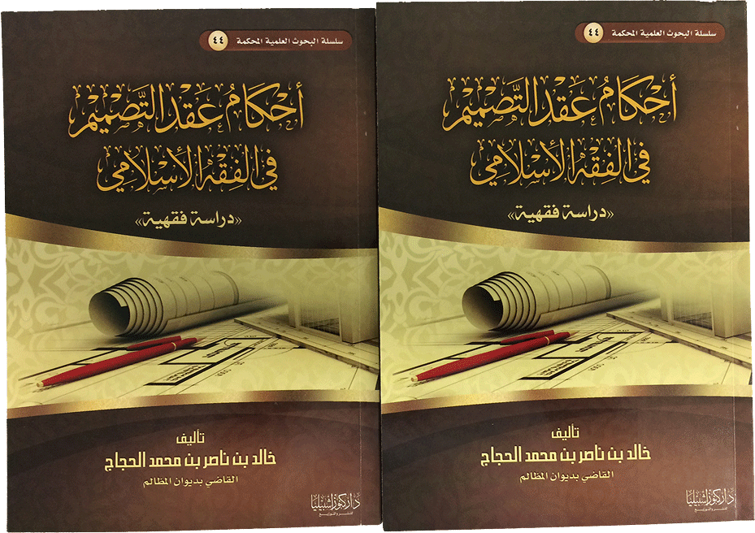

"عقد التصميم" اتفاق بين متعاقدين على أن يبيع أحدهما الآخر تصميمًا، أو أن يعمله له بمقابل مالي يتعهد به الآخر، أو هو التزام بدفع ثمن لمن يصنع تصميمًا يوافق الشروط والمواصفات.
والتصميم عملية عقلية منظمة، نستطيع بها التعامل مع أنواع متعددة من المعلومات والأفكار، وإدماجها في مجموعة واحدة من التطبيقات أو الرسومات التي تعكس رؤية واضحة لتلك الأفكار.
وقد بحث المؤلف موضوعه من خلال ستة فصول:
- تكييف وحكم عقد التصميم.
- أركان عقد التصميم.
- أحكام التعاقد في عقد التصميم.
- المسابقة والمناقصة في التصاميم.
- انتهاء عقد التصميم.
- تطبيقات على عقد التصميم.
ومما انتهى إليه في نتائج البحث:
- عقد التصميم عقد مستحدث، وهو لا يخرج في تكييفه عن تلك العقود المسماة في كتب الفقهاء.
- يختلف تكييف عقد التصميم تبعًا لاختلاف غرض العاقدين من إجراء العقد أو شروطهما، فيترتب على معرفة غرض العاقدين من العقد معرفة التكييف الفقهي المناسب له، ومن ثم معرفة الأحكام الشرعية الحاكمة لصحة العقد..
- عقد التصميم المنفرد عن غيره من العقود لا يخرج عن أحد ثلاثة تكييفات، فهو إما أن يكون بيعًا، كما في التصاميم الجاهزة والحاضرة، أو أن يكون إجارة، كما لو استأجر أجيرًا ليصمم له، أو أن يكون جعالة، كأن يلتزم المصمَّم له بجعلٍ لمن يصمم له التصميم الذي يبينه في شروطه.
- قد تدعو الحاجة لإقامة المزايدات أو المناقصات أو المسابقات عل التصاميم، وهذه أيضًا لا تخرج عن التكييفات السابقة للتصميم، لكون المزايدة بيعًا، ولكون المناقصة إجراءات وعقودًا ممهدة لعقد التصميم، الذي إما أن يكون بيعًا أو إجارة. أما المسابقة فهي من باب الجعالة على الصحيح، وإن كانت تخالفها في بعض الأحكام.
- وظهر للباحث أنه لا يوجد مانع من التقليد الشخصي للتصاميم، سواء كان بغرض الاستعمال أو التعليم أو البحث أو الدراسة، ما لم يؤدِّ الاستعمال الشخصي إلى نشر أو توزيع التصميم الذي قد حاز مالكه عليه حق الحماية نظامًا، مع التنبيه إلى أنه لا تجوز نسبة التصميم إلى غير صاحبه. أما التقليد التجاري فهو غير جائز؛ لأنه أكل لأموال الغير بالباطل.
- تجوز المسابقة على جائزة في التصاميم المباحة، ويجوز أن يكون العوض منهما أو من غيرهما، بشرط أن يكون التصميم الذي يتسابقون عليه من نوع واحد، وأن يتساويا في ابتداء المسابقة من جهة الزمان.
- من الملاحظ في عقد التصميم أنه غالبًا ما يجتمع مع غيره من العقود، كعقد التصميم الهندسي مع التنفيذ أو الإشراف، وكعقد تصميم صفحة الإنترنت مع التشغيل أو الصيانة، وقد بيَّن الباحث جواز اجتماع عقد التصميم مع غيره من العقود.

حكم بيع الأصول المملوكة للدولة
حكم بيع الأصول المملوكة للدولة في ضوء الفقه الإسلامي والاقتصادي المعاصر/ خالد أحمد سليمان شبكة.- الإسكندرية: المكتب الجامعي الحديث، 1437 هـ، 101 ص.
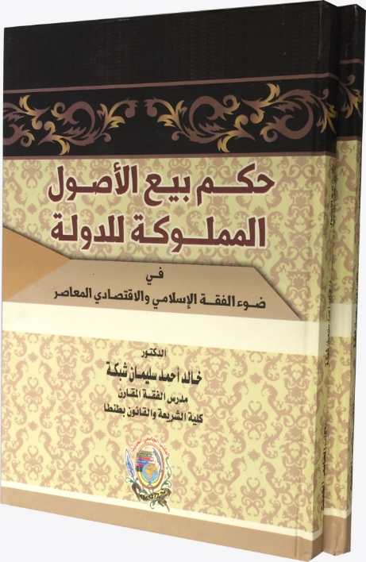

رغم انشغال الكثير من السياسيين والاقتصاديين والباحثين بعملية بيع الأصول المملوكة للدولة (الخصخصة) إلا أن الدراسات الفقهية التي تبين حكم هذا البيع في الشريعة الإسلامية ما زالت قليلة، كما يقول المؤلف، وأن موضوع بيع الأصول المملوكة للدولة من الأهمية بمكان، حيث يتناول بيان الحكم في معاملة اقتصادية معاصرة يندر تناولها من وجهة نظر إسلامية، مع أنها من المعاملات التي تحظى باهتمام بالغ على المستوى العالمي والمحلي، كما أنها تتعلق بالمصالح العامة للأمة، إذ بمقتضاها تتنقل الأشياء المبيعة من الملكية العامة إلى الملكية الخاصة، ولا شك أن المصالح العامة تحظى باهتمام بالغ في الشريعة.
وجعله في سبعة مباحث:
- حقيقة بيع الأصول المملوكة للدولة.
- أسباب بيع الأصول المملوكة للدولة وأهدافه ومخاطره.
- نطاق ملكية الدولة.
- التأصيل الشرعي لبيع الأصول المملوكة للدولة.
- حكم بيع الأصول المملوكة للدولة ملكية عامة.
- حكم بيع الأصول المملوكة للدولة ملكية خاصة.
- مدى حدود تملك الأفراد للأصول التي تبيعها الدولة.
وذكر المؤلف أن الضغوط الخارجية المتزايدة من المنظمات الدولية والدول التي يسيطر فيها الفكر الرأسمالي وراء عملية بيع الأصول المملوكة للدولة في الدول النامية، إضافة إلى بعض الأسباب الداخلية، التي قد تختلف من دولة إلى أخرى.
وأنه يحظر على الدولة أن تقوم ببيع الأصول ذات النفع الضروري لمصلحة أفراد المجتمع حيث تقتضي المصلحة بقاءها في ملكية الدولة، وذلك لأهميتها الكبرى لدى الجميع، ووقوعُها تحت الملكية الفردية يبطل الانتفاع بها فيما هي مهيأة له، كما أن طبيعتها تأبى ذلك.
وذكر أن للدولة أن تبيع الأصول المملوكة لها إذا زال تعلق حاجة الجماعة بها، بحيث لم يعد فيها نفع ضروري لهم، بأن أصبحوا في غنى عنها.
كما يجوز لها أيضًا أن تبيع الأصول التي لم يتعلق بها نفع عام أصلًا.
وكذا الأصول المملوكة لبيت المال، فإنها تتصرف فيها تصرف الملاك في أملاكهم الخاصة.
وفي جميع الحالات، لا بدّ من مراعاة الدولة للمصلحة المعتبرة شرعًا عند البيع، فتصرف الإمام على الرعية منوط بالمصلحة، فكل أمر يجلب للأمة نفعًا، أو يدفع عنها ضررًا، يجب على ولاة الأمر مراعاته في تصرفاته وفق الضوابط الشرعية للمصلحة.
وللأفراد الحق في شراء وتملك الأصول التي تبيعها الدولة، والأصل أنه لا حدَّ لما يمكن أن يتملكه الأفراد من هذه الأصول، مادام أن تملكهم لها لم يخرج عن الحدود الشرعية.

بيع المزاد

بيع المزاد: دراسة فقهية قانونية ميدانية/ يحيى بن علي العمري.- الرياض: دار كنوز إشبيليا، 1437 هـ، 370 ص (أصله رسالة ماجستير).

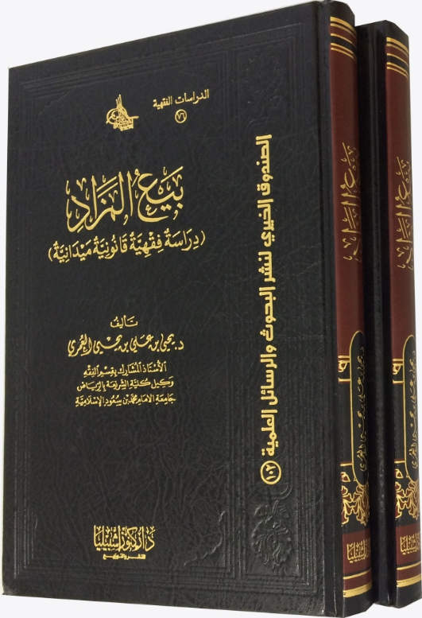

بيع المزاد هو أن يُنادَى على السلعة، ويزيد الناس فيها بعضهم على بعض، حتى تقف على صاحب أعلى ثمن فيها فيأخذها.
ويسمى أيضًا: بيع المزايدة، وبيع الفقراء، وبيع من كسدت بضاعته، وبيع المفاليس، وبيع السلطان، وبيع الدلال أو الدلالة، وبيع المناداة.
والفرق بين هذا البيع وبيع النجش: أن هذا الأخير هو الزيادة في السلعة لا لرغبة فيها، وإنما ليغرَّ غيره فيشتريها، خلافًا لبيع المزاد، فالمزايد فيه يزيد في ثمن السلعة رغبة في الشراء لا ليغرَّ غيره.
أما المناقصة فيراد بها اختيار من يتقدم بأقل عطاء، بخلاف المزايدة، فهي اختيار من يتقدم بأعلى عطاء.
وقد جعل المؤلف بحثه في ثلاثة أبواب:
الأول: حقيقة بيع المزاد.
الثاني: أحكام بيع المزاد.
الثالث: دراسة تطبيقية على بيع المزاد.
ومما توصل إليه في دراسته هذه:
- من زاد في بيع المزاد فلا يلزمه الشراء، بل له الخيار.
- جواز استفتاح الدلال العارف بأثمان السلع المزاد بثمن أقل ليبني عليه المتزايدون.
- الدلال يضمن ما تلف تحت يده.
- يحق للمغبون في بيع المزاد الرجوع في العقد.
- السلعة إذا بيعت بالمزاد ولم يشترط البائع البراءة من العيوب، فالأصل السلامة منها، فإن علم بها عيبًا وكتمه حرم عليه ذلك، وللمشتري الخيار في إمضاء البيع أو فسخه.
- العيب المؤثر الموجب لرد السلعة المباعة هو ما ينقص قيمتها في عرف التجار.
- الجهة التي يطالبها المشتري عند وجود العيب في السلعة التي اشتراها بالمزاد هو صاحب السلعة.

أخذ العوض على الضمان

أخذ العوض على الضمان/ سليمان بن أحمد الملحم.- الرياض: الجمعية الفقهية السعودية: دار كنوز إشبيليا، 1438 هـ، 92 ص.
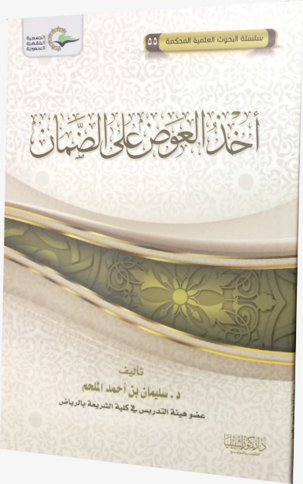

الضمان في الاصطلاح هو ضم ذمة إلى ذمة في التزام الحقوق الواجبة على الآخرين، حالًا أو مآلًا.
والضمان من أهم وسائل توثيق الحقوق، وقد كثرت الحاجة إليه في هذا العصر، وصار تقديمه من قبل المصارف غالبًا، واتجهت كثير من هذه المصارف إلى أخذ العوض عليه.
وقد بيَّن المؤلف أقوال العلماء في أخذ العوض على الضمان، وأدلة كل فريق.
وذكر أن كلمة المتقدمين من علماء السنة اتفقت على المنع من اشتراط عوض يؤخذ على الضمان، لكن المعاصرين اختلفوا في ذلك، فمنهم من منعه مطلقًا، ومنهم من أجازه مطلقًا، ومنهم من حصر المنع في الحالات التي يؤول فيها الضمان إلى قرض.
وبيَّن أن أدلة المجيزين لا تنهض بشيء، وأن ما استدلوا به إما أن يكون في غير محل النزاع، وإما أن يكون غير مسلّم من أصله، لعدم تحقق شرط الاستدلال به، وإما أن يكون قياسًا مع الفارق، مع مسائل مختلف فيها.
وذكر أنه لا مانع من أخذ العوض في مقابل النفقات والأعمال المصاحبة للضمان إذا لم يزد على التكلفة الحقيقية لها.
كما ذكر مسائل مقترحة لمزيد من البحث والمدارسة، من مثل: مكافأة الضامن دون شرط ولا مواطأة، التفريق بين الضمان المالي بمعناه الخاص وبين الضمان التابع في العقود، المعاوضة عن الالتزام.

الزمن في الديون

الزمن في الديون وأحكامه الفقهية/ سعد بن تركي الخثلان.- الرياض: دار أطلس الخضراء، 1438 هـ، 111 ص.

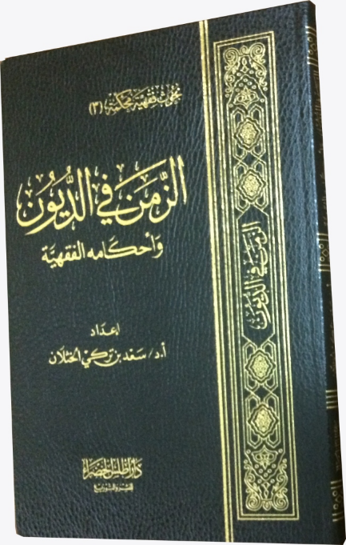

ذكر المؤلف أن التوسع في الاستدانة قد يؤدي إلى الإخلال بأحكامها والوقوع في ربا الديون الذي كان شائعًا في الجاهلية، وعادت إليه كثير من البنوك والمؤسسات المالية بصور شتى.
وأشار إلى ظهور مسائل جديدة مرتبطة بالزمن في الديون لم تكن بارزة من قبل، كمسألة التعويض عن ضرر المماطلة التي تمارسها بعض البنوك والمؤسسات المالية الإسلامية على نطاق واسع، وهي من المسائل الكبيرة التي اختلفت فيها أنظار العلماء المعاصرين بين التأييد والمنع.
وجعل موضوعه في خمسة مباحث:
الأول: الزيادة المرتبطة بالزمن في الدَّين، والفرق بينها وبين الزيادة في البيع المؤجل.
الثاني: التعويض عن ضرر المماطلة.
الثالث: المصالحة عن الدين المؤجل ببعضه حالًا.
الرابع: اشتراط حلول بقية الأقساط عند التأخر في أدائها.
الخامس: أثر وفاة المدين على حلول الدين.
ومما توصل إليه في نتائج بحثه:
- أن الدين إذا حلَّ موعد وفائه فلا يجوز للدائن أن يزيد في مقدار الدين نظير زيادة الأجل بإجماع العلماء.
- أن الزيادة في الثمن في البيع المؤجل على الثمن في البيع الحال لا بأس بها. وقد حُكي الإجماع على هذا.
- لم يختلف الفقهاء المتقدمون في عدم جواز فرض تعويض مالي على المدين المماطل مقابل تأخير الدين، وإنما اختلف العلماء المعاصرون، فمنهم من أجازه، ومنهم من منعه. ورجح الباحث القول بالمنع، وهو الذي قرره مجمع الفقه الإسلامي.
- المصارف الإسلامية التي أخذت بالقول بالجواز في هذه المسألة توسع كثير منها في التطبيق العملي توسعًا كبيرًا، ونتج عن ذلك خلل في التطبيق.
- اختلف العلماء في حكم المصالحة عن الدين المؤجل ببعضه حالًا، فمنهم من أجاز ذلك، ومنهم من منعه، وترجح للباحث القول بالجواز.
- اشتراط حلول بقية أقساط الدين عند التأخر في أداء بعضها مما اختلف فيه العلماء، وقد أجازه مجمع الفقه الإسلامي التابع لمنظمة التعاون الإسلامي.
- اختلف العلماء في حلول الدين المؤجل بوفاة المدين، والجمهور على أنه يحلُّ مطلقًا...

قضاء دَين الميت المعسر
قضاء دَين الميت المعسر/ حمد بن إبراهيم الحيدري.- الرياض: دار كنوز إشبيليا، 1438 هـ، 53 ص.
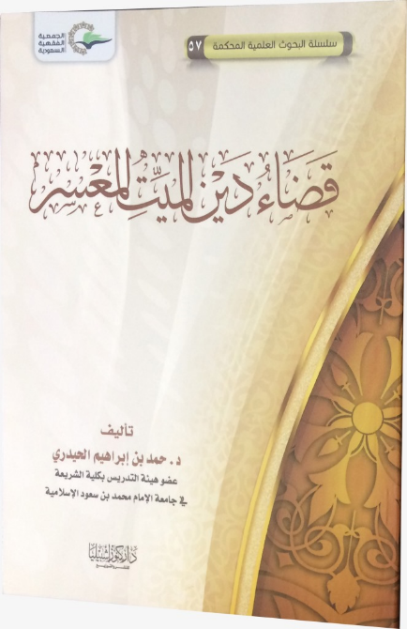

إجابة على التساؤل الذي يرد في هذا الموضوع، الذي ذكر مؤلفه أنه لم يستقلَّ ببحث من قبل، وهو من يتوفى عن دين ولم يخلف وفاء، فهل يسدَّد دينه؟
وقد درس موضوعه هذا من خلال أربعة مباحث، هي:
المبحث الأول: حقيقة قضاء دين الميت المعسر.
الثاني: قضاء دين المعسر من الزكاة.
الثالث: قضاء دين الميت المعسر من بيت المال.
الرابع: التبرع بقضاء دين الميت المعسر وبضمانه.
ومما جاء في خلاصة بحثه:
- الراجح جواز قضاء دين الميت المعسر من الزكاة. وهذا هو المشهور من مذهب المالكية، وأحد الوجهين عند الشافعية، ورواية عن أحمد، وبها أفتت دار الإفتاء السعودية، وصدر بذلك قرار مجمع الفقه الإسلامي الدولي.
- وجوب قضاء دين الميت المعسر من بيت المال، وهو قول المالكية، وأحد الوجهين عند الشافعية، وصدر به قرار المجمع الفقهي السابق.
- اتفق الفقهاء على صحة التبرع بقضاء دين الميت المعسر.
- الراجح صحة ضمان دين المعسر (ضمان قضاء دينه)، وهو قول جمهور الفقهاء، خلافًا لأبي حنيفة، رحمهم الله جميعًا.
- وأوصى المؤلف بوضع ضوابط باجتهاد جماعي للحالات التي يُقضى فيها دين الميت المعسر من بيت المال.

مباحث فقهية

تحية الإسلام وآدابها في الشريعة الإسلامية
تحية الإسلام وآدابها في الشريعة الإسلامية/ برهان بن عبدالله الشعيبي.- الإسكندرية: دار الإيمان، 1435 هـ، 448 ص (أصله رسالة ماجستير من جامعة الإيمان).
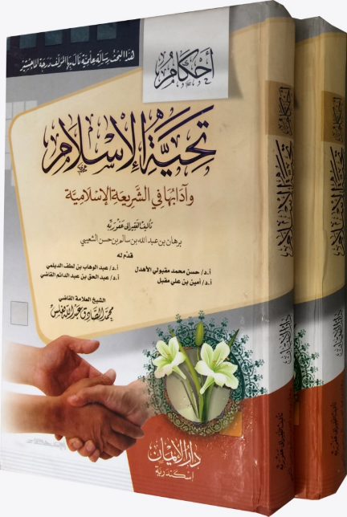

بيَّن فيه أحكام السلام في الإسلام، وثمرته في المجتمع، والأهداف والمقاصد الشرعية منه، وأثره في المجتمع، بما يورث من محبة وتأليف للقلوب. واستعرض أقوال أئمة الفقه والمذاهب الفقهية فيه.
وجعله في فصلين ومباحث ومطالب.
بيَّن في الفصل الأول صيغة السلام في القرآن والسنة، والمعنى الذي وضعت له صيغة السلام، وحكم مشروعية الصيغة في الابتداء والرد.
وذكر في الفصل الثاني أحكام السلام باعتبار المسلَّم عليه وآدابه.
وفي المبحث الأول منه:
- السلام على النبي صلى الله عليه وسلم.
- السلام على أهل القبور.
- السلام على الغائب.
- السلام على الصبيان.
- سلام الداخل دارًا ونحوه.
والمبحث الثاني فيه بيان السلام المختلف في مشروعيته باعتبار المسلم عليه، وفيه خمسة مطالب:
- سلام الرجال على النساء والعكس.
- السلام على المصلي.
- السلام على سامع خطبة الجمعة ابتداء وردًّا.
- السلام على قارئ القرآن ومن في معناه.
- السلام على قاضي الحاجة ومن في معناه.
والمباحث الثلاثة الباقية في هذا الفصل هي:
- ترك السلام على أهل البدع والمعاصي.
- السلام على الكفار.
- آداب السلام وحِكمه وفوائده.
ومما ذكره في خاتمة بحثه:
أن حكم الابتداء بتحية الإسلام أفضل من الجواب، مع أن الابتداء سنة والجواب واجب! وتبرير كون الابتداء أفضل لأنه سبب لوجوب الرد، والسبب مقدم على مسببه مطلقًا.
جواز الزيادة على لفظ البركة في الرد دون الابتداء، لصحة الأدلة، وعمل الصحابة على وفق ذلك، مع عدم صحة ما يقطع بالمنع من الزيادة.

موقف الإسلام من تعنت أولي الأمر
موقف الإسلام من تعنت أولي الأمر في ممارسة سلطاتهم: دراسة فقهية مقارنة/ سعيدة ياسين رزق.- الإسكندرية: منشأة المعارف، 1435 هـ، 338 ص (أصله رسالة ماجستير من جامعة الأزهر).

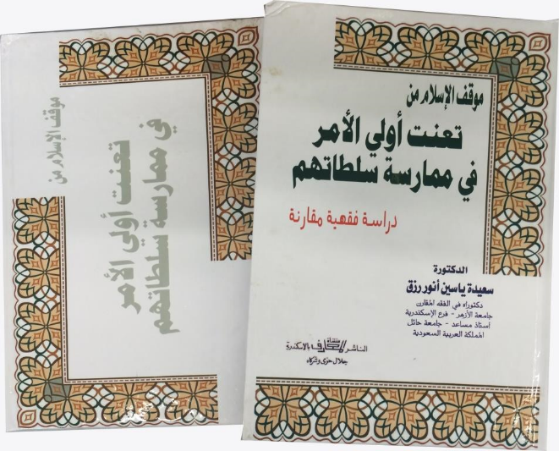

جاء الكتاب في بابين كبيرين، تحتهما فصول ومباحث ومطالب، وهما:
- ماهية التعنت ومدى تحققه والآثار المترتبة عليه في الفقه الإسلامي.
- صور من تعنت أولي الأمر والآثار المترتبة عليه.
وفصول الباب الأخير هي:
- تعنت الآباء في معاملة الأبناء.
- صور من التعنت في معاملة الزوجات.
- صور من تعنت الحكام في معاملة الرعية والآثار المترتبة عليه.
وقد خصصت الكاتبة بحثها للأب والزوج والحاكم، باعتبارهم من يصدق عليهم وصف ولي الأمر.
وذكرت أن الحقوق التي شرعها الإسلام لأولي الأمر ليست مطلقة، ولكنها مقيدة بالمصلحة التي شرعت من أجلها تلك الحقوق، فوجب استعمالها على الوجه المشروع.
وأعطى الله سبحانه الزوجَ حق تأديب الزوجة إذا لم تطعه، بأن عصت أمره، وخرجت عن صوابها، وحدَت عن رشدها، ولم تلتزم بما أمرها به. إلا أن حق التأديب ليس حقًّا مطلقًا، بل هو حق مقيد بالنشوز، فإذا تعدَّى حوسب.
وممارسة السلطة لا تكون مشروعة إلا إذا كانت هذه الممارسة في نطاق وحدود الغرض الذي من أجله وضعت، وهو تحقيق مصالح العباد، من تجاوزٍ في ممارستها، أو إساءة في استخدامها. ومن ثم فأي ممارسة للسلطة تخرجها من العدل إلى الظلم، ومن الرحمة إلى القوة، ومن المفيد إلى الضار، ومن المبتغى إلى ما ينافيه، فإن هذه الممارسة لا تكون جائزة.
والمهمة الأساسية للحاكم هي رعاية شؤون الأمة؛ لأنه ما نُصب إلا لذلك، فإذا قصر في هذه وجبت محاسبته، فالشرع جعل للمسلمين الحق في محاسبة الحاكم..

فقه الأسرة

الفحص الطبي قبل الزواج

الفحص الطبي قبل الزواج: دراسة فقهية في ضوء مقاصد الشريعة الإسلامية/ فادي إبراهيم دراغمة.- عمّان: دار الفاروق، 1436 هـ، 320 ص (أصله رسالة دكتوراه).

اختلف الفقهاء في مدى شرعية الكشف الطبي قبل الزواج، بين الحظر والإباحة والوجوب!
وقد درس المؤلف هذا الموضوع ومعرفة الراجح من هذه الأقوال بناء على مقاصد الشريعة في حفظ النفس والنسل، وإعداد الذرية الطيبة، وبناء على كليات الشريعة وعمومها، ومصالح الأسرة، ومعرفة مدى شرعية إلزام الحاكم الناسَ بإجراء هذا النوع من الكشف في ضوء فقه الموازنات بين المصالح والمفاسد، وهل فيه مخالفة لإرادة الله تعالى، أم هو نوع من العلاج والوقاية؟
وجاءت موضوعات الكتاب الأساسية في خمسة فصول، عدا التمهيدي، وهي:
- مشروعية التداوي والحكمة من مشروعية الزواج.
- الفحص الطبي قبل الزواج: رؤية فقهية وتأثيره على العلاقة الزوجية.
- الأهلية في الفحص الطبي قبل الزواج.
- الأحكام المترتبة على الفحص الطبي قبل الزواج.
- دراسة ميدانية حول الفحص الطبي قبل الزواج ومدى الرؤية الفقهية في إلزام الحاكم به.
ومما توصل إليه المؤلف في نتائج بحثه:
- الفحص الطبي من قضاء الله وقدره، وهو من قبيل الأخذ بالأسباب، ومن دونه لا يمكن معرفة الأمراض الكامنة. وبه يكون حفظ للنسل.
- الفحوصات قسمان:
- فحوصات لكشف الأمراض المعدية، وهي فحوصات مخبرية تجرى للخاطبين لمعرفة ما إذا كان أحدهما أو كلاهما حاملين أو ناقلين لأي مرض معد، كالإيدز ونحوه.
- فحوصات لكشف الأمراض الوراثية، وتجرى لهما لمعرفة الأمراض الوراثية التي يمكن أن تكون كامنة في الجسد مما يضر بذريتهما.
- كل عيب يترتب عليه ضرر شديد في الحياة الزوجية، يترتب عليه أيضًا خيار فسخ العقد.
- يجب إجراء الفحص الطبي قبل عقد الزواج مباشرة، وبعد العزم عليه، وفي مكان سري وأمين.
- يحرم على المصاب بمرض معد أو وراثي يؤثر على الأبناء تأثيرًا سلبيًّا الزواج، لأنه يؤدي إلى محرم، لما يترتب عليه من ظلم وضرر.
- يجوز لولي الأمر أن يلزم الناس بإجراء فحص طبي إذا انتشر مرض معد أو وراثي في المجتمع.
- للفحص الطبي فوائد كثيرة، منها الحدّ من الأمراض الوراثية والجنسية الخطيرة، مما يؤدي إلى الحدّ من انتشار مثل هذه الأمراض في المجتمعات الإسلامية.
- الفحص الطبي إجراء وقائي لتشخيص الأمراض، والأصل في مشروعيته هو مشروعية التداوي.
- زواج الأقارب من الأسباب الرئيسة لانتشار الأمراض الوراثية.

الجنايات والعقوبات

المغتصبة وأحكام الستر عليها
المغتصبة وأحكام الستر عليها في الفقه الإسلامي/ زينب عبدالسلام أبو الفضل.- القاهرة: دار الكلمة، 1436 هـ، 103 ص.
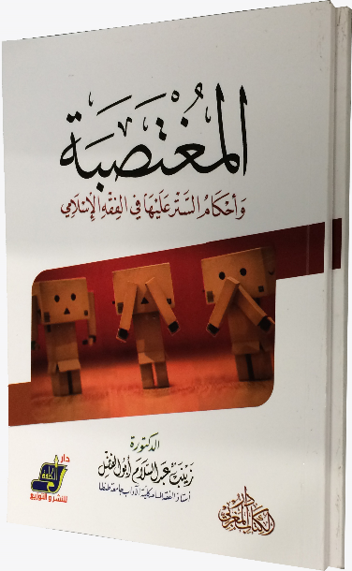

يتناول الفقهاء الأحكام الخاصة بالمغتصبة تحت مسمى الاستكراه على الزنى، ويقصرون مادة (غصب) وما اشتق منها في التعدي على الأموال.
وقد تناولت المؤلفة هذا الموضوع الشائك في فصلين ومباحث، منها:
- ما يتحقق به الإكراه في حق المغتصبة.
- أثر الإكراه في نفي الحد والإثم عن المغتصبة.
- حكم رتق غشاء البكارة للمغتصبة.
- حكم الزواج منها.
- حكم إجهاض جنينها.
- حكم تنسيب ولدها.
وتوصلت الكاتبة إلى أن المكرهة على الزنا أو المغتصبة يسقط عنها الحدّ والإثم معًا، إذا أُكرهت إكراهًا تامًّا ملجئًا بالضوابط التي فصل الفقهاء فيها.
وأن الستر في الشريعة الإسلامية من قيم الإسلام، فهي لا تهدف إلى تتبع العورات، بل إلى سترها.
ويجوز للمغتصبة أن تخفي آثار الجريمة التي ارتكبت ضد شرفها وشرف أهلها، فلها أن تقوم بإجراء جراحة الرتق العذري عونًا لها على الستر، ومواصلة طريق العفة والطهارة، ولا تلزم بإعلام زوجها بحقيقة ما جرى لها، ولا يعتبر ذلك غشًّا له.
ويندب الزواج منها سترًا عليها.
ولها الحق في أن تتزوج من مغتصبها إذا أرادت.
ولها أن تتخلص من آثار جريمة اغتصابها بإجهاض جنينها الناشئ عنها إذا كان دون أربعة أشهر، وبضوابط ذكرت في البحث.
ومن الكتب والرسائل العلمية التي كتبت في الاغتصاب شرعًا:
- إجهاض جنين الاغتصاب في الفقه الإسلامي والقانون الوضعي: دراسة مقارنة/ عبدالفتاح محمد شحاتة.- الإسكندرية: مكتبة الوفاء القانونية، 1434 هـ، 511 ص.
- أحكام جريمة اغتصاب العرض في الفقه الإسلامي وتطبيقاتها في المملكة العربية السعودية: دراسة مقارنة/ إبراهيم بن صالح اللحيدان.- الرياض: جامعة نايف العربية للعلوم الأمنية، 1425 هـ، 485 ص (بحث مكمل للماجستير).
- الاغتصاب أو الإكراه على الزنا: دراسة فقهية قانونية مقارنة/ نشوة العلواني.- بيروت: دار ابن حزم، 1424 هـ، 195 ص.
- الاغتصاب والشذوذ بين الشريعة والقانون/ محمد برهام المشاعلي.- الرياض: مكتبة القانون والاقتصاد، 1430 هـ، 320 ص.
- جريمة اغتصاب الإناث في الفقه الإسلامي/ محمد الشحات الجندي.- القاهرة: دار النهضة العربية، 1410 هـ، 296 ص.
- جريمة اغتصاب الإناث والآثار المترتبة عليها: دراسة مقارنة بين الفقه الإسلامي والقانون الوضعي/ عبدالفتاح بهيج العواري.- القاهرة: المركز القومي للإصدارات القانونية، 1431 هـ، 2 جـ.
- جريمة الاغتصاب في ضوء الشريعة الإسلامية والقانون الوضعي/ نهى القاطرجي.- بيروت: المؤسسة الجامعية للدراسات والنشر، 1423 هـ، 296 ص.
- جريمة اغتصاب القاصرات وعقوبتها: دراسة تأصيلية مقارنة/ هدية بنت عبدالله العنزي.- الرياض: جامعة نايف العربية للعلوم الأمنية، 1437 هـ، 102 ورقة (بحث مكمل للماجستير).
- قضية إجهاض جنين الاغتصاب وآثارها في الفقه الإسلامي والقانون الوضعي/ توفيق خير الدين خير الله.- المحلة الكبرى، مصر: دار الكتب القانونية، 1432 هـ، 440 ص.

جريمة الابتزاز
جريمة الابتزاز: دراسة مقارنة بين الفقه والنظام/ محمد بن عبدالمحسن بن شلهوب.- الرياض: دار كنوز إشبيليا، 1437 هـ، 224 ص (أصله رسالة ماجستير).

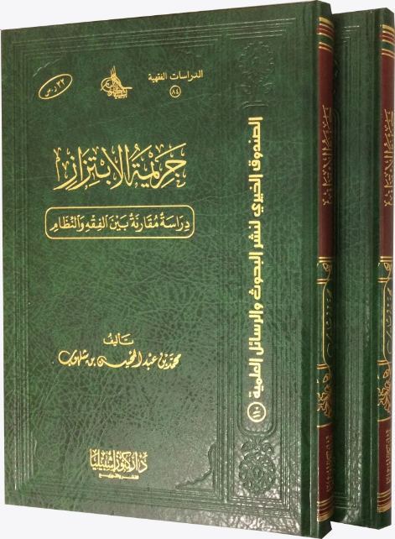

آثر المؤلف تعريف الابتزاز بأنه "القيام بالتهديد بكشف معلومات معينة عن شخص، أو فعل شيء لتدمير الشخص المهدَّد إن لم يقم الشخص المهدَّد بالاستجابة لطلباته، بدون حق، وهي غالبًا ما تكون أهدافًا غير مشروعة، وتتصل بشرف أو بكرامة أو بحرمة الحياة الخاصة للمجني عليه".
وذكر أن الإكراه يعدُّ أوسع من الابتزاز. ثم فرَّق بينه وبين التهديد، والسرقة، والرشوة.
وبيَّن أن الابتزاز يجب أن يكون بأمر غير مشروع، كأن يبتزَّ الجاني للحصول على مال أو متعة جنسية، أو على أمر غير مستحق له. أما إن كان موضوع الابتزاز ليس جريمة في ذاته، أو كان موضوع الابتزاز على أمر لا يعدُّه النظام جريمة في ذاته، كأن يهدد شخص أحد التجار بمقاطعة تجارته إن لم يستجب لمطالبه، فلا جريمة هنا.
والراجح أن الإشارة إذا كانت مفهومة، وكانت تفيد معنى الابتزاز، فإن الجريمة تقع.
والابتزاز بالكتابة أشدُّ في العقاب من الابتزاز الشفوي، والسبب في ذلك أن الابتزاز هنا يتم في تروّ وتفكير وهدوء، فهو يدلُّ على النفسية الشريرة لدى الجاني، وهو أبعث إلى الخوف والقلق لدى المجني عليه.
والابتزاز عن طريق التقنية داخل في إطار الجريمة المعلوماتية، مثل الدخول غير المشروع إلى الحاسب الآلي بقصد التهديد أو الابتزاز لحمله على القيام بفعل أو الامتناع عنه، والمساس بالحياة الخاصة عن طريق استخدام الهواتف النقالة المزودة بالكاميرا، والتشهير بالآخرين وإلحاق الضرر بهم عبر وسائل تقنيات المعلومات المختلفة.
عقوبة جريمة الابتزاز عقوبة تعزيرية، والأصل في تقديرها يعود للقاضي، بما فيه مصلحة للمجتمع والفرد.

أحكام الاعتداء على الأطفال
أحكام الاعتداء على الأطفال/ إيمان بنت سعد الطويرقي.- الرياض: مكتبة الرشد، 1437 هـ، 2 مج (أصله رسالة دكتوراه).

الطفل في الاصطلاح الفقهي هو من لم يبلغ، من الذكور والإناث.
والعنف ضدهم هو كل ممارسة فعلية، أو قولية، أو رمزية، أو إهمال بطريقة متعمدة غير شرعية، تتسم جميعها بالعدائية، من شأنها أن تلحق الضرر بالطفل جسديًّا، أو جنسيًّا، أو عقليًّا، أو نفسيًّا، أو قد تؤدي إلى هلاكه.
والمقصود بالاعتداء الجسدي: الضرب، والحرق، والقتل.
واللفظي: كالشتم.
والمعنوي: كالإهانة، وتجاهل وجوده.
والاعتداء على عقول الأطفال، وأموالهم.
وقد بحثت الكاتبة موضوعها من خلال خمسة فصول:
الأول: الاعتداء: مفهومه، أنواعه، أسبابه، حكمه.
الثاني: الاعتداء الجسدي على الأطفال.
الثالث: أحكام الاعتداء على عقول الأطفال.
الرابع: الاعتداء على عرض الأطفال.
الخامس: حكم الاعتداء على أموال الأطفال.
ويسبقها فصل تمهيدي بعنوان: الطفل وبيان حقوقه.
ويشكل الاعتداء على الأطفال خطورة على حياة الفرد والمجتمع، وهو من أكثر المشكلات إزعاجًا في عصرنا.
وذكرت الكاتبة أن المعتدى عليهم من الأطفال هم في الغالب من الأيتام، والفقراء، والمعوقين، والمشردين، والنازحين، واللاجئين، والممزقين عائليًّا، واللقطاء، والمتبنين.
وأن الاعتداء الجسدي من الأنماط القديمة، والضرب هو الوسيلة الأكثر شيوعًا للتأديب أو التعذيب.
وبرز في العصر الحالي (الاتجار بالأطفال)، بسبب الظروف الاقتصادية الرديئة، وتقوم بهذه التجارة عصابات الجريمة المنظمة.
وبيَّنت حرص الشريعة الإسلامية على حفظ نفس الإنسان، وشرعت القصاص لأجل ذلك، وللتحذير من التعرض لقتلها.
ومما ذكرته في نتائج بحثها:
- من صور اعتداء الأصول على الولد فيما دون العمد: انقلاب الأم على طفلها وهي نائمة، فيموت. واتفق الفقهاء على أنه لا قصاص عليها في هذا، وعلى عاقلتها الدية.
- إذا مات الطفل وهو يؤدي عملًا لمكلَّف، فعليه الضمان، إن كلفه بالعمل من غير إذن أهله، عند جمهور الفقهاء؛ لأن الطفل لا يملك أمر نفسه، فيعتبر المستعين بغير إذن الأهل متعديًا، فيضمن.
- أخطاء في بعض الممارسات الطبية، كطفل أجري له فصد فمات، فإن تهاون الفاصد أو تعدَّى فعليه القود.
- اتفق الفقهاء على أنه لا قصاص بين الأطفال في النفس، أو فيما دونها، ولا قود عليه؛ لأن عمده خطأ، سواء كام مميزًا أم غير مميز.
- وسقوط القصاص عن الطفل لا يعني براءة ذمته، فقد أوجب الشرع عليه الدية، على عاقلته، وهو ما ذهب إليه جمهور الفقهاء؛ لأن عمله خطأ.
- ومن صور الاعتداء على أعضاء الأطفال: ثقب أذن الطفل. لكن الفقهاء اتفقوا على جواز ثقب أذن الفتاة.
- ليس للوالدين تأديب الطفل الذي لا يعقل (من الولادة إلى سبع سنوات)؛ لعدم إدراكه ووعيه لما يدور حوله من الصواب والخطأ.
- الأطفال من الشرائح المستهدفة بالمخدرات، وأكثرهم تعاطيًا أطفال الشوارع.
- فقد الطفل براءته في العصر المعلوماتي بسبب سيطرة الثقافة الإلكترونية التي تسللت إلى عالمه البريء، فكان اعتداء عليه وهو في حضن والدين.
- الإنترنت ووسائل الاتصال الحديثة لها تأثيرها على عقول الأطفال، مما تبثّه من سلوكيات غير سوية، حينما يطلع الطفل على صور ومعلومات جنسية تتنافى مع القيم الإسلامية.
- لا نزاع بين الفقهاء أن المراهق إذا قام بفعل فاحشة قوم لوط في طفل، فإنه يعاقب بالتعزير البليغ، ويكون تعزير الفاعل أشدّ من تعزير المفعول به؛ لجرأته على الفعل.
- ظهور البدائل الصناعية للرتق العذري التي تباع في الصيدليات، وتسوّقها المندوبات، ولا يجوز استخدامها، بل يحرم، لما فيها من إشاعة الفاحشة، ونشر الفساد، وخداع الزوج.
- أجاز مجمع الفقه الإسلامي رتق غشاء البكارة الذي تمزق بسبب حادث أو اغتصاب أو إكراه.
- حدود أخذ الوالد من مال طفله: أن يكون ما يحتاج إليه في نفقته، فمال الطفل معصوم في ملك نفسه، ولا يحلّ لأبيه أن يأخذ منه فوق حاجته إلا بطيب نفس من الطفل، وهو رأي جمهور الفقهاء.
- لا يجوز للوصيّ المضاربة بمال الطفل، وأخذ جزء منه، وهو ما ذهب إليه جمهور الفقهاء؛ لأن المال ملك للطفل، والنماء الحادث فيه تبع له.

الميسر والقمار: حقيقته وصوره المعاصرة
الميسر والقمار: حقيقته وصوره المعاصرة: دراسة فقهية مقارنة/ أحمد إبراهيم قيروز.- الدوحة: وزارة الأوقاف؛ عمّان: أروقة للدراسات والنشر، 1437 هـ، 371 ص (أصله رسالة علمية).

الميسر والقمار بمعنى واحد في المصطلح الشرعي. ويقوم على ركنين: المخاطرة، والعوض.
وبعد أن ذكر المؤلف أحكامه، بيَّن الصور المعاصرة للقمار، فقد كثرت صوره، وتشعبت مداخله، وتسرَّب إلى مختلف ميادين الحياة الاجتماعية والاقتصادية، عبر مسالك خفية، وطرق متنوعة، في وسائل الإعلام المختلفة، مقنَّعًا بتعاملات مختلفة، ظاهرها مباح أو مندوب، كنشر العلم، والتجارة، والترفيه، وغير ذلك.
وجعل بحثه في سبعة فصول:
- حقيقة الميسر وأحكامه.
- الميسر في المسابقات والألعاب.
- الميسر في بورصة الأوراق المالية.
- الميسر في التأمين الاجتماعي.
- الميسر في الجوائز والحوافز التجارية.
- الميسر في شركات التسويق الشبكي.
- آثار الميسر على الفرد والمجتمع.
ومن النتائج التي توصل إليها في بحثه:
- الميسر محرَّم باتفاق العلماء، وهو من الكبائر التي حذَّر الله منها، والمال المكتسب به مال خبيث لا يحلّ.
- يحرم الميسر في دار الحرب كحرمته في دار الإسلام.
- يعدّ المتعامل مع الميسر ساقط العدالة، مردود الشهادة.
- يحرم بيع وشراء وإجارة وصناعة كل أداة تستخدم عادة في الميسر والقمار.
- المسابقة بدون عوض مشروعة جائزة في كل أمر، إذا لم يترتب على ذلك ترك واجب أو فعل محرَّم.
- يجوز بذل العوض في كل مسابقة تحقق مقصدًا من المقاصد المعتبرة شرعًا، مثل نشر العلم، والاستعداد للجهاد، ما لم يترتب على ذلك ترك واجب أو فعل محرَّم.
- لا يجوز بذل العوض من جميع المتسابقين.
- المراهنات الحديثة في الألعاب الرياضية بين المتسابقين أنفسهم، أو بين الجمهور على نتائج السباق، تعدّ من الميسر المحرم، حيث يكون العوض مأخوذًا من الجميع.
- المسابقات العلمية مشروعة في الجملة، ويجوز أخذ العوض فيها، بشرط أن يكون مبذولًا من أحد المتسابقين، أو من جهة خارجية.
- يحرم (اليانصيب)، ويعدّ من الميسر والقمار بجميع أنواعه، ولا يتغير هذا الحكم إذا كان ريعه يصرف لدعم المشاريع الخيرية.
- الكثير من العقود والعمليات التي تجرى في بورصة الأوراق المالية صور مستحدثة من صور الميسر، من ذلك: بيع وشراء حصص التأسيس، بيع وشراء الأسهم الممتازة، البيع على المكشوف أو البيع القصير، العمليات الآجلة بشرط التعويض، أو مع خيار الزيادة، الاختيارات بأنواعها، التعامل بالمؤشر بيعًا وشراء أو الاختيار عليه.
- يذكر الفقهاء المعاصرون أن أول من تعرض لمسألة التأمين التجاري من الفقهاء المتقدمين هو ابن عابدين من الحنفية، لكن الإمام مالكًا ذكر مضمون هذه المسألة قبل ذلك، ونصَّ على أنها من القمار.
- عقد التأمين التجاري بمختلف أنواعه من الميسر والقمار المحرم، بخلاف التأمين التعاوني.
- الهدايا والجوائز التجارية التي تُرفق مع السلع والخدمات، تكون جائزة شرعًا في حالة انتفاء الجهالة عنها.
- بطاقات التخفيض المجانية بمختلف أنواعها جائزة، ولا علاقة لها بالميسر؛ لأن ذلك تبرع من جانب واحد.
- إذا كانت بطاقات التخفيض غير مجانية، وإنما تباع بالثمن، فلا يجوز التعامل بها، وتعدّ من الميسر المحرَّم، سواء أكانت بطاقات عامة أم خاصة.
- شركات التسويق الشبكي، أمثال (كويست. نت)، (بزنس)، (أكوام) وغيرها، لا تعدّ بشكلها الحالي شركات تجارية حقيقية، وإنما هي أساليب مستحدثة من الميسر والقمار المحرَّم.

الجريمة السياسية في الشريعة الإسلامية..
الجريمة السياسية في الشريعة الإسلامية والقوانين العربية والقانون الدولي: دراسة شرعية قانونية مقارنة/ عبدالله محمد هنانو.- بيروت: منشورات الحلبي الحقوقية، 1437 هـ، 320 ص (أصله رسالة علمية).

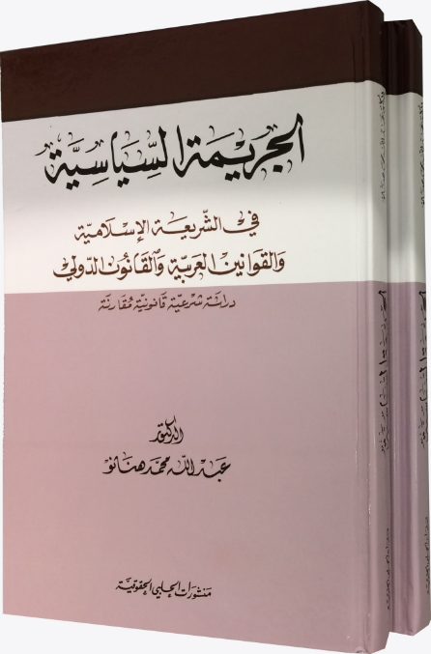

عرّف الأستاذ محمد أبو زهرة الجريمة السياسية بأنها الجريمة التي يكون فيها اعتداء على نظام الحكم، أو على أشخاص الحكام، بوصف كونهم حكامًا، أو على قادة الفكر السياسي لآرائهم السياسية.
وقد بحث المؤلف موضوعه من خلال ستة فصول:
- مفهوم الجريمة السياسية وتاريخها.
- نظريات الجريمة السياسية.
- أنواع الجرائم السياسية.
- الإرهاب والجريمة السياسية.
- عقوبة الجريمة السياسية.
- الاغتيال السياسي.
وذكر أنواع الجرائم السياسية في الشريعة: جرائم الرأي، وجرائم الفعل.
وفي القانون: الجرائم السياسية المحضة، والمركبة، والمتلازمة.
ومن جرائم الرأي في الشريعة بحث: الآراء ضد الخلفاء أو الحكام، والآراء الهدامة لنظام الحكم (كالردة).
ومن الجرائم الفعلية: الجرائم الآحادية (اغتيال الحاكم)، والجماعية (كالبغي).
وصور الاغتيال السياسي التي درسها: اغتيال الخليفة الراشدي عمر بن الخطاب رضي الله عنه، اغتيال الرئيس المصري السابق أنور السادات، اغتيال مؤسس حركة حماس الشيخ أحمد ياسين رحمه الله تعالى.

حكم التخدير لاتقاء ألم العقوبة
حكم التخدير لاتقاء ألم العقوبة/ محمد بن عبدالله المحيميد.- الرياض: دار العقيدة، 1438 هـ، 42 ص.
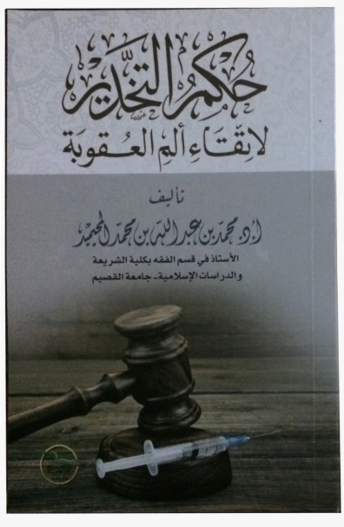

بيَّن فيه المؤلف حكم استعمال المعاقَب ما يمنع أو يخفف إحساسه بالألم عند تنفيذ العقوبة.
وذكر أنواع العقوبات وأنها ثلاث: عقوبات الحدود، والقصاص، والتعازير. وعرَّف كلَّ نوع.
وجعله في ثلاثة مباحث:
المبحث الأول: حكم التخدير لاتقاء ألم عقوبة الحدود، وفيه ثلاثة مطالب:
الأول: إذا كان الحدُّ جلدًا، مثل حدّ السكر، والزاني غير المحصن، والقذف. وظهر للمؤلف عدم جواز التخدير في هذه الحالة؛ لأدلة ذكرها.
الثاني: إذا كان الحدُّ قطعًا، مثل السرقة، أو الحرابة إذا لم يقتل المحارب. وظهر له جواز التخدير في هذه الحالة؛ لأن المقصود قطع العضو فقط.
الثالث: أن يكون الحدُّ قتلًا، ويشتمل على مسألتين:
المسألة الأولى: أن لا ينص في الحدّ على طريقة القتل، مثل حدّ الحرابة إذا كان فيه قتل، وحدّ الغيلة. وظهر له جواز التخدير في هذه الحالة؛ لأن المقصود إزهاق الروح فقط.
المسألة الثانية: أن تكون طريقة القتل محددة بنص الشارع، مثل حدّ الرجم للزاني المحصن، وظهر له هنا عدم جواز تخدير المرجوم، لما ذكر من أدلة.
المبحث الثاني: حكم التخدير لاتقاء ألم عقوبة القصاص. وذكر جواز التخدير في هذه الحالة، بشرط موافقة صاحب الحق، وهو المجني عليه.
المبحث الثالث: حكم التخدير لاتقاء ألم عقوبة التعزير. وبيَّن هنا أن مرجع ذلك إلى الحاكم، إن أذن به جاز، وإن لم يأذن به لم يجز.. وأورد دليله في هذا.

الشريعة الإسلامية ونظمها

الوازع الديني وأثره في التشريع الإسلامي
الوازع الديني وأثره في التشريع الإسلامي: دراسة تأصيلية تطبيقية/ محمد تركي كتّوع.- إستانبول: دار اللباب، 1437 هـ، 816 ص (أصله رسالة دكتوراه من جامعة طرابلس الشام).

الوازع الديني من الأصول المعتبرة في التشريع الإسلامي، وهو متغلغل في كافة المجالات التشريعية، وبه يتبين أثر العقيدة الإسلامية في بناء الأحكام الفقهية ودورها في دفع الناس للالتزام بأحكام الشريعة، وتتبين أوجه التلازم والترابط بين أعمال القلوب وأعمال الجوارح، وأنه لا انفصال بينهما.
وانتهى المؤلف إلى تعريف الوازع الديني بأنه "قوة دينية قلبية، قابلة للزيادة والنقص، زاجرة للمكلَّفين عن مخالفة الشرع".
وجعل موضوعه في خمسة فصول:
- تفاوت الوازع الديني في أحوال المكلَّفين ومظاهره وآثاره وعوامل تنميته.
- الأصول الشرعية التي تنهض بحجية الوازع الديني.
- العلامات الضابطة لضعف الوازع الديني مع الأدلة والتطبيقات.
- التكامل بين الوازع الديني والوازع السلطاني في التشريع الإسلامي.
- أثر الوازع الديني في الاختلاف الفقهي والتقعيد الأصولي مع بعض التطبيقات المعاصرة.
وذكر أن المجتهدين عالجوا الأحكام المتجددة في ضوء تغير الوازع الديني قوة وضعفًا، حيث كانوا يقررون أحكامًا جديدة تتناسب مع واقع الناس وحالهم الإيماني، ففي حال ضعف الوازع الديني اتجهوا إلى التشديد والتضييق في الحكم، وفي حال قوته سلكوا مسلك التوسيع.
وبيَّن أن النظرة الفقهية المحضة في التعامل مع القضايا والمستجدات ليست كافية في الوصول إلى حقيقة حكم الشارع فيها، بل لا بد من نظر المجتهد إلى الوازع الديني في أهل زمانه ووزنه في القلوب، وأحوال المكلَّفين، صلاحًا وفسادًا، مراعاة للواقع وملابساته، وبهذا يتم حسن التصرف تجاه نوازل الأحداث..
كما ذكر أن الوازع الديني ومبدأ سد الذرائع أصلان متكاملان، لا يستقيم العمل بأحدهما دون الآخر..
وأن الوازع الديني وأثره في التشريع الإسلامي يعتبر أصلًا لكثير من النظريات الفقهية التي دارت حولها بحوث، وألّفت بخصوصها كتب، كنظرية التعسف في استعمال الحق، ونظرية الباعث غير المشروع، ومناقضة مقاصد الشريعة، فمرجع هذه النظريات والأصل الذي تبنى عليه هو ضعف الوازع الديني لدى المكلَّفين، فلولا رقة الديانة في النفوس لما نشأت هذه التصرفات والبواعث المخالفة للشريعة.
وأن تغير الحكم بتغير الزمان والمكان أمر معهود في الشريعة، وسبب هذا التغير هو ترجح مصلحة شرعية لم تكن راجحة في وقت من الأوقات، أو لدرء مفسدة حادثة لم تكن قائمة في زمن من الأزمنة. والزمن لا يتغير، ولكن الذي يتغير هو أحوال أهل الزمن..
وللوازع الديني وأثره في التشريع جملة وافرة من القواعد الفقهية.. وأثر واسع في مجال التقعيد الأصولي والفقهي.. وأثر كبير في نوازل فقهية ومسائل مستجدة وقضايا معاصرة..

النظام السياسي في الإسلام

تعدد الخلفاء في الزمن الواحد
تعدد الخلفاء في الزمن الواحد: دراسة تاريخية عقدية/ عبدالله بن سعد أبا حسين.- الرياض: المؤلف، 1437 هـ، 731 ص (أصله رسالة علمية).

جاءت مباحث الكتاب ومطالبه وفصوله تحت بابين كبيرين:
الأول: تعدد الأئمة في تاريخ المسلمين.
والثاني: التطبيق العملي للمسائل العقدية المتصلة بالإمامة.
وذكر الباحث أن خلافة النبوة هي ما كان عليه الخلفاء الراشدون الأربعة، وتعني أن أحدهم كان على طريقة النبوة في الولاية، وهي تختلف عن طريق المـُلك.
وخلافة النبوة تعني أن الإمام والخليفة يختار الأحبَّ إلى الله تعالى، ويدَعُ الأحبَّ إلى نفسه ولو كان مباحًا.
وأن المـُلك يعني أن الإمام والخليفة يختار الأحبَّ إلى نفسه.
والمـُلك كان في شريعة من قبلنا، فقد كان بعض الأنبياء ملوكًا.
وأهل السنة لا يقولون بأن خلافة النبوة واجبة مطلقًا، ولا يقولون بأن المـُلك جائز مطلقًا، وإنما يقولون بأن خلافة النبوة مستحبة، أو واجبة، ويجوز تركها للحاجة.
معاوية كان على طريقة خلافة النبوة في الولاية، ثم تغيَّر إلى طريقة المـُلك. ولم يُخرجه ملكه من كونه خليفة عند أهل السنة.
النصوص التي فيها ذكر الخلفاء تعني أنهم متولون، ولا تعني أنهم كالخلفاء الراشدين من جهة طريقة الولاية، فمنهم من كان كذلك كالأربعة، ومنهم من كان ملكًا، ومنهم من خلط في ولايته بين طريقة خلافة النبوة وطريقة الملك.
شهد تاريخ المسلمين تعدد الأئمة والسلاطين.
وقد قال السنة بإمامة بني العباس مع قولهم بإمامة بني مروان المتولين في الأندلس..
قال الباحث: لم أجد أحدًا من علماء أهل السنة والجماعة يقول بإمامة بني العباس أو العثمانيين وينكر إمامة من عاصرهم من الأئمة والملوك.
ولازم أهل السنة جماعة المسلمين المنتظمة بإمام، وسمعوا وأطاعوا الأئمة في غير معصية، وبايعوهم، ولم يخرجوا عليهم.

الحِسبة والاحتساب

الاحتساب على التدخين
الاحتساب على التدخين: دراسة ميدانية على الجهود الرسمية التطوعية لمكافحة التدخين في المملكة العربية السعودية/ محمد بن فهد الفريحي.- الرياض: جامعة الملك سعود، مركز الملك عبدالله بن عبدالعزيز للحسبة وتطبيقاتها المعاصرة، 1436 هـ، 407 ص (أصله رسالة علمية).

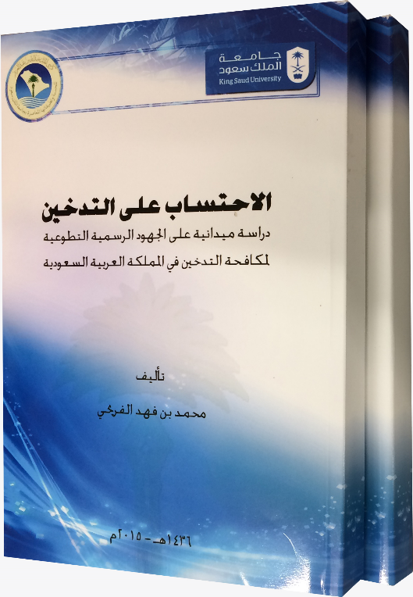
المقصود بالاحتساب: كل قول أو عمل موجه للمدخن وغير المدخن ينتج عنه ترك التدخين، أو التقليل منه، أو الحدّ من انتشاره والوقوع فيه، أو بيان حكمه الشرعي... فهو أعم وأشمل من مصطلح (المكافحة).
والتدخين في السعودية ظاهرة متفشية، وضررها على العباد والبلاد كثير!
فإن 90% من مرضى سرطان الرئة في المملكة مدخنون، و 80% من مرضى سرطان الحنجرة مدخنون... عدا أمراض أخرى عديدة من جراء التدخين.
وفي آخر الإحصائيات بلغ قتلى هذا الداء عام 1429 هــ حتى عام 1431 هـ (9144728) شخصًا في العالم، منهم (36583) من السعودية.
وبلغت واردات المملكة من التبغ عام 1426 هـ (532.879.164) ريالًا.
وبلغت تكاليف علاج المدخنين في المملكة (12) مليار ريال خلال المدة (1426 – 1429 هـ). لذلك نشط العلماء في بيان ضرره وحرمته.
وذكر المؤلف أن التدخين من أكبر الأسباب المؤدية إلى إدمان المسكر والمخدر، فتركُ الاحتساب على التدخين قد يكون سببًا في تفاقم هذه المشكلة، وازدياد أعداد المدمنين.
ومن الإحصائيات التي أوردها المؤلف، أن عدد المدخنين في المملكة وصل إلى أكثر من ستة ملايين مدخن، والمدخنات (1100.000) مدخنة.
ومن تقرير صادر من منظمة الصحة العالمية أن السعودية تحتل المرتبة الخامسة عالميًّا في تدخين الإناث.
وفي نتائج الاستطلاع التي أوردها المؤلف ما يفيد أن أسباب الوقوع في التدخين: من أفراد الأسرة، أو أحد الأقارب، والأكثر تأثيرًا هو الصديق المدخن.
وتبلغ نسبة المدخنين من الذكور في المملكة 45%، ونسبة الإناث 25%، ونسبة المدخنين بين طلاب مرحلتي المتوسطة والثانوية 24%
ويعني أن نسبة التدخين في المجتمع السعودي نحو 22%
ومما ذكره في نتائج بحثه:
- أن تبغ السجائر يحتوي على أكثر من (4000) مادة كيميائية، (60) مادة منها تسبب السرطان.
- يعدّ التدخين أخطر مشكلة صحية عالمية.
- يعدّ التدخين ثاني أهم أسباب الوفاة في العالم.
- تسبب التدخين في وفاة (100) مليون نفس خلال القرن العشرين الميلادي.
- لا يقلّ ضرر التدخين غير المباشر عن ضرر التدخين.
- يؤدي التدخين إلى مخالفة مقاصد الشريعة الإسلامية الرامية إلى حفظ النفس، والعقل، والنسل، والمال.
- يعدّ التدخين من الإيذاء الذي نهى عنه الإسلام.
- أكثر السرطانات المنتشرة في السعودية بين الذكور بسبب التدخين..
- الجهة الرسمية الوحيدة المخولة بمنع التدخين باليد في الأماكن العامة المغلقة هي هيئة الأمر بالمعروف والنهي عن المنكر.
- تبيّن قلة عدد المحتسبين الرسميين والمتطوعين في السعودية.
- أهم الوسائل التي لها تأثير على قرار التوبة من التدخين من وجهة نظر المحتسبين المتطوعين هي الأفلام الوثائقية، والمعارض.
- أهم وسيلة لها تأثير على قرار التوبة من التدخين باتفاق المحتسبين والمحتسب عليهم هي: المدخن السابق الذي أصيب بمرض مزمن بسبب التدخين.
- غالبية المحتسب عليهم يرون أن أهم أسباب الوقوع في التدخين هو الصديق، والفراغ. ويرى الباحث بناء على ذلك أن الأسرة هي سبب الوقوع في التدخين.
- ومما أوصى به الباحث: منع الجهات الرسمية التدخين في جميع الأماكن العامة، المغلقة والمكشوفة، نهائيًّا، مع توفير غرف مخصصة للمدخنين فيها، ووضع غرامات وعقوبات لمن يخالف ذلك.
- منع دخول التبغ نهائيًّا إلى البلاد، وذلك من خلال خطة عشرية...

النظام القضائي في الإسلام

فصل الخصومات عند القبائل
فصل الخصومات عند القبائل: دراسة شرعية/ علي بن سعد العصيمي.- جدة: دار الأوراق الثقافية، 1438 هـ، 406 ص (أصله رسالة ماجستير).

يتحدث المؤلف في أمرين:
الأول: فصل الخصومات عند القبائل، وهو جانب العرف عندها.
والثاني: الدراسة الفقهية الشرعية لفصل النزاعات.
وذكر أن الأحكام العرفية منتشرة في كثير من البلاد العربية، والحكم بها مازال جاريًا ومستحسنًا عند القبائل، وبعضها تقدّمها على حكم الشرع، وقد اختلط فيها العرف الفاسد بالعرف الصحيح من هذه الأعراف، وهذا البحث يفرّق بينهما.
ومن المؤسف أن يقول بعض متعصبي القبائل: "حكم قومنا أحسن من حكم الشرع"!
وبعضهم لم يتحاكم إلى شرع الله قط! وإنما يتحاكمون إلى شيوخ القبائل وعرّافها.
وبلغ الأمر عند بعض القبائل عقد ميثاق للقبيلة يسمونه "المذهب"، يسنّون فيه أحكامًا لكل واقعة، وقد تكون مخالفة لحكم الله تعالى. ومن صفات أهل الجاهلية التحاكم إلى الطاغوت، وهو التحاكم إلى غير ما أنزل الله تعالى.
والذي يفصل النزاع في القبيلة يسمى بعدة أسماء، مثل: القاضي، والعارف، والفريض، والمرضي، والوجه، والمراغة، والشرع، وفارق الشرع.
وبيَّن المؤلف "الحكم بغير ما أنزل الله" المخرج من الملة وغير المخرج منها، وقال: " عوائد القبائل "سلومهم" التي اعتادوها وتوارثوها، إذا كانت مخالفة للشرع، وعلموا بحكم الله تعالى، وأبوا إلا أن يتحاكموا إلى ما اعتادوه مما هو مخالف لحكم الله وحكم رسوله صلى الله عليه وسلم، فهذا كفر وخطر عظيم، مع مراعاة ضوابط التكفير وشروطه.
والتحكيم الشرعي هو تولية الخصمين حاكمًا يحكم بينهما بشرع الله عزَّ وجلّ، والقاضي العرفي لا تنطبق عليه شروط القاضي الشرعي، مع أنه يقوم بالحكم والفصل بين الناس!
ويجوز تحكيم كل من استطاع إيصال الخصوم إلى الحكم الشرعي، من العلماء وطلاب العلم والمشايخ والأئمة والمصلين، إذا كانت عنده المقدرة على ذلك.
وشروط اعتبار العرف أربعة:
أولًا: أن يكون العرف مطردًا أو غالبًا.
ثانيًا: أن يكون العرف المراد تحكيمه في التصرفات قائمًا عند إنشائها.
ثالثًا: أن لا يعارض العرفَ تصريح بخلافه.
رابعًا: أن لا يعارض العرفَ نصٌّ شرعي، أو أصل قطعي في الشريعة، بحيث يكون العمل بالعرف تعطيلًا له.
فتعارف بعض الناس على التحاكم إلى القوانين الوضعية والعوائد القبلية من العرف الفاسد، الذي يعارض حكم الله ورسوله في غالب أحواله.
ومن الأخطاء الشائعة عند القبائل وغيرها الحلف بغير الله.
والبشعة "بشعة كاسمها، وهي من الجهالة الجهلاء، والضلالة العمياء، مخالفة للشرع والعقل".
والحق في العرف القبلي هو ما يثبت للإنسان أو عليه حسب العرف القبلي، فمرده للعرف، ولو كان مخالفًا للشرع، وقد يعتبر المحرَّمُ شرعًا حقًّا ثابتًا في عرف القبيلة، كالحكم بالنِّقا على الزاني، وضربه بالسكين على رأسه ووجهه.
والنِّقا: ردّ اعتبار للمجني عليه، وتبييض لوجهه، وتنقية له من سواد لحقه بسبب التعدي عليه، وأخذ المستحق حقه في عرفهم.
فإن كان على وفق الشرع فهو النقا والطهر الحقيقي، وإن كان على وفق الأعراف القبلية وفيه مخالفة للشرع فلا يجوز.
والأخذ بالثأر من غير القاتل عادة جاهلية نهى عنها الإسلام، وحرَّمها، بل هي كبيرة من كبائر الذنوب...
ومضاعفة الدية إلى أربعة أضعاف إن كان من باب الحكم والإلزام فإنه أمر محرَّم، وإن كان من باب المصالحة في القصاص على أكثر من الدية ففيه خلاف بين أهل العلم، والراجح جوازه.
والعفو الشرعي يكون بطيب نفس من المستحق له، بخلاف ما في العرف القبلي، يؤخذ بسيف الحياء من غير المستحق له، كأن يعفو شيخ القبيلة عن حق أحد أفرادها.
وخلع المخطئ بإخراجه من قبيلته والبراءة منه منكر عظيم، وهو من وسائل الإخضاع للأحكام العرفية.

النظام الإداري في الإسلام

منهج السنة النبوية في إدارة الأزمات
منهج السنة النبوية في إدارة الأزمات: دراسة تطبيقية/ صلاح خليل قشطة.- الدوحة: وزارة الأوقاف، 1436 هـ، 467 ص (أصله رسالة دكتوراه).
تتسم الأزمة بالتعقيد والتشابك وتضارب المواقف، وبزيادة درجة الخطورة، وعدم جدوى الإجراءات الاعتيادية في التعامل مع الأزمة، مما يستدعي ابتكار أنماط جديدة في إدارتها. ودور القيادة وصانعي القرار هنا دور محوري في حسن التعامل مع الأزمات.
وقد جعل المؤلف دراسته في سبعة فصول، هي:
- السنة النبوية ومكانتها.
- النماذج الحديثية المحددة لمفهوم الأزمات ومراحلها وفوائدها.
- نماذج من الأحاديث المحددة لسمات فريق إدارة الأزمات.
- أبعاد وأساليب التعامل مع الأزمات وسبل التنبؤ بآثارها كما تحدده النصوص النبوية.
- نماذج من الأحاديث المحددة لأدوات ومعايير إدارة الأزمات.
- السمات العامة للمنهج النبوي في إدارة الأزمات.
- نماذج من إدارة الأزمات الكاملة زمن النبوة.
والنماذج الحديثية التي حواها الكتاب طالت أزمات متنوعة تشغل كافة المناحي الحياتية، فمنها الاجتماعي، والاقتصادي، والسياسي، والأمني، ومنها ما هو خاص بالشأن المحلي، وما يتصل بالشأن الدولي، ومنها ما هو فردي، وما هو جماعي..
وتبيَّن وضوح النهج النبوي في طريقة التعامل مع الأزمات، الذي يضمن لها قدرًا عاليًا من التميز والخصوصية والمصداقية عن بقية المناهج والطرق في هذا الصدد، منها محاصرة الأزمة، واليقين من بلوغ طريقة تنهيها على وجه مقبول ومُرض، والعناية بالمبادئ والقيم، وعدم التفريط فيها أثناء معالجة الأزمة، ويكون ذلك بالاستناد إلى الشريعة الإسلامية.. لئلا يُحدث العلاج تأثيرات سلبية في نواح أخرى منها.
وتقدم السنة النبوية نماذج من التعاطي الكامل مع الأزمة الواحدة، من لحظة ولادتها، حتى التعافي منها، وما بعد التعافي. وقد اقتصر البحث على أنموذجين من هذا القبيل، وهما: الهجرة، وحادثة الإفك. ويبقى أن جميع الغزوات والسرايا التي كانت في عهده صلى الله عليه وسلم هي نماذج كاملة لذلك.
والآليات المتبعة في التعاطي مع الأزمات المختلفة كما تحددها نصوص السنة النبوية تتسم بالسهولة واليسر، مما يتيح لقطاعات كبيرة من البشر الإفادة منها، والتطبيق الأمثل والفعال لها.
وأخذ على بعض المسلمين جهلهم بسنة نبيهم عليه الصلاة والسلام، لعدم قدرتهم على التعاطي مع ما يواجههم من مشكلات وأزمات، وانهماك البعض منهم في طلب الحلول والعلاجات من مناهج أخرى، بينما منهاج السنة النبوية يتوفر على أضعاف ما تقدمه البرامج الأخرى.

حقوق الإنسان في الإسلام

حقوق المهاجرين غير الشرعيين
حقوق المهاجرين غير الشرعيين: دراسة تأصيلية مقارنة بالقانون الدولي/ محمد بن عبدالعزيز أبو عباة.- الرياض: دار كنوز إشبيليا، 1437 هـ، 287 ص (أصله رسالة دكتوراه).

تضمنت الدراسة ثلاثة فصول:
- مفهوم حقوق المهاجرين غير الشرعيين.
- الحقوق المقررة للمهاجرين غير الشرعيين في القانون الدولي في ضوء الشريعة الإسلامية.
- كفالة حقوق المهاجرين غير الشرعيين في القانون الدولي في ضوء الشريعة الإسلامية.
وذكر المؤلف أن الشريعة الإسلامية كان لها السبق في تأكيد قواعد القانون الدولي الإنساني وكفالتها لحقوق الإنسان المهاجر، حتى وإن كانت هجرته بصفة غير شرعية.
وأن الظاهر من مقاصد الشريعة في جميع أحكامها وقواعدها تحقيق مصالح العباد ودرء المفاسد عنهم، لذا حرَّمت العمل على تهريب ونقل المهاجرين غير الشرعيين، لما يحفُّ بالتهريب والهجرة غير الشرعية من المخاطر التي لا تؤمن السلامة منها.

الحلال والحرام

الاختلاط
الاختلاط: مراتبه وحدوده وضوابطه/ إبراهيم بن محمد العبيكي.- الرياض: دار العقيدة، 1437 هـ، 168 ص.

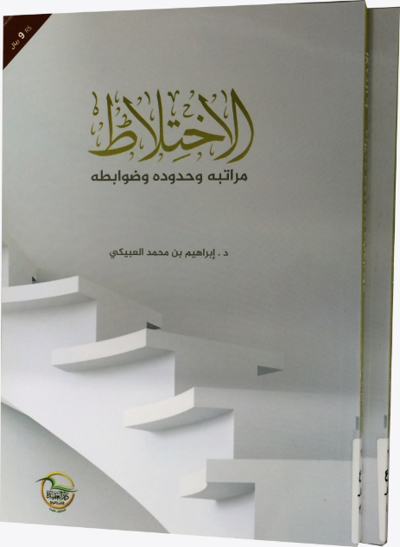

دراسة لمراتب وصور اختلاط الجنسين، وأثر الحاجة فيه، وبيان جملة من ضوابطه.
والكتاب في فصلين:
الأول لمراتب الاختلاط، وهي خمس: الاختلاط في الطريق، المعاملة العابرة، الاجتماع، الاجتماع والمعاملة، المصاحبة.
وفي كل مرتبة منها مبحث في بيان أثر الحاجة في تخفيف حكمها.
والفصل الثاني للضوابط في الاختلاط، وهو في خمسة مباحث، ولكل مبحث ضوابطه، وهي:
- ضوابط في الاستدلال على حكم الاختلاط، وهي:
  - الأمر بالحجاب نهي عن الاختلاط.
  - أدلة النهي عن مرتبة من المراتب أدلة للنهي عما فوقها.
  - لا يستدل بأدلة التخفيف في مرتبة دنيا على جواز مرتبة فوقها.
  - لا يصح الاستدلال على جواز الاختلاط بالنصوص التي وردت قبل الأمر بالحجاب.
- ضوابط في التشديد في حكم الاختلاط، وهي:
  - الاختلاط بسافرة الوجه والمتزينة أشد.
  - مخالطة المرأة الشابة أشد.
  - كلما كثر الرجال اشتد النهي.
  - المرأة منهية أن تتكلف ما يزيد في ظهورها في مجامع الرجال.
  - إذا ظهر ضعف التقوى في الناس شُدد في الاختلاط.
- ضوابط في التخفيف في حكم الاختلاط، وهي:
  - المرأة التي يغلب على الظن عدم حصول الفتنة بها يخفف في مخالطتها.
  - من ذهبت منه الشهوة أو ضعفت خفف في مخالطته للنساء.
  - التباعد مخفف لحكم الاختلاط.
- ضوابط في أسباب النهي عن الاختلاط، وهي:
  - علة النهي عن الاختلاط أنه مظنة الفتنة لا التهمة.
  - الاختلاط يضعف حياء المرأة أو يزيله، بحسب مرتبته.
- ضوابط في المؤاخذة في الاختلاط:
  - الاختلاط غير المأذون فيه لا يرخص فيه في خطأ النظر.
  - المتسبب في وقوع الاختلاط غير المأذون فيه شريك في المعاصي الواقعة مهما كثرت.

أحكام اللباس المتخذ مما حرم أكله من الحيوانات
أحكام اللباس المتخذ مما حرم أكله من الحيوانات/ محمد بن عبدالله المحيميد.- الرياض: دار العقيدة، 1438 هـ، 122 ص.

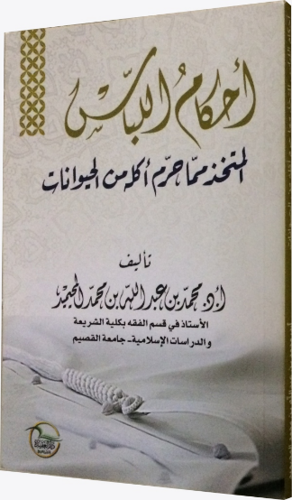

بيَّن مؤلفه في التمهيد المقصود بما حرم أكله من الحيوانات، وأنه ما سوى مباح الأكل منها، وكذا ما مات حتف أنفه، أو بذكاة غير شرعية من مباح الأكل منها.
وتناول موضوعه في ثلاثة مباحث:
الأول: أحكام جلود ما حرم أكله من حيث الطهارة والنجاسة.
الثاني: حكم ما سوى الجلود مما يمكن استعماله في اللباس من حيث الطهارة والنجاسة وجواز الانتفاع بها.
الثالث: حكم الانتفاع بما يتخذ مما حرم أكله من الحيوانات في اللباس.
وخلاصة ما تمّ ترجيحه في موضوعه:
- أن اللباس المتخذ والمصنوع مما دبغ من جلود الحيوانات مطلقًا – بما في ذلك جلد الكلب والخنزير – طاهر، ويجوز الانتفاع به، حتى فيما تجب له الطهارة.
- أن اللباس المتخذ والمصنوع مما لم يدبغ من جلود الحيوانات المحرمة، سواء أكان مما ذكي أو مات حتف أنفه، نجس، غير طاهر، غير أنه يجوز الانتفاع به في اليابسات فيما لا تشترط له الطهارة فقط، سوى جلد الخنزير، فلا يجوز الانتفاع به، لنجاسته.
- أن اللباس المتخذ من الحيوانات المحرمة - وسواء أكان من الشعر ونحوه أو العظم ونحوه – إذا أزيل ما علق به من الدماء والدهون والرطوبات، طاهر، يحلّ الانتفاع به، ما عدا المتخذ منها من الخنزير، فإنه نجس لا يحلّ الانتفاع به، سوى شعره، فهو طاهر يحلّ الانتفاع به.

حكم الانتفاع بجلود السباع
حكم الانتفاع بجلود السباع في وسائل الحياة المعاصرة/ محمد بن عبدالله المحيميد.- الرياض: دار العقيدة، 1438 هـ، 88 ص.

أشار المؤلف في المقدمة إلى التوسع في استخدام جلود السباع في هذا الزمن توسعًا عجيبًا، وأنها أُدخلت في صناعات ومتخذات شتى، في الملبوسات والمفروشات والأواني ووسائل الزينة وغيرها، وأنها لاقت قبولًا، وأصبح لها سوق رائجة في مختلف دول العالم. وواكب ذلك تطلع كثير من المسلمين إلى معرفة ما يحلّ وما يحرم منها... ثم التباين الواضح في فتاوى بعض العلماء حولها... ولذلك جاء هذا البحث، ليلخص أقوال العلماء في الموضوع، ويرجح ما اختلف فيه.
وجعل بحثه في ثلاثة مباحث:
الأول: أهم الأحاديث الواردة في النهي عن جلود السباع: تخريجًا وتأويلًا.
الثاني: أحكام جلود السباع من حيث الطهارة والنجاسة.
الثالث: حكم الانتفاع بما يتخذ أو يصنع من جلود السباع في وسائل الحياة المعاصرة.
وأورد قول المالكية في تعريف السبع: كلُّ ما يَفترس ويأكل اللحمَ ولا يرعَى الكلأ فهو سبع لا يؤكل.
وفي ختام بحثه أورد خلاصة أقوال المذاهب فيما يجوز الانتفاع به مما يتخذ ويصنع من جلود السباع، وخلاصة ما تمَّ ترجيحه، وهي:
الحنفية: يجوز الانتفاع مطلقًا بجلد المذكاة ولو لم يدبغ، كما يجوز الانتفاع بجلد ما مات حتف أنفه إذا دبغ.
المالكية: يجوز الانتفاع مطلقًا بجلد المذكَّى ولو لم يدبغ، كما يجوز الانتفاع بالمدبوغ فيما لا تجب له الطهارة من اليابسات.
الشافعية: يجوز الانتفاع مطلقًا بما دبغ مما مات حتف أنفه ما عدا جلد الكلب، كما يجوز الانتفاع بغير المدبوغ مما ذكي، أو مات حتف أنفه في اليابسات فقط، باستثناء الملبوسات الأدمية وما في حكمها، كما استثنوا الكلب من بين سائر السباع.
الحنابلة: لا يجوز الانتفاع بها مطلقًا. وهذا الذي عليه المذهب.
وعلى قول عندهم يجوز الانتفاع بجلد ما دبغ مما مات حتف أنفه مطلقًا حتى فيما تجب له الطهارة ما عدا جلد الكلب.
وعلى قول آخر عندهم يجوز الانتفاع بجلد ما مات حتف أنفه، دبغ أو لم يدبغ، فيما لا تجب له الطهارة من اليابسات فقط.
وخلاصة ما رجحه المؤلف:
- جواز الانتفاع بالمتخذ والمصنوع مما دبغ من جلود السباع مطلقًا، بما في ذلك جلد الكلب، وفي سائر وجوه الانتفاع كلها، الملبوسات والمفروشات والأواني وأدوات التجميل والزينة وغيرها، حتى فيما تجب له الطهارة.
- عدم جواز الانتفاع بالمتخذ والمصنوع مما لم يدبغ، سواء أكان مما ذكي أو مما مات حتف أنفه، إلا فيما لا تجب له الطهارة من اليابسات فقط؛ لقوة أدلته، وورود المناقشة على أدلة المخالفين.

النوازل والفتاوى

النوازل الفقهية وأحكامها في زينة المرأة المسلمة
النوازل الفقهية وأحكامها في زينة المرأة المسلمة وتجميلها/ رجاء صالح باسودان.- السعودية: المؤلفة، 1437 هـ، 240 ص (أصله رسالة ماجستير).
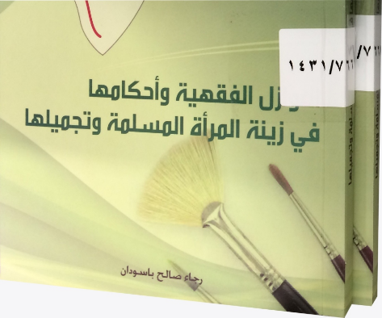

أوردت الباحثة الأحكام الفقهية فيما يخص زينة شعر المرأة، للرأس، والوجه، والجسم.
ثم ما يخص تجميل الأعضاء، فالبشَرة.
وبلغ ما جمعته من المسائل النازلة في زينة المرأة أكثر من (60) مسألة، حُكمُ (44) منها على الإباحة (المطلقة، والمقيدة بشروط)، والمسائل المتبقية الأصل فيها المنع، ويباح منها ما كان للحاجة. وهي على النحو التالي:

أولًا: ما يتعلق بمسائل شعر المرأة:
فإنه يباح لها: الصبغ، والقص، والتجعيد، والتمليس، إلا ما يتعلق بمسائل تسريحات الشعر التي تتحقق فيها المشطة الميلاء وأسنمة البخت المائلة، أو المسائل المتعلقة بالوصل، كاستخدام الباروكة، وحشوة الشعر الكبيرة، والرموش الصناعية.
أما شعر جسمها، فيجوز لها إزالته مطلقًا، إلا ما ورد النص فيه، كشعر الحاجب، والرأس. ويباح لها زرع الشعر عند خفته أو عدمه.
ويباح لها طلاء رموش العين، وتشقير الحاجب جزئيًّا. ويمنع تشقير الحاجب كاملًا وإعادة رسمه، وحلق بعض الحاجب، ووضع فص زينة أو حلقة.

ثانيًا: ما يتعلق بمسائل أعضاء الجسم:
- أعضاء الوجه: يباح ثقب الأنف ووضع الزمام (الحليّ) إذا كان مما جرت به العادة. وكذلك يباح استخدام عدسات العين الملونة للزوج والمحارم في حال انعدام الضرر.
- تباح المسائل المتعلقة بالأسنان، من زراعة، وتقويم، وحشو، وتبييض، وتسوية، وتركيب الأسنان الصناعية، والجسور، وتلبيس الأسنان للعلاج.
- من المسائل المتعلقة في حال الحاجة: إباحة نفخ الوجنتين، وإجراء عمليات جراحية تجميلية للعين والأنف والشفتين، مثل: رفع الجفن أو الحاجب، وعمليات تعويض الأنف الجزئي والكامل، وتجميل الشفة الأرنبية، وغيرها من الجراحات التجميلية الضرورية لأعضاء الوجه.
- يمنع ثقب الشفتين وتعليق الحليّ فيهما، للتشبه بالكفار، وعدم جريان العادة فيها.
- أعضاء الجسم غير الوجه: يباح إجراء عمليات تكبير الثدي وتصغيره ورفعه في حال الحاجة، وكذلك شدّ جدار البطن وإزالة دهون الجسم.
- إباحة طلاء الأظفار وتلوينها، ويباح استخدام الأظفار الصناعية مؤقتًا بقيود معينة.

ثالثًا: ما يتعلق بمسائل بشرة الجسم:
- يباح للمرأة إزالة التصبغات والنمش والكلف.
- يمنع وشم التجميل قياسًا على تحريم الوشم.
- ما يباح للمرأة فعله عند الحاجة وإزالة العيب: شدّ البشرة وتبييضها وتقشيرها، إضافة إلى تخفيف التجاعيد باستخدام الكولاجين والحقن الذاتية والبوتوكس والليزر في حال انعدام الضرر، ودخول الحمامات الساخنة لعذر.

أحكام زينة الحاجبين
أحكام زينة الحاجبين: دراسة فقهية مقارنة/ طارق بن محمد الخويطر.- الرياض: دار كنوز إشبيليا، 1436 هـ، 82 ص.
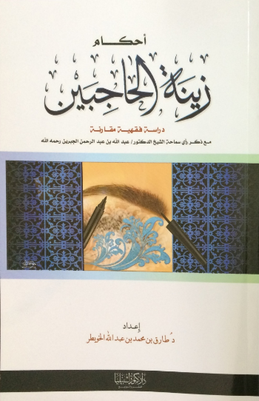

بيَّن المؤلف فيه حكم نمص الحاجبين، وحكم حلق ما بينهما، واتفاق العلماء أو اختلافهم إن وجد، ودليل كل فريق، ثم ترجيح الراجح منه.
- وذكر القول الراجح في المسألة الأولى وفروعها، وهو تحريم الأخذ من الحاجبين مطلقًا، سواء كان الأخذ للزينة أو لغير ذلك، وسواء كان التزين للزوج أو غيره؛ لعموم الأدلة، وصراحة حديث ابن مسعود رضي الله عنه في لعن من فعل ذلك، واللعن لا يكون إلا على فعل محرَّم.
- قال: وأما قولهم: إن التغيير للجمال غير منكر في الشرع، فيجاب عن ذلك: بأن كل تغيير نهى عنه الشارع الحكيم فهو منكر، حتى لو اعتقد البعض أن فيه تزينًا وجمالًا.
- وأما حلق ما بين الحاجبين، فقد ذكر أن بعض الفقهاء المعاصرين وافقوا الطبري في منعه، ومنهم من رأى جواز إزالة الشعر الذي بين الحاجبين، لكن بشروط.. ثم ذكر أن الراجح جواز إزالته بشرطين، هما: أن يكون مشوِّهًا للخلقة، وأن تكون الإزالة بغير النتف.

الأحكام والمسائل الفقهية المتعلقة بالكوارث
الأحكام والمسائل الفقهية المتعلقة بالكوارث: دراسة فقهية مقارنة/ عاطف فضل المولى محمد الشيخ.- الرياض: دار كنوز إشبيليا، 1437 هـ، 168 ص (أصله رسالة ماجستير).
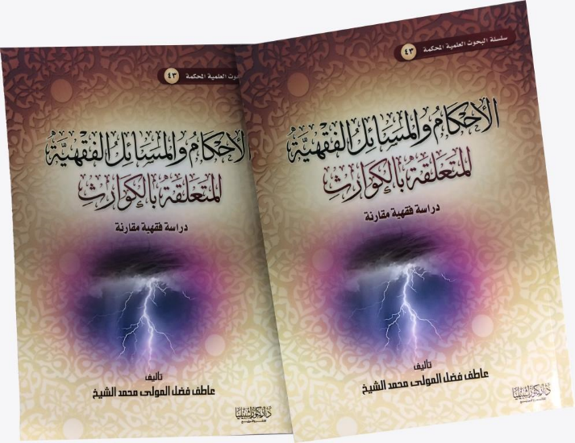

الكارثة حدث مفاجئ مؤثر، يتسبب في إلحاق الضرر بالأرواح، أو الممتلكات العامة، أو الخاصة، أو بذلك جميعًا.
وقد درس المؤلف هذا الموضوع في جانبه العام فقهيًّا، في أبواب العبادات والمعاملات.
- وذكر اتفاق الفقهاء على وجوب قطع الصلاة لإغاثة من ألمت به كارثة إذا قدر على ذلك.
- الجمع لأصحاب الكوارث من رجال إطفاء وأمن وأطباء وسائقي سيارات الإسعاف ونحوهم، إذا كانوا لا يتمكنون من أداء كل صلاة في وقتها، فإنه يرخص لهم في الجمع، إلحاقًا لهم بالخائف على الغير من الهلاك، الذي اختلف فيه الفقهاء إلى قولين، والراجح الجواز.
- المنشغلون بإغاثة المنكوبين من الكوارث يمكن إلحاقهم بالممرض، الذي ألحقه الفقهاء بالمريض، فقد اتفق الفقهاء على سقوط الجمعة على الممرض في الجملة، إلحاقًا له بالمريض.
- يجوز إعطاء المتضررين من الكوارث من مال الزكاة نقدًا أو عينًا، إلحاقًا لهم بالغارم لمصلحة نفسه.
- اختلف الفقهاء رحمهم الله تعالى في تعجيل زكاة العام القادم، والراجح الجواز، وبناء عليه يجوز تعجل الزكاة لأصحاب الكوارث إلحاقًا لهم بالقول القائل بالجواز في الأمور العادية، بل هم أولى.
- كما اختلف الفقهاء في نقل مال الزكاة من بلد إلى آخر، والراجح جواز نقل الزكاة للحاجة، ويلحق بهم أصحاب الكوارث، فهم أولى الناس بالجواز لشدة حاجتهم وفقرهم.
- واتفق الفقهاء على أنه يرخص للسقاة والرعاة في ترك المبيت بمنى ليالي أيام التشريق، وعليه فيجوز ترك المبيت بمنى لإغاثة من وقعت به كارثة إذا اضطر إلى ذلك، ولم يجد من ينقذ من وقعت به كارثة سواه، إلحاقًا لهم بمن رُخّص لهم ترك المبيت بمنى.
- واتفقوا على أن من مات غرقًا أو حرقًا أو هدمًا فإنه يغسل ويكفن ويصلى عليه، وأصحاب الكوارث من أمثال هؤلاء.
- كما اتفقوا على جواز دفن أكثر من ميت في قبر واحد عند حال الضرورة وضيق الحال، بأن كثرت الضحايا من جراء الكوارث ونحوها.
- وإذا ثبت استغلال التجار لحاجة الناس في الكوارث وغيرها، فإنه يجوز لولي الأمر أن يسعِّر، إذا استبدّ الجشع والطمع ببعض الناس، منعًا للإضرار بالمسلمين.
- لا مانع من أخذ الأجرة على الإنقاذ، وينبغي أن يكون ذلك من بيت المال.
- ما تلف تحت يد الأجير من الموظفين في المؤسسات والشركات بسبب الكوارث من غير تعد ولا تفريط لا يضمنه.
- تلف المنازل والممتلكات التي في مجرى السيول والفيضانات إما أن يكون بسبب الإساءة في طريقة البناء، أو أن يكون بسبب السيول والفيضانات فقط، فما كان بسبب الإساءة في طريقة البناء واستعمال مواد مغشوشة في البناء، ولم يؤخذ عن بنائها بأسباب الحيطة الواجب في مثل هذه المباني، فإن للمشتري أن يطالب البائع بقيمة ما تلف من داره أو ممتلكاته..
- اتفق الفقهاء رحمهم الله تعالى على أن ما تلف من مال الزكاة في يد الساعي ضمنه إن كان ذلك بتفريط منه، فإن لم يتعدّ ولم يفرّط لم يضمن، وعليه فإن تلف الإعانات قبل وصولها إلى أصحاب الكوارث إذا كان تلفها بتفريط من العامل فإنه يضمن، وإن كان تلفها بغير تعدّ ولا تفريط فلا ضمان عليه.
- تنقسم اللقطة في مناطق الكوارث وغيرها عند عامة العلماء إلى نوعين: النوع الأول ما يخشى عليها الضياع، فأخذُها واجب باتفاق الفقهاء، والنوع الثاني ما لا يخشى عليه الضياع، فاختلف فيه الفقهاء على ثلاثة أقوال، والراجح تحريم أخذ اللقطة في مناطق الكوارث وغيرها.
- لا مانع شرعًا من قبول التبرعات من غير المسلمين، في مصالح المسلمين العامة، دينية كانت أم دنيوية، ما دام لا يترتب على ذلك مفسدة شرعية.
- يجوز للمسلمين إعانة غيرهم من الملل الأخرى إذا وقعت بهم كارثة، ولم تكن بيننا وبينهم عداوة ظاهرة، وأن ذلك صدقة صحيحة إن شاء الله.
- اتفق الفقهاء على أنه يجوز للمعتدة من طلاق أو فسخ أو وفاة الخروج والانتقال من مكان العدة إلى مكان آخر في حالة الضرورة، وبناء عليه يجوز للمعتدة الخروج من بيت زوجها بسبب الكوارث إذا خافت على نفسها، بأن تسقط عليها الدار، أو تغمرها المياه، إلحاقًا لها بما ذكره الفقهاء رحمهم الله من جواز الانتقال للعذر.

أحكام الجو والفضاء
أحكام الجو والفضاء بين الفقه الإسلامي والقانون الدولي: دراسة مقارنة/ محمد عبدالله محيي الدين.- عمّان: أروقة للدراسات والنشر، 1437 هـ، 2 مج (1084 ص) (أصله رسالة علمية).

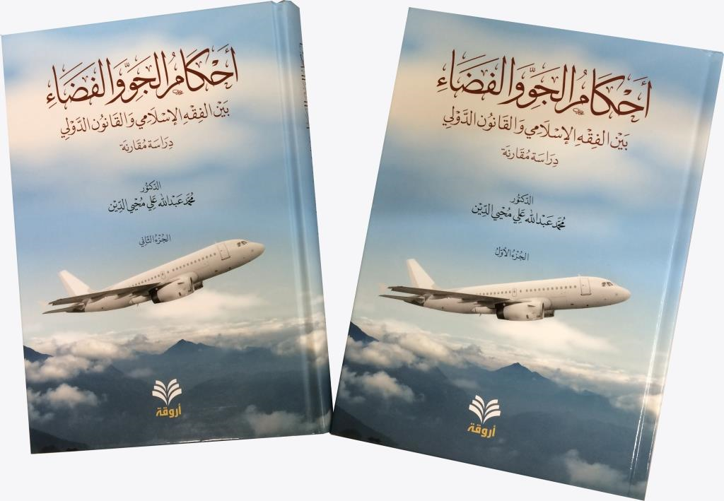

جمع فيه مؤلفه مسائل الجو والفضاء المطروحة، وناقشها شرعًا وقانونًا، نظريًّا وعمليًّا، مبتدئًا بالحديث عن عناصر النقل الجوي، ومناقشًا مقدمات في فقه الجو، ومتطرقًا للاستغلال الجوي، وعقد النقل الجوي، ووثائقه، وآثاره، والتزاماته، ثم تطرق للمسؤولية وانعقادها، ودفعها، وحالات العوارض الملاحية، من تصادم، وسقوط، وغير ذلك، ثم أفرد فصلًا عن أحكام الفضاء الخارجي، وناقش مسائله.
ومما ذكره في ختام بحثه:
- أن كثيرًا من الإجراءات والأنظمة المقررة في أمور الطيران تدخل تحت قاعدة "ما لا يتم الواجب إلا به فهو واجب"، ويظهر من التتبع لها أنها تصب في مصلحة الناس، والحفاظ على أرواحهم وأموالهم، والحفاظ على سلامة وأمن النقل الجوي.
- تعتبر الطائرة مالًا منقولًا، وعلى هذا يجوز بيعها، ورهنها، وإيجارها، وفق الأحكام والشروط المقررة في الشريعة الإسلامية.
- يعد قائد الطائرة تابعًا لشركة الطيران التي يعمل عندها، وبهذا يدخل خطؤه تحت ضمانها ومسؤوليتها، مادام ذلك وقع منه في إطار عمله المأذون له فيه، من غير تعدّ أو تفريط، وإلا ضمن ذلك.
- الشروط المنصوص عليها في تذكرة السفر أو مستند النقل ملزمة، مادامت لا تخالف الأحكام الشرعية، وقد قال الفقهاء: العقد شريعة المتعاقدين.
- ما يتم تسجيله في الصندوق الأسود يعتبر من قبيل القرائن، يلزم من العلم بها الظن، وهي حجة بقدر دلالتها على إثبات الواقعة، على أنه يجوز نفيها في جميع الأحوال.
- قررت الاتفاقيات الدولية بطلان الإعفاء الاتفاقي للمسؤولية، وقد سبق إلى ذلك الفقه الإسلامي، حيث نص جمهور الفقهاء على أنه لا يسقط شرط نفي الضمان ما يجب ضمانه.
- يجوز للدولة المسلمة التي يُتجسس عليها أو على رعاياها إزالة ذلك الضرر، ولو أدى ذلك إلى تحطيم آلته أو شبكته، ولا ضمان عليها.
- ليس في الكتاب والسنة ما يمنع من وجود حياة على كوكب غير الأرض، بل هناك إشارات استدل بها البعض على إثبات ذلك، ولكن لا يحقق ذلك إثباتًا قطعيًّا.
- ليس في الدين ما يمنع من وصول البشر إلى القمر والكواكب الأخرى.
- الدين لا يعارض ارتياد الفضاء، ولا الوصول إلى آفاقه، مادام المقصود هو التدبر، والاستزادة من العلم، وخدمة الإنسان، وإصلاح أمره، ولا يمنع كذلك الاستعمالات التي تخدم ذلك، ولكنه يمنع كل ما يضرّ بالكون أو بالبشر..
- يجوز في حال الحرب استخدام الأسلحة المدمرة التي تكسر شوكة العدو، وتفرق جمعهم، أما الأسلحة التي لا تذر شيئًا، وتؤدي إلى التخريب وعموم الإفساد، وذهاب معاني الحياة، فهذه لا يجوز استعمالها.

أحكام الجراحة التجميلية في ميزان الفقه الإسلامي
أحكام الجراحة التجميلية في ميزان الفقه الإسلامي: دراسة فقهية مقارنة/ ياسر عبدالحميد النجار.- الإسكندرية: مكتبة الوفاء القانونية، 1437 هـ، 283 ص.

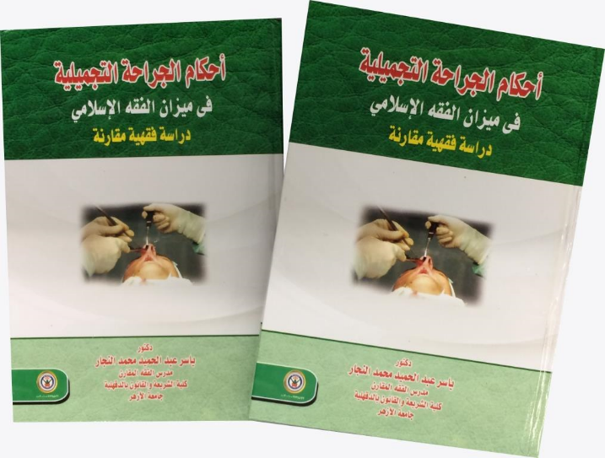

بعد حديث عن أنواع الجراحة التجميلية وأسبابها وتاريخها وضوابط إجرائها، بحث المؤلف أحكام العمليات التجميلية القديمة ثم الحديثة من خلال مبحثين، ومن الحديثة: جراحة تغيير الجنس، قشر الوجه وصنفرته، إزالة الوحمات والشامات، إزالة التجاعيد وشدّ الوجه، تجميل الحروق بترقيع الجلد، عمليات تجميل الثدي، ثم زراعة الشعر وإزالته.
ومما توصل إليه المؤلف في نتائج بحثه:
- تعددت أسباب الجراحة التجميلية بين صحية، ونفسية، وجمالية، وإجرامية، وعبثية.
- وضع الفقهاء ضوابط لإجراء الجراحات التجميلية، أشهرها ألّا يكون فيها تغيير لخلق الله.
- من أشهر العمليات التجميلية الحديثة عملية تغيير الجنس، وهي نوعان: نوع علاجي نتيجة لاضطراب الهرمونات، وهو جائز فقهًا، ونوع عبثي إجرامي، وهو حرام.
- تقشير الوجه عبارة عن تدخل علاجي يهدف إلى إزالة الطبقة السطحية للبشرة لتنمو طبقة جديدة أكثر نضارة، ولتحقيق سطح مستو. وقد اختلف الفقهاء فيه على قولين، المختار منهما جوازه.
- الشامات والوحمات يرخص في إزالتها شرعًا، مادامت تسبب ألمًا نفسيًّا لصاحبها، أو إذا أدت إلى حدوث أمراض سرطانية.
- تقشير الوجه عبارة عن تدخل علاجي يهدف إلى إزالة الطبقة السطحية للبشرة لتنمو طبقة جديدة أكثر نضارة، ولتحقيق سطح مستو. وقد اختلف الفقهاء فيه على قولين، المختار منهما جوازه.
- تجوز إزالة التجاعيد إذا كانت بسبب مرض أو وراثة، أما إذا كانت بسبب السنّ فلا تجوز إزالتها.
- يجوز إجراء جراحة لتجميل الحروق وترقيع الجلد، وتعتبر من عمليات النقل الذاتي المرخص فيها شرعًا.
- عمليات تجميل الأنف إما أن يكون الغرض منها علاجيًّا أو تجميليًّا، فالأول جائز شرعًا مندرجًا تحت النصوص التي تأمر بالتداوي وتحثّ عليه، والثاني ممنوع شرعًا، إذ فيه تبديل لخلق الله تعالى.
- يجوز إجراء عملية لتجميل الثدي إذا كان الغرض علاجيًّا، ولا يجوز ذلك إذا كان الغرض تجميليًّا، لما فيه من تغيير خلق الله.
- لا يجوز زراعة الشعر الصناعي؛ لأنه شبيه بالوصل المحرم، واختلفوا في جواز زراعة الشعر الطبيعي على قولين، المختار منهما جوازه.

أحكام زراعة الشعر وإزالته
أحكام زراعة الشعر وإزالته/ سعد بن تركي الخثلان.- الرياض: دار أطلس الخضراء، 1438 هـ، 63 ص.
جعله مؤلفه في أربعة مباحث:
الأول: حقيقة وصل الشعر والحكمة من النهي عنه.
الثاني: حكم زراعة الشعر والفرق بينها وبين الوصل المحرم.
الثالث: حكم إزالة الشعر بالطرق التقليدية.
الرابع: حكم إزالة الشعر بالتقنيات الطبية الحديثة.
وانتهى في بحثه إلى أنه:
- اتفق العلماء على تحريم وصل الشعر فـي الجملة، واختلفوا فـي المعنى الذي لأجله حرم الوصل، والذي ترجح للباحث أنه التدليس والغش.
وينبني على ذلك تحريم وصل الشعر بشعر آدمي، أما وصله بغير شعر آدمي: فإن كان الموصول به لا يشبه الشعر الطبيعي، بحيث يدرك الناظر لأول وهلة أنه غير طبيعي، فلا بأس به، سواء كان الوصل بشعر أو صوف أو وبر أو خيوط أو غير ذلك، أما إذا كان الموصول به يشبه الشعر الطبيعي، بحيث يظن الناظر إليه أنه شعر طبيعي، فـيحرم الوصل به؛ لتحقق علة تحريم الوصل فـيه.
- اختلف العلماء فـي حكم زراعة الشعر: فمنهم من قال بالجواز، ومنهم من قال بالتحريم. وترجح للباحث القول بالجواز، وذكر أنه ليس لمن قال بالتحريم حجة سوى قياسه على الوصل المحرم شرعاً، وقد بيّن الباحث الفرق بين زراعة الشعر والوصل من ستة وجوه.
- القول بجواز زراعة الشعر مقيد بما إذا كان يقصد بها إزالة العيب وردَّ ما خلقه الله، أما إذا كان يقصد بها طلب الحسن والتجمل فلا تجوز.
- يحرم إزالة شعر اللحية بالحلق أو بأي مزيل، وتجوز معالجتها بما يكثّرها ويغزرها إن كان ذلك من باب العلاج وإزالة العيب، ولا يجوز ذلك إذا كان طلباً للحسن والتجمل.
- يحرم النمص، سواء بطريق النتف أو الحلق أو غيره، ويختص النمص بأخذ شعر الحاجبين فقط دون شعر الوجه على ما ترجح للباحث.
- يسنّ نتف شعر الإبط وحلق شعر العانة، ويجوز إزالتهما بأي مزيل.
- السنة فـي شعر الشارب: إما قص أطرافه مما يلي الشفة حتى تبدو، أو إحفاؤه، وذلك بالمبالغة فـي قصه، بحيث يبدو للناظر لون الجلد، ويكره حلقه أو استئصال شعره بأي مزيل.
- أبرز التقنيات الطبية الحديثة لإزالة الشعر: التحليل الكهربائي، والليزر، والضوء. وما كان يحرم إزالته من الشعر كشعر اللحية وشعر الحاجبين، فإنه يحرم استخدام هذه التقنيات فـي إزالة هذا الشعر، ويجوز استخدامها فـي إزالة شعر الإبط، ويحرم ذلك فـي إزالة شعر العانة، لما يرتبط به من كشف العورة من غير ضرورة، ويكره استخدامها فـي إزالة شعر الشارب قياساً على كراهة حلق الشارب، بل هي أشد من الحلق، ويجوز استخدامها فـي إزالة ما سكت عنه الشرع، كشعر اليدين والساقين والفخذين والبطن والظهر ونحو ذلك.
- جميع ما ذكر من جواز إزالة الشعر بالتقنيات الطبية الحديثة مقيد بما لا ضرر فـيه على الإنسان، أما ما كان يترتب عليه ضرر فلا يجوز استخدام هذه التقنيات فـيه.

علم النفس

الأحكام الفقهية للأمراض النفسية وطرق علاجها
الأحكام الفقهية للأمراض النفسية وطرق علاجها: دراسة مقارنة/ أنس بن عوف عباس.- الدوحة: وزارة الأوقاف؛ دمشق: دار ابن كثير، 1437 هـ، 387 ص (أصله رسالة ماجستير).

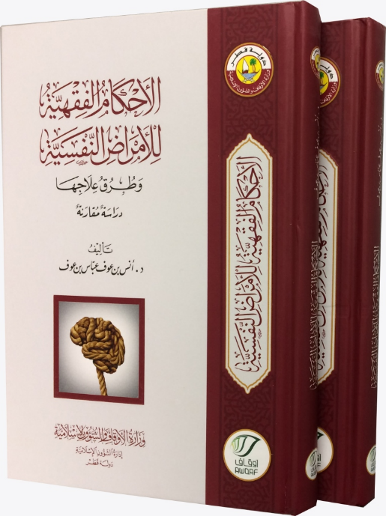

الأمراض النفسية كثيرة ومتنوعة، وهي كذلك متفاوتة ومختلفة، من حيث الشدة والتأثير على الإنسان، ولذلك تختلف أحكامها الفقهية تبعًا لذلك.
وجعل المؤلف موضوعه في أربعة فصول:
- مفهوم المرض، والمقصود بالأمراض النفسية.
- المريض النفسي والتكليف الشرعي.
- أحكام التداوي بالوسائل الطبية النفسية.
- أحكام التداوي من الأمراض النفسية بالوسائل غير الطبية.
ومما توصل إليه الكاتب في نتائج بحثه:
- مرض الاكتئاب النفسي لا يمكن اعتباره كالجنون، ولا تطبق الأحكام الفقهية الخاصة بالمجنون عليه، إلا في حالة الاكتئاب الشديد، المصحوب بأعراض ذهانية، كالضلالات والهلاوس، ففيها يظهر أثر المرض على التفكير بصورة واضحة، ويحدث اختلال للعقل قريب الشبه بما يحدث في مرض الفصام، فعند ذلك يمكن أن يعطى أحكام الجنون في العبادات والمعاملات والحدود والجنايات، في تفصيل..
- الحالات الشديدة من مرض الهوس المصحوبة بالأعراض الذهانية، يمكن اعتبارها كالجنون، من حيث التكليف الشرعي.. لما يحدث فيه من اختلال للعقل، واضطراب في السلوك والتفكير. وفي هذه الحالة تنطبق على المرض أحكام الجنون المتقطع، الذي يفيق منه صاحبه ثم يعود إليه. وهذا هو الحال مع مرض الهوس، إذ يحدث على شكل نوبات.
- التكليف يرتفع عن المصاب بالخرف بصورته الشديدة، خاصة تلك المصحوبة بأعراض ذهانية، وذلك لشبهه بالجنون، من حيث اختلال العقل، وعدم جريان الأفعال والأقوال على نهج مستقيم.
- مرض الصرع الذي يرافقه اضطراب في الوعي، يرفع التكليف عن المصاب به أثناء النوبة الصرعية، لشبهها بالإغماء، فتطبق عليها أحكامه.
- حكم استعمال الأدوية النفسية في العلاج مبني على حكم التداوي من الأمراض عمومًا، وهذه المسألة اختلف فيها العلماء، والراجح هو ما غلّبه الجمهور، من مشروعية التداوي من حيث الأصل.
- استعمال العلاج بالتخليج الكهربائي جائز شرعًا، مادام وفق إرشادات الطبيب المختص.
- لا يجوز استمال الموسيقى في العلاج، سواء كان مستقلًّا أم ضمن غيره من الطرق العلاجية، لورود الأدلة على تحريم المعازف من الكتاب والسنة، وأقوال الأئمة عليهم رحمة الله.
- لا مانع شرعًا من استخدام التنويم المغناطيسي بصورته العلمية المعروفة في الطب النفسي، مادام يحقق مصلحة علاجية للمريض، وينبغي تغيير هذا الاسم لأنه موهم، فيسمى "الإيحاء الإيجابي" أو غيره، ويُجتنب فيه ما يُجتنب من المخالفات الشرعية في سائر التعاملات الطبية.
- لا يجوز استخدام الجن في العلاج بأي صورة من الصور؛ للأدلة الواردة في ذلك.
- الرقية مشروعة بشروط، منها أن لا تتضمن شركًا ولا سحرًا، وأن تكون من القرآن أو السنة، أو تكون موافقة لهما.

أثر العبادات في الوقاية من الأمراض النفسية
أثر العبادات في الوقاية من الأمراض النفسية: دراسة قرآنية/ عماد طه الراعوش.- الرياض: دار الوحيين: غلاف: وزارة الشؤون الإسلامية والدعوة والإرشاد، 1437 هـ، 135 ص.
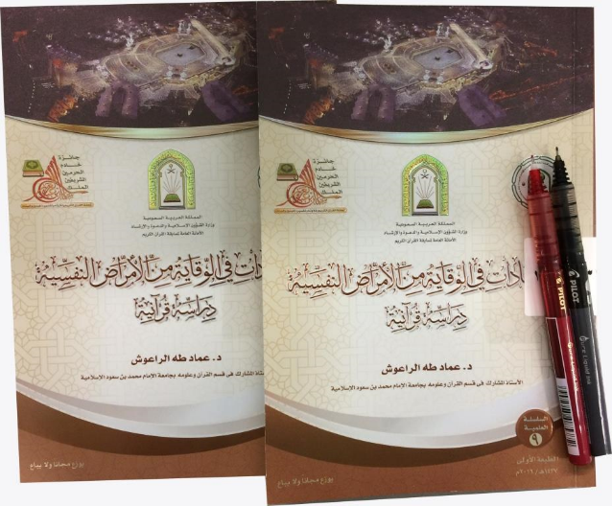

تهدف هذه الدراسة إلى استكشاف تأثير العبادات في الرعاية الصحية النفسية للإنسان، للإسهام في علاج أمراضها، والكشف عن أساليب جديدة للرعاية الصحية، من خلال استقراء الآيات ذات الصلة، وتحليلها ودراستها دراسة موضوعية، واستنباط مدى تأثيرها.
وقد انتهت الدراسة إلى أن العبادات وسيلة للتواصل مع الله عزَّ وجلّ، وهي تُشعر الإنسان بأن الله مطلع على كل شيء، عالم به، لا تخفى عليه خافية، وتستثير مشاعره الإيجابية، وتطهّر قلبه من الأفكار السلبية.
فالصلاة صلة العبد بربه، تقي من التوتر والقلق، وتمنح المصلي الاطمئنان القلبي، والراحة النفسية. وتقضي على نوازع الشرّ في نفسه، كما تقيه - إن حافظ على أدائها مع الجماعة – من العزلة والشعور بالوحدة.
والصيام يربي المسلم على الصبر، ويقوّي الجانب الروحاني في نفسه، ويغرس التقوى في قلبه، ويعوّد على شكر النعمة، ويحقق التوازن بين مكوناته، ويعوّده على التأقلم مع الظروف الاستثنائية.
والزكاة تقي الغنيَّ من العبودية للمال، ومن الشحّ، والخوف على الرزق، والأنانية، وقسوة القلب، وتشعره بالرضا، وتقيه من تأنيب الضمير. كما أنها تسدّ حاجة الفقير، وتقيه من الانحراف، ومن الشعور بالنقص، الذي يستثير في النفس مشاعر الحسد والحقد على الغنيّ والمجتمع.
والحج يقي من الكبر والغرور، ويثير في النفس الأمل، ويقي من القنوط، كما يغرس في النفس الكرم، ويقي من الشح، ويدعو إلى التسامح، ويقي من الحقد، ومن الشعور بالعزلة، وهو فرصة لتعوّد المسلم على الصبر، ويشجع على الاقتداء بالمؤمنين الذين سلكوا طريق الحج من قبله.

الاقتصاد الإسلامي

الاقتصاد الخفي في ضوء الشريعة الإسلامية
الاقتصاد الخفي في ضوء الشريعة الإسلامية: مفهومه وأسبابه ومكوناته وعلاجه/ حامد بن داخل المطيري.- [الرياض]: المؤلف، 1437 هـ، 310 ص (أصله رسالة دكتوراه من جامعة أم القرى).
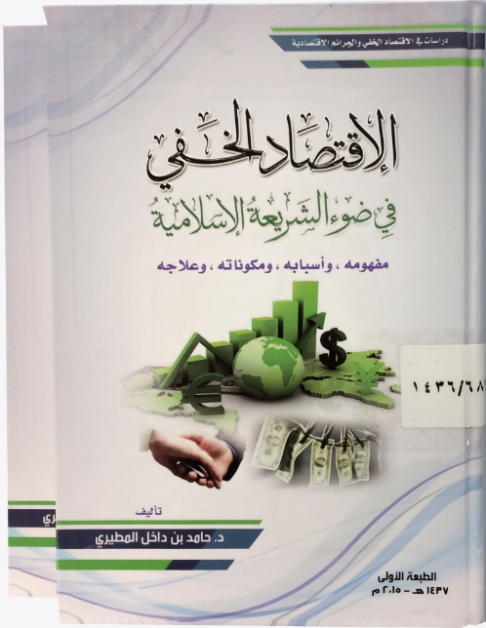

انتهى المؤلف إلى تعريف "الاقتصاد الخفي" في الشريعة الإسلامية بأنه: كل تصرفٍ اقتصادي محرم شرعًا ومخالفٍ للنظام (لعله يعني النظام في السعودية)، يترتب عليه كسب مادي حقيقي أو ضمني غير معلن أو غير مدرج في الحسابات القومية ولا يخضع لرقابة السلطة الاقتصادية، سواء كان ذلك على المستوى الفردي أو الجماعي.
ويعني بمخالفة النظام: الأنشطة والمعاملات المشروعة في أصلها لكنها مخالفة لنصوص النظام وتعليمات ولي الأمر، أو الإجراءات التي يقرّ تنفيذها لتحقيق وتنظيم مصلحة الفرد والمجتمع وفق قاعدة المصالح المرسلة.
وذكر أن دول العالم على اختلاف مستوياتها الاقتصادية وأيديولوجياتها تواجه ظاهرة الاقتصاد الخفي، المتمثلة في انحراف بعض أنشطتها الاقتصادية عن مساراتها الصحيحة نحو قنوات غير ظاهرة للإدارة الاقتصادية، فتخرج عن سيطرة السلطة الاقتصادية التي تضع وتنفذ السياسات الاقتصادية الكلية للدولة.
قال: وعلى الرغم من كون هذه الظاهرة من الظواهر القديمة في كافة المجتمعات الإنسانية، إلا أنها لم تحظ بالاهتمام والعناية في أوساط الباحثين الاقتصاديين ورجال السياسة إلا خلال السنوات الخمس والعشرين الأخيرة، نتيجة لتزايدها وتفاقم حدتها.
وذكر أن بحثه هذا يعتبر من أشمل دراسات الاقتصاد الإسلامي التي تناولت الاقتصاد الخفي في الشريعة الإسلامية، من خلال تحديد مفهومه، وبيان كافة عناصره وصوره، وأسباب نشوئه ونموّه، ووسائلها لعلاجه.
وتم تقسيمه إلى مقدمة وأربعة فصول وخاتمة.
تضمن الفصل الأول بيان مفهوم المال في الشريعة الإسلامية، وضوابط استثماره والتصرف فيه، وكيفية التحلل من المال الحرام وحكم الانتفاع به، كما تضمن بيان مفهوم الاقتصاد الخفي في الاقتصاد الإسلامي.
وتناول الفصل الثاني موقف الشريعة الإسلامية من الاقتصاد الخفي، التي تحرّم أغلب الأنشطة الخفية لمخالفتها لنصوص الشرعية، أو لأوامر وتنظيمات ولي الأمر الهادفة لتحقيق مصلحة المجتمع. واستعرض أهم معاملات الاقتصاد الخفي التي تُمنع في الشريعة، وفي مقدمتها: الأنشطة الإجرامية، وغسل الأموال، والغش التجاري، والتقليد، والتستر التجاري، وصور الفساد الإداري والمالي، والاتجار بالبشر.
وفي الفصل الثالث بيان بأهم أسباب ظهور الاقتصاد الخفي وفقًا للمنظور الإسلامي، التي من أهمها: غياب أو ضعف الوازع الديني لدى الفرد، وعدم إقامة حدود الله تعالى، والتساهل في أكل الربا، وتدخل الدولة في النشاط الاقتصادي، والفقر، وتراكم الديون، والبطالة، وانتشار الفساد الإداري والمالي، والإسراف والتبذير، والحياة المترفة، والعبء الضريبي، ورسوم الخدمات.
واستعرض الفصل الرابع وسائل الشريعة الإسلامية الوقائية والعلاجية لمعالجة الاقتصاد الخفي، مع بيان الأدلة من الكتاب والسنة والإجماع وأقوال العلماء. وتمتاز هذه الوسائل بأنها تنبع من قواعد الشريعة ومقاصدها؛ لأن من مسلّمات المعالجة أن لا نجاح لأية وسيلة علاجية للاقتصاد الخفي ما لم تنشأ عن مقاصد الشريعة وتصدر عن قواعدها.
وذكر تطبيقات عدة لقواعد الشريعة في معالجة كل الجرائم الاقتصادية والأنشطة الخفية..

الحيل الفقهية وعلاقتها بأعمال المصرفية الإسلامية
الحيل الفقهية وعلاقتها بأعمال المصرفية الإسلامية: دراسة فقهية تطبيقية في ضوء المقاصد الشرعية/ عيسى بن محمد الخلوفي.- الرياض: دار كنوز إشبيليا، 1438 هـ (أصله رسالة دكتوراه).
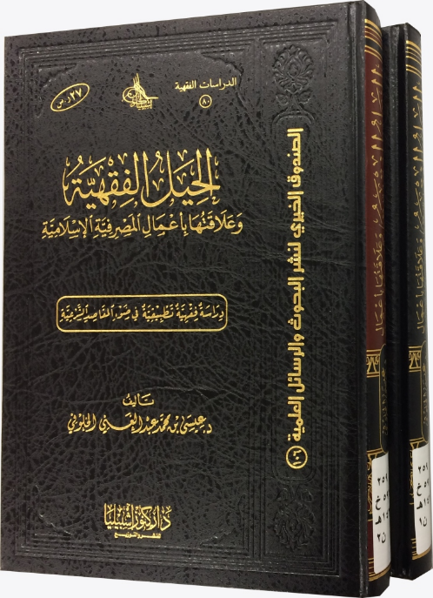
يمكن تفسير منهج التحيُّل الفقهي بأنه استخدام الفقه الإسلامي وأدواته في نقل المكلف من حكم شرعي إلى آخر.
وقد بين المؤلف نشأة الحيل وآثارها وأبعادها المختلفة على مجتمع الفقهاء وعامة المجتمع المسلم، ودرس علاقة الحيل بتحقيق المقاصد الشرعية في المآل، وأثرها على بناء مصرفية إسلامية واقتصاد إسلامي حقيقيين. وبحث كيفية تحقيق الاقتصاد الإسلامي وفق مقاصد الشريعة، وصيغ التمويل الأهم لدى المصارف الإسلامية من خلال علاقتها بالحيل الفقهية.
وذكر أن هناك حيلًا ممنوعة بالاتفاق، ولا يصح نسبتها إلى الفقه الإسلامي وأئمته.
أما الحيل المتفق على جوازها، أو ما يمكن تسميته "مخارج فقهية"، فلا يقصد بها تغيير الحكم الشرعي، وإنما هي مخارج من المآزق التي لا يوجد فيها نص، وتنفع في التحوط لحفظ الحقوق، وضبط العقود والاتفاقات، ومنع المكر فيها والنقض لها.
والمخارج الفقهية منهج في الإفتاء، يجمع العديد من مناهج ومسالك الاجتهاد، لكن أكثر مفردات منهج المخارج الفقهية تابع في جملته لأصول فقهية وقواعد شرعية أخرى، كفقه التيسير، ورفع الحرج، وليس بمنهج مستقل، أو منفرد كمنهج خاص.
وحقيقة الحيل الفقهية المشهورة عند الفقهاء، هي ما كان فيها تغيير للحكم الشرعي بوسيلة مباحة، وهي مدار البحث، وعليها تبنى جلّ مسائل الحيل الخلافية.
ومما انتهى إليه المؤلف:
- أن العلاقة بين الحيل الفقهية والمقاصد الشرعية علاقة تناقض في الجملة، لذا لا يمكن تحقيق المقاصد الشرعية بواسطة الحيل الفقهية على العموم.
- وحيث إن الأصل في حكم الحيل الفقهية المنع، فإن الجائزة منها لكونها معتبرة مقاصديًّا، نطاقها ضيق ومحدود للغاية، وتتمثل في الحيل التي تحقق مقصدًا شرعيًّا أعظم مما تفوّت.
- يمكن الاستعانة بمنهج المخارج الفقهية في استحداث وإبداع معاملات وصيغ تمويلية تتوافق مع الشريعة ومقاصدها.
- صيغ التمويل المبنية على الحيل لا تحقق مقاصد الشارع من الاقتصاد الإسلامي.
- صيغة التورق المنظم في المصارف الإسلامية ثبت عدم موافقتها للشرع.
- التحيل بالتلفيق بين العقود لإخراج صيغ تقوّي موقف المصرف وتحميه بشكل مفرط، مثل عقد الإجارة المنتهية بالتمليك، لا تتوافق مع العدل في الشريعة، وتؤول إلى النزاع والشحناء في الغالب.
- الدعوى بأن الحيل الفقهية أهون من الوقوع في الربا الصرف، دعوى ليست صحيحة على إطلاقها، وتكرس للرضا بالواقع، والأولى استحداث معاملات تتوافق مع الشرع.

المعايير الشرعية
المعايير الشرعية (1 – 54): النص الكامل للمعايير الشرعية للمؤسسات المالية الإسلامية التي تم اعتمادها حتى صفر 1437 هـ، ديسمبر 2015 م/ هيئة المحاسبة والمراجعة للمؤسسات المالية الإسلامية.- المنامة: الهيئة؛ الرياض: توزيع دار الميمان، 1437 هـ، 1285 ص.

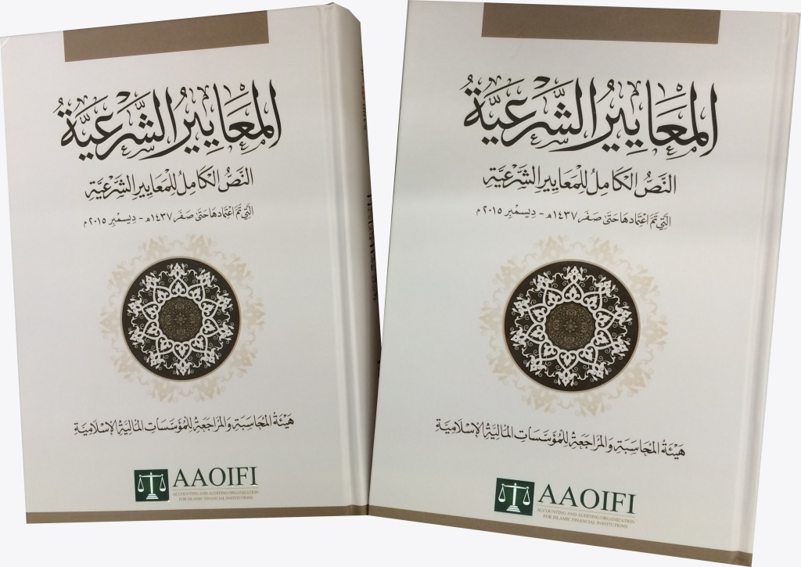

يعتبر هذا الكتاب من أهم ما أنتجه الاجتهاد الفقهي المعاصر في فقه المعاملات المالية، وقد عالجت محتوياته تفصيلات جزء كبير من عقود الصناعة المالية الإسلامية ومنتجاتها، بما تشتمل عليه من مصرفية وتكافل ومصرفية استثمارية وأسواق المال ومنتجاتها وتمويل وغيرها.
وقد صارت هذه المعايير المرجع الشرعي الأبرز للصناعة المالية الإسلامية على مستوى العالم، من جهات تشريعية ورقابية ومؤسسات مالية، وغيرها من الجهات الداعمة، كالمحامين والمحاسبين والاستشاريين، إضافة إلى جامعات ومراكز البحث وجهات الفتوى، وطبقتها مؤسسات مالية رائدة في مختلف أنحاء العالم.
ومن مزايا هذه المعايير أنها تصدر عن مجلس شرعي يضم قرابة عشرين فقيهًا من العالم، لضمان عالمية هذه المعايير واستيعابها للبيئات المختلفة، وتنوع قوانينها وأعرافها وتطبيقاتها، إضافة إلى تنوع اختصاص الفقهاء العلمية، من قضاء وفتيا وتدريس واستشارات وبحث وتأليف ومحاماة واستشارات مالية اقتصادية ومالية وغيرها.
وقد بلغت هذه المعايير (54) معيارًا للمعاملات المالية والعقود الصناعة المالية الإسلامية ومنتجاتها التالية:
- المتاجرة في العملات.
- بطاقة الحسم وبطاقة الائتمان.
- المدين المماطل.
- المقاصة.
- الضمانات.
- تحول البنك التقليدي إلى مصرف إسلامي.
- الحوالة.
- المرابحة.
- الإجارة والإجارة المنتهية بالتمليك.
- السلَم والسلَم الموازي.
- الاستصناع والاستصناع الموازي.
- الشركة (المشاركة) والشركات الحديثة.
- المضاربة.
- الاعتمادات المستندية.
- الجعالة.
- الأوراق التجارية.
- صكوك الاستثمار.
- القبض.
- القرض.
- بيوع السلع في الأسواق المنظمة.
- الأوراق المالية (الأسهم والسندات).
- عقود الامتياز.
- الوكالة وتصرف الفضولي.
- التمويل المصرفي المجمع.
- الجمع بين العقود.
- التأمين الإسلامي.
- المؤشرات.
- الخدمات المصرفية في المصارف الإسلامية.
- ضوابط الفتوى وأخلاقياتها في إطار المؤسسات.
- التورق.
- ضابط الغرر المفسد للمعاملات المالية.
- التحكيم.
- الوقف.
- إجارة الأشخاص.
- الزكاة.
- العوارض الطارئة على الالتزامات.
- الاتفاقية الائتمانية.
- التعاملات المالية بالإنترنت.
- الرهن وتطبيقاته المعاصرة.
- توزيع الربح في الحسابات الاستثمارية على أساس المضاربة.
- إعادة التأمين الإسلامي.
- الحقوق المالية والتصرف فيها.
- الإفلاس.
- السيولة: تحصيلها وتوظيفها.
- حماية رأس المال والاستثمارات.
- الوكالة بالاستثمار.
- ضوابط حساب ربح المعاملات.
- خيارات الأمانة.
- الوعد والمواعد.
- المساقاة.
- خيارات السلامة.
- خيارات التروي.
- العربون.
- فسخ العقود بالشرط.

وقد صدر في العام نفسه كتاب في أربعة مجلدات كبيرة (3759 ص) عن الهيئة نفسها بعنوان: "دراسات المعايير الشرعية: النص الكامل للبحوث والدراسات التي قدمت تمهيدًا لإعداد المعايير الشرعية 1 – 45".

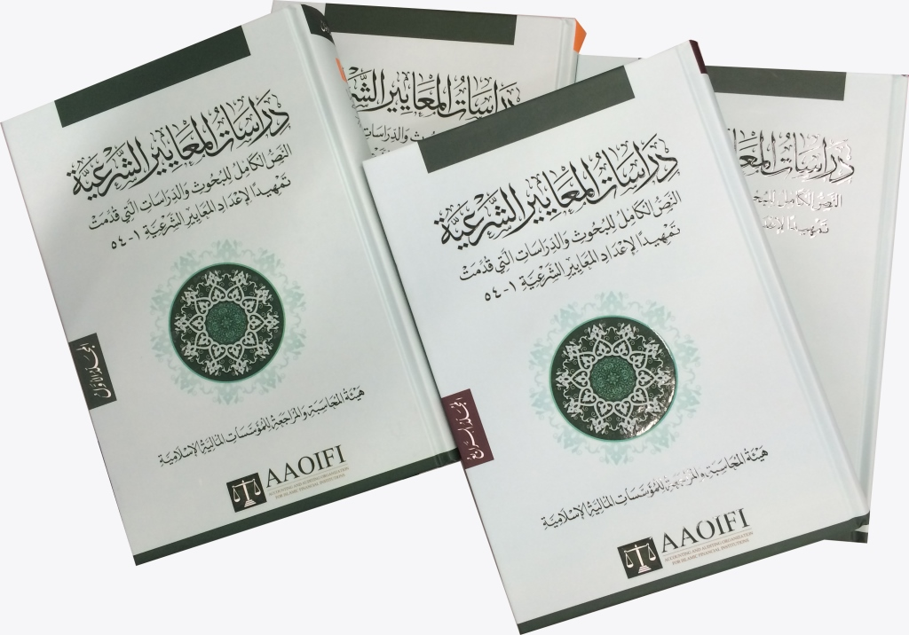

وهو يشتمل على بحوث ودراسات قدمها العلماء والخبراء بين يدي إصدار الكتاب السابق، خلال الدورة الفنية لإعدادها، وفيها إعطاء الخلفية لكثير مما جاء في المعايير من مواد صدرت بصياغة مختصرة مختزلة، من تفصيل وشرح واستدلال وعرض للخلاف الفقهي في بعض المسائل التي تضمنتها المعايير.

مدخل إلى الرقابة الشرعية
مدخل إلى الرقابة الشرعية: دليل علمي وعملي للفتوى والتدقيق الشرعي في المؤسسات المالية الإسلامية/ محمد أحمين؛ مراجعة عبدالستار أبو غدة.- الدار البيضاء: مركز التراث الثقافي المغربي؛ بيروت: دار ابن حزم، 1436 هـ، 250 ص.

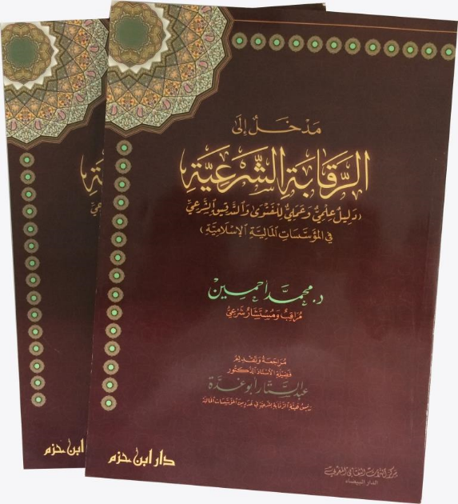

الرقابة الشرعية معناها حفظ وحراسة شرعية معاملات المؤسسات المالية. فهي تراقب المعاملات، بمعنى أنها ترصدها حتى تكون متوافقة مع الشريعة الإسلامية.
وهذا الحفظ الشرعي يكون من خلال وظيفتين أساسيتين:
الأولى: الفتوى، التي تكون سابقة على تنفيذ المعاملات، وتهدف إلى وضع مرجعية حاكمة لها، وهذا حفظ لها من البطلان ابتداء، وقد تكون الفتوى لاحقة للتنفيذ، كالحكم ببطلان معاملة منفذة بخلاف الشريعة الإسلامية.
والثانية: التدقيق، الذي يقوّم مدى الالتزام بالشريعة وفق قرارات الهيئة في المعاملات، سواء أثناء تنفيذها أو بعده.
ويذكر المؤلف أنه حيثما وجدت صيرفة ومالية إسلامية، فثمة رقابة شرعية، لأن الرقابة الشرعية خصيصة من خصائص المصرفية الإسلامية، وأحد الفروق الجوهرية التي تميزها عن البنوك التقليدية.
وقد كتب هذا البحث عن تجربة وخبرة، فقد عمل في هذه المهنة عقدًا من الزمن، وشملت دراسته تجارب عملية في بلدان مختلفة. وقسمها على ثلاثة فصول:
- الدور الإفتائي للرقابة الشرعية.
فبيَّن معايير الفتوى المالية، ومجالاتها، والخطأ فيها، وأخذ الأجرة عليها، وشروط عضويتها.
- الدور التدقيقي للرقابة الشرعية.
وفيه بيان الحكم التكليفي والشرعي للتدقيق الشرعي، ومعايير تحكيمه، والجهات التي تمارسه، والإجراءات العامة للتدقيق الشرعي على مصرف إسلامي، وعلى شركة تكافل اجتماعي، وعلى المعاملات المصرفية.
- الأدوار التبعية للرقابة الشرعية.
وتناول فيها الدور التطويري، والتحكيمي، والتثقيفي والتدريبي، والبحثي.
وبآخره خمسة ملاحق تفيد إجراءات التدقيق العملية، وهي:
نموذج تقرير هيئة الرقابة الشرعية لمؤسسة بنكية.
نموذج تقرير سنوي للتدقيق الشرعي.
نموذج تقرير التدقيق الشرعي السنوي على شركة تأمين تكافلي.
نموذج التوصيف الوظيفي لمدير التدقيق الشرعي.
نماذج الإجراءات المفصلة للتدقيق الشرعي على المعاملات المصرفية، وهي إجراءات التدقيق على: البيوع المحلية، والاستصناع، والتورق، واعتماد المرابحة، ومرابحات السلع والمعادن الدولية، والسلَم، والإجارة المنتهية بالتمليك، وإجارة الخدمات، والمشاركات، والصكوك والصناديق والمحافظ والتمويل المجمع، وبطاقات الائتمان، والحسابات، وخطابات الضمان، والأنظمة والإجراءات، والميزانية العمومية.
وهناك كتب ورسائل علمية أخرى في الموضوع، منها:
- الاستثمار والرقابة الشرعية في البنوك والمؤسسات المالية الإسلامية: دراسة فقهية وقانونية ومصرفية/ عبدالحميد محمود البعلي.- القاهرة: مكتبة وهبة، 1411 هـ، 307 ص.
- دور هيئة الرقابة الشرعية في سلامة المعاملات التي تجريها المصارف الإسلامية في المملكة العربية السعودية/ محمد بن عبدالكريم رحمة الله.- المدينة المنورة: الجامعة الإسلامية، 1430 هـ، 115 ورقة (بحث مكمل للماجستير).
- الرقابة الشرعية على أعمال المصارف الإسلامية/ أحمد عبدالعفوّ العليات.- نابلس: جامعة النجاح الوطنية، 1427 هـ، 163 ورقة (بحث مكمل للماجستير).
- الرقابة الشرعية في البنوك السعودية: دراسة ميدانية تأصيلية مقارنة/ عبدالله بن فريح البهلال.- الرياض: المعهد العالي للقضاء، 1424 هـ، 249 ورقة (بحث مكمل للماجستير).
- الرقابة الشرعية في المصارف الإسلامية/ حسن يوسف داود.- القاهرة: المعهد العالمي للفكر الإسلامي، 1417 هـ، 84 ص.
- الرقابة الشرعية في المصارف الإسلامية/ حمزة عبدالكريم حماد.- عمّان دار النفائس، 1426 هـ، 176 ص (أصله رسالة ماجستير).
- الرقابة الشرعية في المصارف الإسلامية بين الواقع والمأمول/ أحمد محمد أحمد.- المنصورة: دار الفكر والقانون، 1434 هـ، 196 ص.
- الرقابة الشرعية والتدقيق الشرعي: النشأة، طبيعة الممارسة، المستقبل: دراسة عملية/ سمير الشاعر.- بيروت: الدار العربية للعلوم، 1432 هـ، 104 ص.
- الرقابة والإشراف على المصارف الإسلامية/ محمد عمر شابرا، طارق الله خان.- جدة: البنك الإسلامي للتنمية، 1421 هـ، 131 ص.
- المراجعة والتدقيق الشرعي/ محمد الفاتح محمود بشير.- عمّان: دار الجنان، 1437 هـ، 268 ص.
- المراجعة والرقابة في المصارف الإسلامية/ نوال صالح عمارة.- عمّان: دار وائل، 1434 هـ، 309 ص.
التربية الإسلامية

أحكام التأديب في الأسرة والتعليم
أحكام التأديب في الأسرة والتعليم: دراسة فقهية مقارنة/ سناء حسن هدلة.- القاهرة: دار السلام، 1436 هـ، 302 ص (أصله رسالة ماجستير).

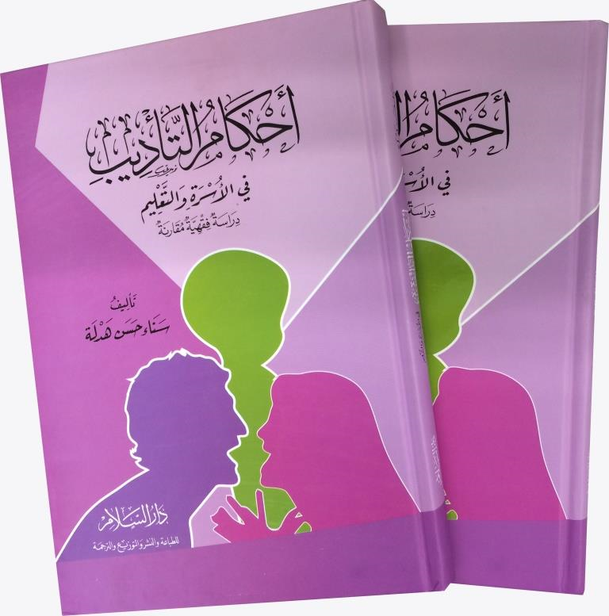
يعتبر التأديب أسلوبًا من أساليب التربية، وجانبًا إجرائيًّا فيها.
والتأديب مصطلح فقهي تربوي أصيل، ينصرف عند الإطلاق إلى شقّه العقابي.
ويكمن المبرر الأساسي للعقوبة في الزجر عن السلوك غير المرغوب فيه، والمنع منه، إصلاحًا للمؤدَّب.
ويهدف التأديب إلى إصلاح الفرد في جميع شؤون حياته.
وذكرت المؤلفة أن التأديب إذا ترافق باستخدام العنف تجاه الطفل أو المرأة يفقد مصداقيته الشرعية والقانونية والعرفية.
وجعلت بحثها في خمسة فصول:
♦ الأسس الفقهية للتأديب.
♦ أطراف التأديب.
♦ أنواع التأديب وحكمها.
♦ أسباب التأديب.
♦ أساليب التأديب وآثاره.
وذكرت أن التأديب يتنوع تبعًا لاعتبارات عدة، فقد يكون واجبًا أو مباحًا، إيجابيًّا أو سلبيًّا، جسديًّا أو نفسيًّا، وقائيًّا أو زاجرًا.
وأن التأديب الواقع من الأب والمعلم على الصغير واجب باتفاق الفقهاء، لما فيه إصلاح الصغير، أما تأديب الزوج لزوجته فهو مباح، لما فيه من حظِّ نفسه.
وذكرت أن ضرب الطفل قبل العاشرة غير مسموح به، وأن تعويده على الضرب يجعل منه طفلًا بليدًا غير آبه بعد ذلك بأنواع الأوامر والنواهي.
وأن السياسة التربوية في الإسلام متزنة، تحتم على الوالدين رعاية أولادهما وحمايتهم والاهتمام بهم، من خلال التوجيه والنصح والإرشاد، وإظهار الرحمة والعطف والحنان نحوهم، ولا ينبغي للأب أن يجعل من القسوة طابعًا يطبع علاقته بأولاده، فيكون مصدر إرجاف لهم، وفي الوقت نفسه لا يترك الطفل لجنون أهوائه..
وبيَّنت أن التأديب الجسدي المضبوط شرعًا وسيلة تربوية ناجعة بالنظر إلى الآثار المترتبة على استخدامه، كحلّ اضطراري وملاذ أخير أمام المؤدِّب، وهو ثابت شرعًا، ولا دليل لمن عارضه.
وينبغي أن تتسم العلاقات الزوجية بالمودة والرحمة، وإذا كان الشارع الحكيم قد أباح للزوج تأديب زوجته الناشز، إلا أنه جعل الخير في تجنب الضرب، وكفى برسول الله صلى الله عليه وسلم قدوة ومثلًا.
وتأديب الزوجة بالضرب حلّ اضطراري، وهو أشبه بالدواء، فلا يكون إلا عند الحاجة، وهي تكون بتحقق النشوز والإصرار عليه..

معالم وجوه الإعجاز التربوي في القرآن والسنة
معالم وجوه الإعجاز التربوي في القرآن والسنة/ مقداد يالجن.- الرياض: دار عالم الكتب، 1436 هـ، 221 ص.

يعني المؤلف بالإعجاز التربوي: معارف تعليمية تربوية خارقة للعادة، واردة في القرآن أو السنة، أظهرها الله في كتابه، وسنة رسوله تصديقًا لما جاء به، ولتكون منهاجًا تربويًّا لأمته من بعده.
فهي مجموعة من الأسرار التعليمية والتربوية خارقة للعادة، أوحاها الله إلى نبيه لتكون منهاجًا تربويًّا وقدوة لغيره من بعده.
ووجه الإعجاز التربوي الإسلامي هو تحدي البشر بأن يأتوا بمثل القرآن والسنة من الهدى، أهدى مما جاء به من هدي العقيدة والشريعة والأخلاق والتربية والمعارف والتصورات للحياة الدنيوية وما يتعلق بالآخرة.
ووجوه الإعجاز التربوي في القرآن الكريم التي ذكرها المؤلف (رؤوس أقلام) هي، بشيء من الاختصار:
- تميز القرآن عن كل التربيات السابقة واللاحقة ببناء الأجيال ربانيين بالتعلم والتعليم والدراسة.
- تكوين الشعور بالمسؤولية الدقيقة عن كل تصرفاتهم في هذه الحياة.
- إقران التعليم والتربية بتزكية النفوس من جميع الرذائل، وتحليتها بالفضائل.
- التربية على الحكمة والتبصير بها لرؤية حكمة الخالق في الدين والمخلوقات الإنسانية.
- الإعجاز العلمي في مجالات يحتاج إليها الناس جميعًا ولا يمكن أن يصلوا إليها.
- تحدي القرآن الإنس والجن على أن يأتوا بمثل هذا القرآن ولم يستطيعوا حتى الآن.
- اكتشاف أسرار التربية على إرادة التغيير للأفراد والشعوب والأمم.

ووجوه الإعجاز التربوي التي ذكرها في السنة النبوية:
- بناء مدرسة متميزة لم يكن لها مثيل من قبل، من حيث سمات بارزة.
- تكوين أهداف عالية وغايات سامية طموحة ومتحدية.
- بناء الروح الأخلاقية العظيمة الخيرة الدافعة إلى الخيرات، والزاجرة والرادعة عن الشرور والرذائل.
- بناء الروح الاعتقادية القوية الدافعة والطاقة المعنوية التي لا تنفد.
- بناء الروح العاطفية الإيمانية القوية والجياشة.
- بناء روح الأخوة الإنسانية الإسلامية.
- بناء رجال أخيار لبناء خير أمة مؤمنة.
- تكوين روح رسالة الإسلام في الأجيال.

اللغة العربية

الكلمات التي تأتي حرفًا وفعلًا واسمًا
الكلمات التي تأتي حرفًا وفعلًا واسمًا/ منيرة بنت محمود الحمد.- الرياض: دار كنوز إشبيليا، 1436 هـ، 136 ص.
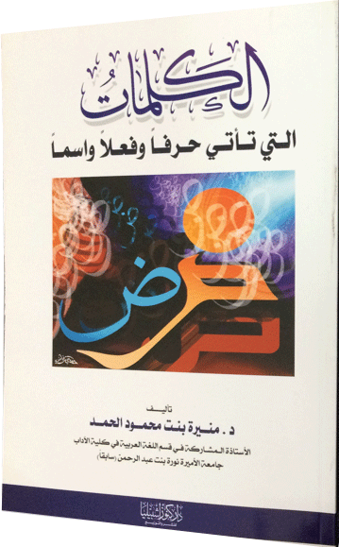

ذكر الإمام السيوطي في كتابه "الأشباه والنظائر في النحو" تحت عنوان: ضابط الكلمات التي تأتي اسمًا وفعلًا وحرفًا، تسع عشرة كلمة، مبينًا وجه استعمالها كذلك بإيجاز.
قالت الكاتبة: وقد رأيت أن أدرس الكلمات التي تكون حرفًا وفعلًا واسمًا التي ذكرها السيوطي، وأعرض مواضع استعمالها، وبيان معانيها وأحكامها، وأعرض طائفة من آراء العلماء الذين تطرقوا إلى هذه المسألة وبيَّنوا رأيهم فيها، والقواعد التي استندوا إليها، والشواهد التي اعتمدوا عليها، وردّ هذه القواعد إلى أصولها النحوية، وقمت بترتيب هذه الكلمات أبجديًّا ليسهل تناولها.
وتوصلت المؤلفة إلى أن الأصل في هذه الكلمات أن تكون حرفًا، وشُبِّه بعضها بالاسم فأُجريت مجراه، نحو: الكاف، وعلى، وحاشا، وهي من أحرف الجرّ. وشُبِّه بعضها بالفعل فأجريت مجراه، نحو: خلا، وحاشا في الاستثناء، ووجه الشبه اتفاقها مع الحرف في المبنى والمعنى، واختصاصها ببعض علامات الاسم والفعل. وأما ما عدا ذلك فلم يُجز العلماء استعماله فعلًا أو اسمًا.
وأن بعض الحروف عُدَّ اسمًا في رأي نحويٍّ ضعيف لم يقل به الجمهور، ومنه مجيء الهمزة في النداء اسم فعل للأمر.
وأن بعض الحروف استعمل اسمًا وفعلًا في لغة غير مشهورة، ومنه: رَبَّ – بفتح الراء – لغة في رُبَّ، وهي اللغة المشهورة.
وأن بعض الحروف يكون اسمًا وفعلًا في حالة معينة، ومنه (إلى) فعلًا لأمر المفرد المذكر المؤكد بنون التوكيد الخفيفة في الوقف، وفعلًا ماضيًا متصلًا بضمير الاثنين الغائيين.
وأن المعوَّل عليه في مجيء هذه الكلمات حرفًا وفعلًا واسمًا في معظمها هو الاشتراك اللفظي، أي الصورة اللفظية، وهي مسألة وردت في مفردات اللغة، وفي أبنية صرفية مختلفة.

السير والتراجم

صالحات عرفتهن
صالحات عرفتهن: سير صالحات معاصرات/ شيخة بنت محمد القاسم.- الرياض: المؤلفة: توزيع مؤسسة الجريسي، 1438 هـ، 191 ص.

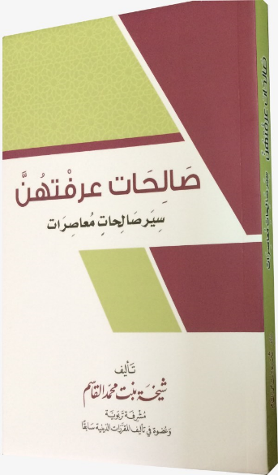

في (إضاءة) تسبق المقدمة أوردت الكاتبة قول محمد بن يونس رحمه الله: "ما رأيت للقلب أنفع من ذكر الصالحين"!
وقولَ الجنيد رحمه الله: "الحكايات جند من جنود الله، يثبت الله بها قلوب أوليائه"!
ويحتوي هذا الكتاب على سير (13) من النساء المعاصرات، من بلاد الحرمين، بينهن يونانية وصومالية. عرفتهن المؤلفة من خلال صلة رحم أو صداقة أو معرفة عارضة، منهن المرأة الكبيرة، والشابة الصغيرة، ومنهن من قضت نحبها، ومنهن من تنتظر..
وذكرت أنها لم تقيد إلا ما رأته عيناها، أو سمعته منهن، أو نقل إليها من طريق ثقة.
وأبرزت الجوانب المشرقة في حياتهن، "وليُعلم أن القدوات الحسنة لسن في القرون الأولى فحسب، بل لا يخلو منهن زمن، فالخير باق في أمة محمد صلى الله عليه وسلم إلى قيام الساعة".
وقالت حفظها الله: "قصدت من كتابة هذه السير المؤثرة ذات الصبغة العلمية التربوية، الحافلة بالفوائد واللطائف، حياةَ القلوب، وسموَّ النفوس، وتعطيرَ المجالس بعبق ذكراهن، وانبعاثَ الهمم، وتقويةَ العزائم للتأسي بهن، فكم من قلوب حيت، ونفوس سمت بعد قراءة قصة حقيقية أو موقف روي لها".
والمؤلَّفات في تراجم النساء وسيرهن قليلة، وفي الصالحات منهن أقل، ويكون هذا الكتاب من روائع الكتب، وأجملها، وأندرها.
والمؤلفة مشرفة تربوية، وأسهمت في تأليف مقررات دينية، ولها كتب أخرى..

المحتويات
مقدمة 3
الإسلام 4
(مجموعات) 4
لقاء العشر الأواخر بالمسجد الحرام (18) 4
لقاء العشر الأواخر بالمسجد الحرام (19) 9
الثقافة الإسلامية 13
التربية الإعلامية في الإسلام 13
حرية إبداء الرأي 15
قضايا الإصلاح 18
الأمة والخروج من التبعية 18
علوم القرآن 20
وسائل الإقناع في القرآن الكريم 20
علوم القرآن في المنظور الحداثي 22
موقف كبار القساوسة من القرآن الكريم 23
العقيدة الإسلامية 25
القراءة الحداثية للنص القرآني وأثرها في قضايا العقيدة 25
اسم الله الأعظم 29
الفقه الإسلامي 31
الملَكة الفقهية 31
تحليل النص الفقهي 34
نظرية الشبهة في الفقه الإسلامي 36
المسائل الفقهية الملقبة في غير الفرائض 38
انفرادات شيخ الإسلام ابن تيمية الفقهية عن الأئمة الأربعة 40
أصول الفقه 42
الفتوى الافتراضية 42
التوجه المقاصدي وأثره في الفكر الإسلامي المعاصر 44
أصول أهل السنة والجماعة في التعامل مع النصوص الشرعية 46
إعادة قراءة النص الشرعي واستهدافه 48
القواعد الفقهية 50
فقه المآلات 50
الأحكام الشرعية 52
مناهج الفقهاء في استنباط الأحكام 52
تبدل الأحكام الشرعية 54
الاختلافات الفقهية في المساجد وسبل علاجها 55
المستجدات الطبية في الطهارة 56
الحدَث الدائم 58
أحكام السجود في الفقه الإسلامي 60
الأحكام الفقهية المتعلقة بصفة الصلاة على الكرسي 62
صلاة الآيات 64
العلل الأساسية للمعاملات المالية المحرمة 66
عقود التوزيع 68
أحكام عقد التصميم في الفقه الإسلامي 70
حكم بيع الأصول المملوكة للدولة 73
بيع المزاد 75
أخذ العوض على الضمان 77
الزمن في الديون 78
قضاء دَين الميت المعسر 80
تحية الإسلام وآدابها في الشريعة الإسلامية 82
موقف الإسلام من تعنت أولي الأمر 84
الفحص الطبي قبل الزواج 86
المغتصبة وأحكام الستر عليها 88
جريمة الابتزاز 91
أحكام الاعتداء على الأطفال 93
الميسر والقمار: حقيقته وصوره المعاصرة 96
الجريمة السياسية في الشريعة الإسلامية.. 99
حكم التخدير لاتقاء ألم العقوبة 100
الوازع الديني وأثره في التشريع الإسلامي 102
تعدد الخلفاء في الزمن الواحد 104
الاحتساب على التدخين 106
فصل الخصومات عند القبائل 109
منهج السنة النبوية في إدارة الأزمات 112
حقوق المهاجرين غير الشرعيين 114
الاختلاط 115
أحكام اللباس المتخذ مما حرم أكله من الحيوانات 117
حكم الانتفاع بجلود السباع 118
النوازل الفقهية وأحكامها في زينة المرأة المسلمة 120
أحكام زينة الحاجبين 123
الأحكام والمسائل الفقهية المتعلقة بالكوارث 124
أحكام الجو والفضاء 127
أحكام الجراحة التجميلية في ميزان الفقه الإسلامي 129
أحكام زراعة الشعر وإزالته 131
الأحكام الفقهية للأمراض النفسية وطرق علاجها 133
أثر العبادات في الوقاية من الأمراض النفسية 135
الاقتصاد الخفي في ضوء الشريعة الإسلامية 136
الحيل الفقهية وعلاقتها بأعمال المصرفية الإسلامية 138
المعايير الشرعية 140
مدخل إلى الرقابة الشرعية 145
أحكام التأديب في الأسرة والتعليم 148
معالم وجوه الإعجاز التربوي في القرآن والسنة 150
الكلمات التي تأتي حرفًا وفعلًا واسمًا 152
صالحات عرفتهن 154

